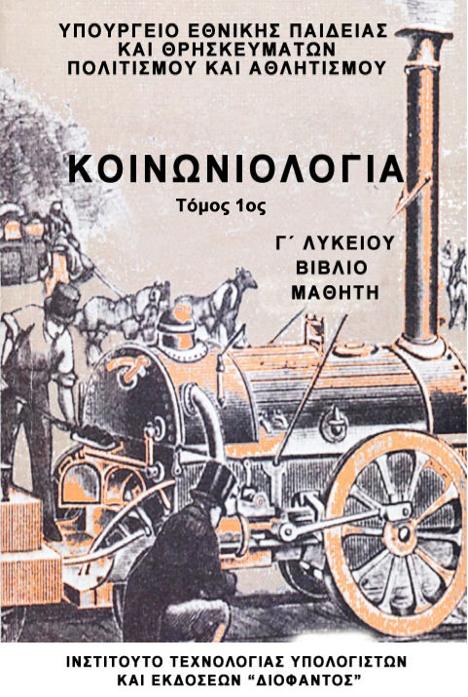

ΚΟΙΝΩΝΙΟΛΟΓΙΑ

ΥΠΟΥΡΓΕΙΟ ΕΘΝΙΚΗΣ ΠΑΙΔΕΙΑΣ ΚΑΙ ΘΡΗΣΚΕΥΜΑΤΩΝ
ΠΟΛΙΤΙΣΜΟΥ ΚΑΙ ΑΘΛΗΤΙΣΜΟΥ

ΚΟΙΝΩΝΙΟΛΟΓΙΑ

Γ' ΓΕΝΙΚΟΥ ΛΥΚΕΙΟΥ

ΒΙΒΛΙΟ ΤΟΥ ΜΑΘΗΤΗ
ΤΟΜΟΣ 1ος

ΙΝΣΤΙΤΟΥΤΟ ΤΕΧΝΟΛΟΓΙΑΣ ΥΠΟΛΟΓΙΣΤΩΝ ΚΑΙ ΕΚΔΟΣΕΩΝ «ΔΙΟΦΑΝΤΟΣ»

ΣΤΟΙΧΕΙΑ ΑΡΧΙΚΗΣ ΕΚΔΟΣΗΣ

Συγγραφείς

Ρεγγίνα Κασιμάτη
Κοινωνιολόγος
Εκπαιδευτικός Β'/θμιας Εκπαίδευσης

Στράτος Γεωργούλας
Επίκουρος Καθηγητής Κοινωνιολογίας
Πανεπιστήμιο Αιγαίου

Μαρία Παπαϊωάννου
Δρ. Κοινωνιολόγος Εκπαιδευτικός
Β'/θμιας Εκπαίδευσης

Ιωάννης Πράνταλος
Κοινωνιολόγος
Διδάκτορας Φιλοσοφίας

Μέλη Επιτροπής Κρίσης

Σωκράτης Κονιόρδος

Επίκουρος Καθηγητής Κοινωνιολογίας

Πανεπιστήμιο Κρήτης

Χρήστος Πατσός

Διδάκτορας Κοινωνιολογίας

Εκπαιδευτικός Β'/θμιας Εκπαίδευσης

Σοφία Σταμάτη

Κοινωνιολόγος

Εκπαιδευτικός Β'/θμιας Εκπαίδευσης

Εποπτεία στο πλαίσιο του Παιδαγωγικού Ινστιτούτου

Νικόλαος Πετρόπουλος

Σύμβουλος του Παιδαγωγικού Ινστιτούτου

Γλωσσική Επιμέλεια

Μαιρίτα Κλειδωνάρη

Φιλόλογος

Φωτογραφική Επιμέλεια

Ευγενία Κουμάνταρη

Κοινωνιολόγος

Εκπαιδευτικός Β'/θμιας Εκπαίδευσης

ΠΡΟΣΑΡΜΟΓΗ ΤΟΥ ΒΙΒΛΙΟΥ ΓΙΑ ΜΑΘΗΤΕΣ ΜΕ ΜΕΙΩΜΕΝΗ ΟΡΑΣΗ

Ομάδα Εργασίας Ινστιτούτου Εκπαιδευτικής Πολιτικής
Προσαρμογή: Θεοδώρου Κατερίνα, Εκπαιδευτικός

Επιμέλεια: Κουρέτση Δέσποινα, Εκπαιδευτικός

Επιστημονικός υπεύθυνος: Βασίλης Κουρμπέτης,

Σύμβουλος Α΄ του Υ.ΠΟ.ΠΑΙ.Θ

Υπεύθυνη του έργου: Μαρία Γελαστοπούλου,

M.Ed. Ειδικής Αγωγής

Τεχνική υποστήριξη: Κωνσταντίνος Γκυρτής,

Δρ. Πληροφορικής

ΣΗΜΕΙΩΜΑ ΤΩΝ ΣΥΓΓΡΑΦΕΩΝ

Η συγγραφή του βιβλίου της κοινωνιολογίας έχει ως στόχο να συμβάλει στην κατανόηση της σύγχρονης κοι-νωνίας, να προβληματίσει τους μαθητές για όσα συμ-βαίνουν γύρω τους, κυρίως όμως να αναπτύξει την κρι-τική τους ικανότητα και να τους παροτρύνει να ενεργο-ποιηθούν ως αυριανοί πολίτες.
Στη συγγραφή του βιβλίου αυτού βοήθησαν πάρα πολλοί άνθρωποι με επισημάνσεις και σχόλια που ήταν καθοριστικά για την ολοκλήρωσή του. Θα θέλαμε να ευχαριστήσουμε ιδιαίτερα την κ. Μαρία Ν. Αντωνοπού-λου, καθηγήτρια Κοινωνιολογίας στο Πάντειο Πανεπι-στήμιο, για τις ουσιαστικές επισημάνσεις και τα σχόλιά της σε διάφορες ενότητες του Βιβλίου του Μαθητή, τον κ. Γιάννη Πανούση, καθηγητή Εγκληματολογίας στο Πανεπιστήμιο Αθηνών, για τις διευκρινίσεις του σχετικά με τις γενικές κατηγορίες των αδικημάτων, καθώς και τον ερευνητή του Εθνικού Κέντρου Κοινωνικών Ερευ-νών κ. Διονύσιο Μπαλούρδο για τα πολύτιμα στοιχεία που μας παρείχε σχετικά με τον πληθυσμό και τη φτώ-χεια.
Ευχαριστούμε όλους τους φορείς, δημόσιους και ιδιωτικούς, καθώς και τα μεμονωμένα άτομα που μας βοήθησαν στη συγκέντρωση και την επεξεργασία επο-πτικού υλικού (π.χ. φωτογραφίες, διαγράμματα, στατι-στικούς πίνακες κ.ά.) για το διδακτικό πακέτο. Τα στοι-χεία τους μνημονεύονται στις επιμέρους ενότητες του Βιβλίου του Μαθητή και του Τ.Ε.Ε.Μ.
Ευχαριστούμε, επίσης, την εκπαιδευτικό κ. Ειρήνη Σπάνθη για την πολύτιμη βοήθειά της στην ηλεκτρονική επεξεργασία των κειμένων πριν από την τελική τους κρίση, καθώς και τον κ. Χάρη Χαμηλοθώρη για την απρόσκοπτη πρόσβαση που μας εξασφάλισε σε φωτο-γραφικά αρχεία εφημερίδων.
Το διδακτικό πακέτο κοινωνιολογίας περιλαμβάνει:
- το Βιβλίο του Μαθητή,
- το Τετράδιο Εργασίας και Έρευνας του Μαθητή (Τ.Ε.Ε.Μ.) καθώς και
- το Βιβλίο του Καθηγητή.
Το Τ.Ε.Ε.Μ. περιλαμβάνει ιδέες για σχέδια εργασίας, ασκήσεις και ερωτήσεις διάφορων τύπων, καθώς επί-σης και παραδείγματα εφαρμογής, που θεωρούμε ότι θα βοηθήσουν στην εμπέδωση βασικών εννοιών οι οποίες περιλαμβάνονται στο παρόν εγχειρίδιο κοινω-νιολογίας.
Το Βιβλίο του Καθηγητή εμπεριέχει οδηγίες προς τους διδάσκοντες και περισσότερο εξειδικευμένες πλη-ροφορίες σχετικά με τις θεωρίες και τις μεθόδους της κοινωνιολογίας, οι οποίες πιστεύουμε ότι θα συνδρά-μουν το διδακτικό τους έργο.
Αγαπητοί μαθητές και μαθήτριες, ελπίζουμε το παρόν βιβλίο να πετύχει τους στόχους του, δηλαδή να συμβάλει στην ευρύτερη καλλιέργειά σας και στη μετέ-πειτα επαγγελματική και κοινωνική σας διαδρομή.

Οι Συγγραφείς

1. ΕΙΣΑΓΩΓΗ ΣΤΗΝ ΚΟΙΝΩΝΙΟΛΟΓΙΑ

• Γέννηση της κοινωνιολογίας

• Εφαρμογή της «κοινωνιολογικής φαντασίας»

• Θεμελιωτές της κοινωνιολογίας (Κοντ, Μαρξ, Ντυρ-κέμ, Βέμπερ)

• Η κοινωνιολογία στην Ελλάδα
• Χρησιμότητα της κοινωνιολογίας

5 / 11

6 / 12

Εισαγωγή

Στο κεφάλαιο αυτό θα περιγράψουμε τις συνθήκες μέσα στις οποίες γεννήθηκε η επιστήμη της κοινωνιο-λογίας και τον τρόπο με τον οποίο καθορίστηκε το αντικείμενο της. Θα αναφέρουμε ποιοι είναι οι θεμελι-ωτές της και θα δείξουμε ποια είναι η χρησιμότητα της επιστήμης αυτής στη σύγχρονη κοινωνία.

1.1. Η γέννηση της κοινωνιολογίας

Η κοινωνιολογία γεννήθηκε στη Δυτική Ευρώπη πριν από 150 χρόνια. Υπήρχαν συγκεκριμένες αιτίες γι' αυτό, οι οποίες σχετίζονται με δύο επαναστάσεις: τη Γαλλική Επανάσταση (1789) και τη βιομηχανική επανά-σταση στην Αγγλία κατά το 18ο αιώνα, γεγονότα που προκάλεσαν βαθιές αλλαγές στη ζωή των ανθρώπων. Μερικές από τις αλλαγές που συγκλόνισαν την ευρω-παϊκή κοινωνική πραγματικότητα της εποχής εκείνης ήταν η εισαγωγή της μηχανής στους χώρους δουλειάς, η ανάπτυξη του σιδηροδρομικού δικτύου, η έξοδος των αγροτών από την ύπαιθρο, η εμφάνιση της εργατικής τάξης, η συγκέντρωση μεγάλου αριθμού ανθρώπων στις πόλεις.
7 / 13
Οι αλλαγές που συντελούνται την περίοδο αυτή προκαλούν στον κόσμο μεγάλη ανασφάλεια και ανησυ-χία, αφού διαλύονται οι παραδοσιακοί κοινωνικοί δε-σμοί, επηρεάζονται οι λειτουργίες της οικογένειας, δημι-ουργούνται νέες τεχνικές παραγωγής και αναδύονται νέες κοινωνικές τάξεις. Εμφανίζονται νέα ήθη και μαζί προβλήματα δυσεπίλυτα. Έτσι, ο ενοχλητικός ζητιάνος της προβιομηχανικής κοινωνίας, που ζούσε σε άσυλα εγκλεισμού, δίνει τη θέση του στο σύγχρονο φτωχό, που εξαναγκάζεται να δουλέψει, αφού θεσπίζεται νόμος
που απαγορεύει την επαιτεία.
Οι πολιτικοί της εποχής εκείνης ξεκινούν μια προ-σπάθεια να θεραπεύσουν αυτά που αποκαλούν κοινω-νικά προβλήματα και να ελέγξουν καλύτερα την κοινω-νία, η οποία έμοιαζε να ξεφεύγει από τα καθορισμένα μέτρα. Έτσι ορίζουν επιτροπές που κάνουν επιτόπιες παρατηρήσεις και έρευνες, όπως αυτές των Επιθεωρη-τών Εργασίας στη Βρετανία, στις οποίες περιγράφονται η ζωή και οι συνθήκες εργασίας της νεοεμφανιζόμενης εργατικής τάξης.
8 / 13-14
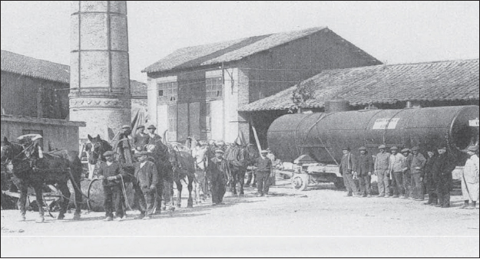
Από την άλλη πλευρά, πολλοί στοχαστές ξαφνιά-στηκαν από αυτές τις αλλαγές και άρχισαν να ασχολού-νται με την επιστημονική διερεύνηση των κοινωνικών μετασχηματισμών και των αιτίων τους. Αυτό είναι το κοινωνικοιστορικό περιβάλλον μέσα στο οποίο γεννή-θηκε η κοινωνιολογία.
Εικ.1.1 Εισαγωγή της μηχανής στους χώρους δουλειάς (P. Boulanger, Memoires du savon de Marseille, Ed. de l’équinoxe, 1994).
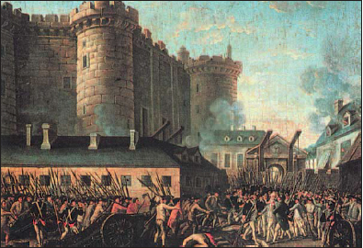
Εικ.1.2 Βαστίλη, σύμβολο της μισητής βασιλικής εξου-σίας που καταλήφθηκε από τις επαναστατικές δυνάμεις τον Ιούλιο του 1789 στο Παρίσι. (Εγκυκλοπαίδεια Grand Larousse, ενότητα Ι: Άνθρωπος Κοινωνία. εκδ. Ελληνικά Γράμματα, 2001).

1.1.1 Αντικείμενο της κοινωνιολογίας

Η κοινωνιολογία ερευνά την ανθρώπινη συμπεριφο-ρά όπως αυτή εκδηλώνεται στο πλαίσιο μιας ομάδας και πάντα σε σχέση με άλλα άτομα και με άλλες ομάδες. Είναι μοναδική επιστήμη, γιατί δεν εστιάζει στο άτομο, αλλά ασχολείται με το κοινωνικό σύνολο και συνεπώς επικεντρώνεται στις κοινωνικές σχέσεις του ατόμου και των ομάδων των σύγχρονων κοινωνιών. Μερικά από τα ερωτήματα που απασχολούν την κοινωνιολογία είναι τα εξής:
9 / 14
Γιατί οι συνθήκες της ζωής μας είναι τόσο διαφορε-τικές από αυτές των γονιών ή των παππούδων μας; Προς ποια κατεύθυνση θα κινηθούν οι μεταβολές στο μέλλον; Πώς επιδρούν οι μεταβολές αυτές στη συναι-σθηματική ή την επαγγελματική ζωή μας; Τι σημαίνει βιομηχανική κοινωνία; Τι είναι η αστικοποίηση και πώς επηρεάζει τις οικογενειακές σχέσεις; Ποιοι λόγοι οδήγη-σαν την πολιτεία στη δημιουργία σχολείων και ποια είναι η σχέση της εκπαίδευσης με την κοινωνική ανέλι-ξη των ασθενέστερων οικονομικά τάξεων; Γιατί υπάρχει φτώχεια στον κόσμο, ποια είναι τα αίτιά της και ποιες οι συνέπειές της για την υγεία και την εκπαίδευση; Γιατί υπάρχουν προκαταλήψεις, συγκρούσεις, πόλεμοι και ποια είναι η σχέση τους με πολιτικά και οικονομικά συμφέροντα; Πώς γεννήθηκε το κράτος στο δυτικό κό-σμο; Τι είναι εξουσία, ποιος την ενσαρκώνει και ποια είναι η σχέση της με την οικονομία; Γιατί τα ποσοστά συμμετοχής των γυναικών στην πολιτική είναι χαμηλά; Πώς επιδρούν η παγκοσμιοποίηση και οι νέες τεχνολο-γίες στις κοινωνικές σχέσεις και τον τρόπο ζωής;

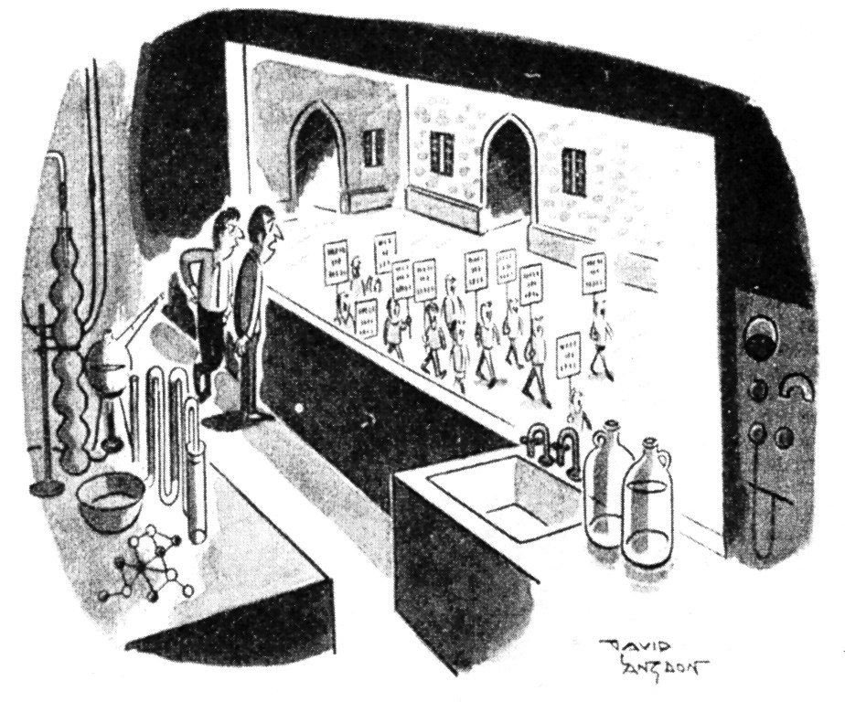

Εικ.1.3 «Καλά την έχουνε οι κοινωνιολόγοι, γι' αυτούς οι διαδηλώσεις θεωρούνται πρακτική εξάσκηση!» (Ιμόγκεν Ζέγκερ, Εισαγωγή στην κοινωνιολογία: θεωρία,μέθοδος, πρακτική, εκδ. Μπουκουμάνη, 1977).
10 / 14
Τα ερωτήματα αυτά, αλλά και πολλά άλλα, όπως θα δούμε στη συνέχεια, αποτελούν το βασικό προβληματι-σμό της κοινωνιολογικής επιστήμης. Λόγω της φύσεως των ζητημάτων που την απασχολούν καταλαβαίνουμε ότι η επιστήμη αυτή έχει να παίξει ένα σημαντικό ρόλο στο σύγχρονο υλικό και πνευματικό πολιτισμό. Η κοι-νωνιολογία λοιπόν έχει ως αντικείμενο μελέτης τα κοινωνικά φαινόμενα, τη δράση των κοινωνικών ομάδων, τις σχέσεις μεταξύ ατόμου και ομάδων, τις σχέσεις μεταξύ κοινωνικών ομάδων, τις κοινωνικές διαδικασίες και ειδικότερα το μετασχηματισμό των κοινωνιών.
11 / 14-15
Ο κοινωνιολόγος Α. Γκίντενς (2002:50),προκειμένου να περιγράψει το αντικείμενο της κοινωνιολογίας, επι-στρατεύει ένα παράδειγμα που καθορίζει τη ζωή των ανθρώπων. Το ερώτημα που θέτει είναι «ποια είναι η σχέση του έρωτα με το γάμο». Ο έρωτας εκφράζει μια αμοιβαία έλξη που αισθάνονται δύο άνθρωποι μεταξύ
τους. Αν και στις μέρες μας δεν πιστεύουμε ότι ο έρω-τας μπορεί να διαρκέσει για πάντα, εντούτοις πιστεύ-ουμε ότι είναι σχεδόν πανανθρώπινο συναίσθημα.
Ιστορικές μελέτες έδειξαν ότι στην Ευρώπη του Με-σαίωνα σχεδόν κανείς δεν παντρευόταν από έρωτα και συνεπώς ο έρωτας δεν ήταν μια εμπειρία που είχαν ζή-σει οι περισσότεροι άνθρωποι ούτε συνδεόταν αναγκα-στικά με το γάμο. Υπήρχε μάλιστα και γνωμικό της επο-χής που έδειχνε τις σχετικές αντιλήψεις: «είναι μοιχεία να αγαπάς τη γυναίκα σου ερωτικά». Ο γάμος την επο-χή εκείνη είχε καθαρά πρακτικούς σκοπούς: οι άνθρω-ποι παντρεύονταν για να παραμείνει η περιουσία στην οικογένεια. Μετά το γάμο έρχονταν πιο κοντά και γίνο-νταν στενοί σύντροφοι. Αυτό γινόταν πάντα μετά το γά-μο και ποτέ πριν. Οι σεξουαλικές σχέσεις πριν από το γάμο ή μέσα σ’ αυτόν δεν είχαν σχέση με αυτό που
σήμερα αποκαλούμε έρωτα.
Σήμερα οι αντιλήψεις και η στάση απέναντι στον έρωτα έχουν αλλάξει. Θα μπορούσαμε να πούμε ότι όσον αφορά τον έρωτα ισχύει ακριβώς το αντίθετο με αυτό που μόλις περιγράψαμε. Αυτή η αλλαγή δείχνει ότι ο έρωτας και η σχέση του με το γάμο δεν μπορούν να νοηθούν ως ένα φυσικό κομμάτι της ανθρώπινης ζωής. Διαμορφώθηκαν μέσα από σύνθετες ιστορικές και κοι-νωνικές διαδικασίες. Αυτές τις διαδικασίες μελετά η κοι-νωνιολογία.
Εικ.1.4
12 / 15
Ο έρωτας είναι προϋπόθεση για το γάμο; «Φιλί»του Ροντέν. (Rodin, Chene Hachette, 1988).

1.2. Κοινωνιολογική θεώρηση

Η κοινωνιολογική θεώρηση ή οπτική μάς καθιστά ικανούς να αναπτύξουμε την «κοινωνιολογική φαντασί-α». Η «κοινωνιολογική φαντασία» είναι ένας όρος που χρησιμοποιήθηκε από τον Αμερικανό κοινωνιολόγο
Τ. Ρ. Μιλς και σημαίνει την ικανότητα των ατόμων να συνδέουν αυτό που συμβαίνει στην προσωπική τους ζωή με τα ιστορικά και κοινωνικά γεγονότα. Αυτή η σύνδεση γίνεται εφικτή, όταν μπορέσουμε να σκεφτού-με τον εαυτό μας από κάποια απόσταση, όταν τον πα-ρατηρήσουμε έξω από την καθημερινή μας ρουτίνα.
13 / 15-16

1.2.1 Ένα παράδειγμα εφαρμογής της «κοινωνιολογικής φαντασίας»

Ας υποθέσουμε ότι κάποιος μέσα στην οικογένειά μας είναι άνεργος ή ότι ο μεγαλύτερος αδελφός μας απέτυχε στις εισαγωγικές εξετάσεις στο πανεπιστήμιο. Σε αυτά που συμβαίνουν στη ζωή μας προσπαθούμε να δώσουμε μια εξήγηση, μια ερμηνεία. Συνήθως καταφεύ-γουμε αβασάνιστα σε ερμηνείες κοινότοπες ή ψάχνου-με κάποιον άλλο για να επιρρίψουμε τις ευθύνες γι'αυτά που μας συμβαίνουν, αναζητούμε δηλαδή αποδιοπο-μπαίους τράγους* (βλ. γλωσσάριο): «Είμαι άνεργος και δε βρίσκω δουλειά εξαιτίας όλων αυτών των μετανα-στών που βρίσκονται στη πατρίδα μου». Από τη στιγμή που αρχίζουμε να σκεφτόμαστε γύρω από ένα θέμα που μας απασχολεί προσωπικά (είτε απασχολεί κά-ποιο φίλο ή κάποιο μέλος της οικογένειάς μας), έχουμε αρχίσει να σκεφτόμαστε θεωρητικά.
«Η θεωρία συνιστά απόπειρα να εξηγήσουμε την καθημερινή μας εμπειρία με όρους που δε μας είναι όσο οικείοι, ανεξάρτητα από το αν πρόκειται για τις πράξεις άλλων ανθρώπων ή για τις εμπειρίες μας από το πα-ρελθόν ή για καταπιεσμένα συναισθήματα μας» (I.Craib, 2000:18).
Συζητώντας το θέμα με άλλους φίλους ή με συγγενι-κά πρόσωπα μπορούμε να συσχετίσουμε την ανεργία με κάποια επαγγέλματα ή με κάποιες ηλικίες. Ίσως ακό-μη συνειδητοποιήσουμε ότι χρειάζεται να αποκτήσουμε περισσότερες γνώσεις ή δεξιότητες για να βρούμε δου-λειά. Μπορούμε επίσης να αναρωτηθούμε τι συμβαίνει στον υπόλοιπο κόσμο για παράδειγμα, να συνδέσουμε την ανεργία με το ευρύτερο ευρωπαϊκό κοινωνικοοικο-νομικό πλαίσιο. Η σύνδεση αυτή όμως δε σχετίζεται άμεσα με την προσωπική μας εμπειρία, δηλαδή δεν μπορεί να διαπιστωθεί άμεσα. Εκείνο που έχει σημασία είναι ότι στην προσπάθειά μας να κατανοήσουμε τα προβλήματα που αντιμετωπίζουμε στηριζόμαστε σε έν-νοιες που δεν έχουν άμεση σχέση μόνο με τη δική μας περίπτωση. Αξιοποιούμε λοιπόν την κοινωνική θεωρία, για να εξηγήσουμε και να κατανοήσουμε μια εμπειρία μας με βάση άλλες εμπειρίες, αλλά και γενικές ιδέες για τον κόσμο γύρω μας. Έτσι συνδέουμε την κοινωνική θεωρία με τη βιωματική εμπειρία.
14 / 16

Όμως υπάρχουν διαφορές ανάμεσα στην κοινωνική θεωρία και την καθημερινή θεωρητική σκέψη:
• Η πρώτη διαφορά είναι ότι η κοινωνική θεωρία φι-λοδοξεί να είναι πιο συστηματική σε ό,τι αφορά την εμπειρία, αλλά και τις ιδέες. Η συστηματοποίηση υπό-κειται στους κανόνες της λογικής: δηλαδή οι ιδέες σε μία θεωρία πρέπει να απορρέουν η μία από την άλλη και όχι να αναιρούν η μία την άλλη. Πρέπει να έχουν σχέσεις λογικής ακολουθίας.
• Η δεύτερη διαφορά αφορά τα λεγόμενα «δευτερο-γενή» προβλήματα, που εμφανίζονται κατά τη διαδικα-σία της λογικής διάταξης των ιδεών της κοινωνικής θεωρίας και τα οποία εκτιμούμε ότι συνδέονται με το φαινόμενο που προσπαθούμε να εξηγήσουμε. Για πα-ράδειγμα, για να μελετήσουμε το φαινόμενο της ανερ-γίας, θα πρέπει να εξετάσουμε το θέμα της αγοράς ερ-γασίας και των επαγγελμάτων που έχουν ζήτηση, την κατάρτιση που πιθανώς απαιτείται για την άσκηση αυ-τών των επαγγελμάτων και τέλος τη σχετική εκπαίδευ-ση και τα ιδρύματα όπου αυτή παρέχεται.
15 / 16
• Η τρίτη διαφορά σχετίζεται με το γεγονός ότι στη θεωρητική προσέγγιση ενός θέματος δεν είναι απαραί-τητη η βιωματική σχέση με αυτό ή η άμεση εμπειρία. Δεν πιστεύουμε μόνο ό,τι βλέπουμε με τα μάτια μας. Αν πράγματι συνέβαινε αυτό τότε κανείς δε θα δεχόταν, λό-γου χάριν, ότι η γη είναι στρογγυλή (για να δανειστούμε ένα παράδειγμα από το φυσικό κόσμο).
• Η τέταρτη διαφορά είναι ότι η κοινωνική θεωρία έρχεται συχνά να ανατρέψει αυτά που ισχυρίζεται μια απλοποιημένη και συχνά μη ορθολογική κατανόηση της πραγματικότητας.
Τι σημαίνει όμως απλοποιημένη και μη ορθολογική κατανόηση της πραγματικότητας; Παραθέτουμε ένα εν-δεικτικό παράδειγμα από απόσπασμα εφημερίδας: «Οι μελέτες έδειξαν ότι η νεανική παραβατικότητα αυξάνεται όσο μειώνεται ο εκκλησιασμός των νέων». Με μια πρώ-τη ματιά μπορεί να μας φανεί σωστό ως συμπέρασμα. Είναι όμως έτσι;
Αν υποθέσουμε ότι η έλλειψη συχνού εκκλησιασμού είναι η αιτία της εγκληματικότητας, τότε κάνουμε ένα σοβαρό λάθος. Οι έρευνες ενδεχομένως να δείχνουν ότι η παραβατικότητα αυξάνεται όσο η επαφή με την εκ-κλησία μειώνεται, η μείωση όμως αυτή οφείλεται σε έναν τρίτο παράγοντα, που είναι η ηλικία. Με άλλα λό-για, είναι οι μεγαλύτεροι σε ηλικία έφηβοι που πηγαί-νουν στην εκκλησία λιγότερο συχνά και είναι περισσό-τερο επιρρεπείς σε παραβάσεις. Αυτό επομένως που φαίνεται να υπάρχει ως (αιτιώδης) σχέση ανάμεσα στον εκκλησιασμό και την παραβατικότητα εξηγείται από έναν τρίτο παράγοντα, την ηλικία, ο οποίος επηρεάζει άμεσα τους δύο προηγούμενους παράγοντες (εκκλησι-ασμός και παραβατικότητα). Αυτή η αναζήτηση και δια-τύπωση υποθέσεων είναι η πιο ενδιαφέρουσα πλευρά της κοινωνιολογίας.
Η αμφισβήτηση για τη συμβατική γνώση, δηλαδή αυτό που οι περισσότεροι άνθρωποι θεωρούν αλήθεια («όσοι δεν εκκλησιάζονται υποπίπτουν σε παραβά-σεις»), μας κάνει πιο αποτελεσματικούς στην αξιολόγη-ση των δεδομένων της ζωής μας, μας βοηθά να στηρι-ζόμαστε στην πραγματικότητα και όχι στις κοινωνικά αποδεκτές αληθοφανείς ιδέες. Βέβαια, αυτό δε σημαίνει ότι κάθε συμβατική γνώση είναι ψευδής. Είναι όμως ση-μαντικό να γνωρίζουμε ότι τα γεγονότα επηρεάζονται από κοινωνικές παραμέτρους (π.χ. οικογενειακή κατά-σταση, εκπαιδευτικό επίπεδο, οικονομική κατάσταση κ.ά.).
Η κοινωνική γνώση μάς βοηθά να διαβάσουμε μια εφημερίδα και να κατανοήσουμε καλύτερα τα γεγονότα ή να αντιληφθούμε τις πραγματικές αιτίες κάποιων κοι-νωνικών φαινομένων. Έτσι, αν κάποιος δημοσιογρά-φος συνδέει τη φτώχεια με την τεμπελιά, εμείς μπορού-με να διαπιστώσουμε ότι πρόκειται για μια υπεραπλου-στευτική άποψη, αφού η φτώχεια συνδέεται με τις κοι-νωνικές παραμέτρους που την παράγουν (π.χ. εκμετάλ-λευση, άνιση κατανομή πλούτου κ.ά.).
Συνεπώς, η «κοινωνιολογική φαντασία» αμφισβητεί τις κοινότοπες ερμηνείες της κοινωνικής συμπεριφο-ράς. Αντιπαρατίθεται στη συμβατική κοινωνική γνώση, σε όλες εκείνες τις ιδέες που οι άνθρωποι, αβασάνιστα, θεωρούν αληθείς, χωρίς να τις έχουν υποβάλει σε κανέ-ναν έλεγχο της λογικής.
16 / 16-17
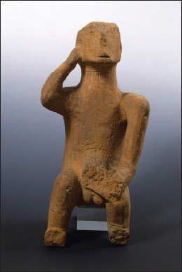
Εικ.1.5
«Στοχαστής»
( Φωτογραφικό Αρχείο Εθνικού Αρχαιολογικού Μουσείου).

1.2.2 Οι θεμελιωτές της κοινωνιολογίας

Οι θεωρητικές προσεγγίσεις που θα παρουσιάσου-με συνοπτικά στη συνέχεια έχουν κοινωνικές αναφορές και αντικατοπτρίζουν την εποχή κατά την οποία διατυ-πώθηκαν. Παράλληλα όμως αυτές οι προσεγγίσεις κα-θόρισαν σε μεγάλο βαθμό την εξέλιξη της κοινωνικής σκέψης.
17 / 16-17

Α. Κοντ (A. Comte, 1798-1857)

Ο Γάλλος κοινωνιολόγος Κοντ αναγνωρίζεται ως ο «ανάδοχος» της κοινωνιολογίας, αφού ήταν αυτός που πρότεινε τον όρο «κοινωνιολογία» (sociologie) για τη νέα επιστήμη. Ο Κοντ πίστευε ότι αυτός ο νέος κλάδος θα μπορούσε να μας βοηθήσει στην κατανόηση της κοι-νωνίας, η οποία θα βασίζεται σε αυστηρές επιστημονι-κές αποδείξεις. Γι' αυτό προσπάθησε να θεμελιώσει τη νέα επιστήμη χρησιμοποιώντας τις μεθόδους και τους τρόπους παρατήρησης και ανάλυσης της φυσικής, καθώς πίστευε ότι με αυτό τον τρόπο η κοινωνιολογία θα μπορούσε να εξηγήσει με αυστηρό και αντικειμενικό τρόπο τα κοινωνικά φαινόμενα, την κοινωνική οργάνω-ση και τις κοινωνικές μεταβολές.
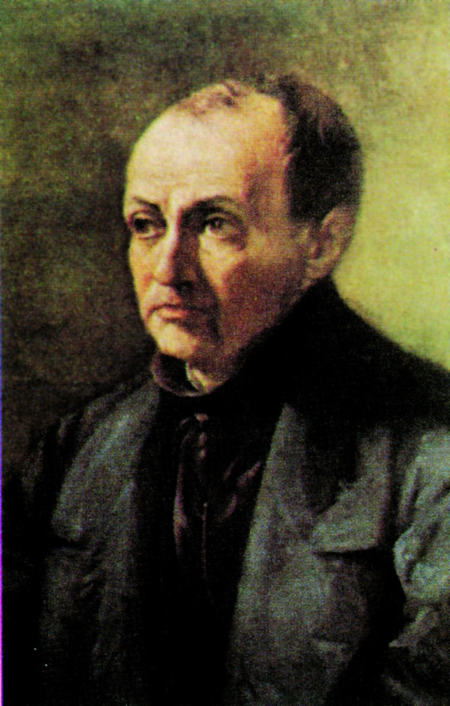
Εικ.1.6
Α. Κοντ

18 / 17

Ο Α. Κοντ διατύπωσε το νόμο των τριών σταδίων του ανθρώπινου πνεύματος:
• Το θεολογικό στάδιο, στο οποίο ο άνθρωπος ερ-μηνεύει τον κόσμο (τα φυσικά και κοινωνικά φαινόμε-να) ως έργο θεοτήτων, δαιμόνων και γενικότερα υπερ-φυσικών δυνάμεων. Σ' αυτό το στάδιο παρατηρείται μια «ειδική συμμαχία» ανάμεσα στην επίγεια και την πνευ-ματική εξουσία, δηλαδή ανάμεσα στους στρατιωτικούς και τους ιερείς, ενώ η κυρίαρχη κοινωνική οντότητα είναι η οικογένεια.
• Το μεταφυσικό στάδιο, στο οποίο ο άνθρωπος ερμηνεύει τον κόσμο με προσφυγή σε αφηρημένες ιδέ-ες και έννοιες, όπως είναι αυτή της «φύσης», που την ανέδειξε σε πρωταρχική οντότητα. Στο στάδιο αυτό κυ-ριαρχούν οι νομικοί και οι άνθρωποι της Εκκλησίας, ενώ η κυρίαρχη κοινωνική οντότητα είναι το κράτος.
19 / 17-18
• Το θετικό στάδιο, στο οποίο ο άνθρωπος παρατη-ρεί τα φαινόμενα και ανακαλύπτει τους νόμους που τα διέπουν. Σ' αυτό το στάδιο κυριαρχούν οι επιστήμονες και οι επιχειρηματίες, ενώ η κυρίαρχη κοινωνική οντό-τητα είναι η ανθρωπότητα στο σύνολό της.
Είναι προφανές ότι, σύμφωνα με το μοντέλο αυτό του Κοντ, το ανθρώπινο πνεύμα προχωρά από το θεο-λογικό στο μεταφυσικό τρόπο σκέψης, για να καταλήξει στο θετικό τρόπο που αποτελεί την κορυφαία φάση της εξέλιξης του πνεύματος. Ο Κοντ θεωρούσε ότι η κοινω-νιολογία ήταν η ανώτερη μορφή του θετικού πνεύματος και μπορούσε να συμβάλει στην ευημερία της κοινωνί-
ας, αν χρησιμοποιούσε την επιστημονική παρατήρηση, για να κατανοήσει, να προβλέψει και να ελέγξει την αν-θρώπινη συμπεριφορά. Η προσέγγιση του Κοντ βοήθη-σε την εξέλιξη της επιστημονικής γνώσης για την κοι-νωνία, σήμερα όμως δεν τυγχάνει ευρύτερης αποδοχής μεταξύ των κοινωνιολόγων, διότι δεν μπορεί να εφαρ-μοστεί στις σημερινές κοινωνίες.

Κ. Μαρξ (K. Marx, 1818-1883)

Οι ιδέες του Γερμανού στοχαστή Κ. Μαρξ επηρέα-σαν βαθύτατα την κοινωνιολογική σκέψη. Ο Μαρξ εν-διαφέρθηκε ιδιαίτερα για την ερμηνεία των μεταβολών που σημειώνονταν την εποχή της βιομηχανικής επανά-στασης. Πίστευε ότι οι κοινωνικές επιστήμες θα πρέπει
να στοχεύουν στην αλλαγή του κόσμου και όχι μόνο στη μελέτη του.
Ο Μαρξ ανέλυσε το καπιταλιστικό σύστημα ως έναν τρόπο παραγωγής που διαφέρει ριζικά από τα προη-γούμενα συστήματα (αυτά των δουλοκτητικών και των φεουδαρχικών κοινωνιών). Στον καπιταλισμό «μέσα παραγωγής» (εργαλεία, μηχανές, οικοδομήματα-εργο-στάσια, γη και πρώτες ύλες) ελέγχονται από τους καπι-ταλιστές. Έτσι, αφού οι καπιταλιστές είναι οι ιδιοκτήτες των μέσων παραγωγής, οι εργάτες οι οποίοι δεν κατέ-χουν τα μέσα παραγωγής, είναι υποχρεωμένοι να μι-σθώνουν την εργασία τους στους καπιταλιστές. Κατ’ αυτό τον τρόπο όμως οι καπιταλιστές-κεφαλαιοκράτες έχουν τον έλεγχο όχι μόνο των μέσων παραγωγής, αλλά και των προϊόντων που παράγονται με τη μίσθω-ση των εργατών, δηλαδή των εμπορευμάτων, τα οποία διοχετεύονται στην αγορά και τους αποφέρουν «κέρ-δος». Ως εκ τούτου, τα μέσα, όπως και τα προϊόντα της παραγωγής γίνονται «κεφάλαιο», ατομική δηλαδή ιδιο-κτησία των κεφαλαιοκρατών. Μπορούμε λοιπόν να κα-ταλάβουμε γιατί οι καπιταλιστές κεφαλαιοκράτες αποτε-λούν την κυρίαρχη τάξη στη βιομηχανική κοινωνία.
20 / 18

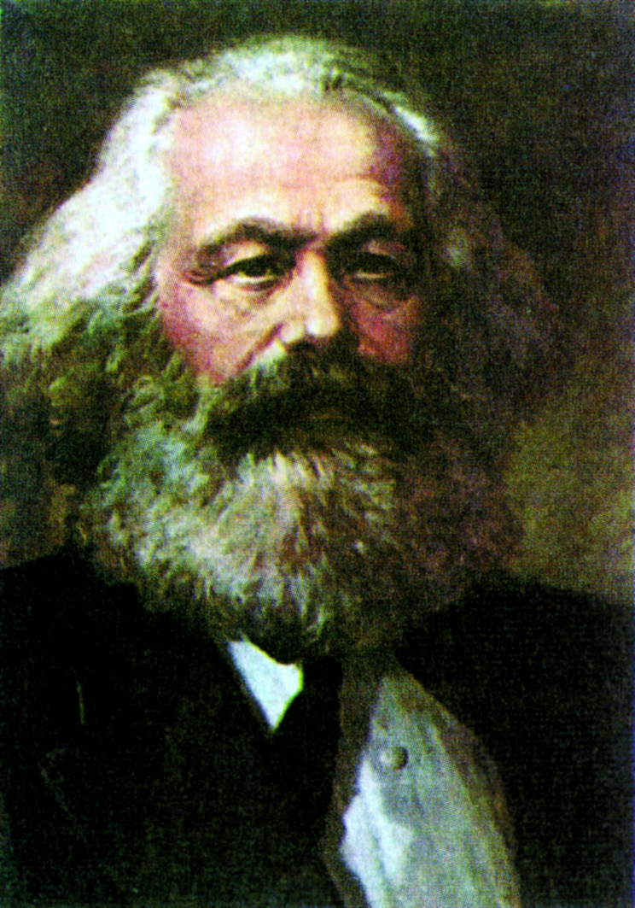
Εικ.1.7
Κ. Μαρξ

Ο Μαρξ θεωρούσε ότι ο εκάστοτε τρόπος παραγω-γής (η οικονομική βάση) καθορίζει τις κοινωνικές, πολι-τικές και πνευματικές διαδικασίες της κοινωνίας (εποι-κοδόμημα). Για παράδειγμα, στον καπιταλιστικό τρόπο παραγωγής η οικονομική (ή υλική) βάση εκφράζεται από τις παραγωγικές σχέσεις των καπιταλιστών και των εργατών, ενώ το κράτος αποτελεί όργανο των καπιταλιστών.
21 / 18
Το κλειδί για να κατανοήσουμε το έργο του Μαρξ και την αντίληψη που είχε για την ιστορία είναι η «ταξική πάλη». Μέχρι σήμερα η ιστορία κάθε κοινωνίας είναι η ιστορία των κοινωνικών συγκρούσεων και της πάλης των τάξεων (π.χ. στο καπιταλιστικό σύστημα είναι η πάλη ανάμεσα στους κεφαλαιοκράτες και τους εργά-τες).
Οι ιδέες του Μαρξ για τις κοινωνικές τάξεις και τις ταξικές διακρίσεις άσκησαν και συνεχίζουν να ασκούν μεγάλη επιρροή στους κοινωνιολόγους.
«..Στην κοινωνική παραγωγή της ζωής τους οι αν-θρωποι έρχονται σε σχέσεις καθορισμένες, αναγκαί-ες, ανεξάρτητες από τη θέλησή τους, σε σχέσεις πα-ραγωγικές, που αντιστοιχούν σε μια ορισμένη βαθμί-δα ανάπτυξης των υλικών παραγωγικών τους δυνά-μεων. Το σύνολο των παραγωγικών αυτών σχέσεων αποτελεί την οικονομική δομή της κοινωνίας, την πραγματική βάση, στην οποία υψώνονται ένα νομικό και πολιτικό οικοδόμημα στο οποίο αντιστοιχούν ορι-σμένες μορφές της κοινωνικής συνείδησης. Ο τρόπος παραγωγής της υλικής ζωής καθορίζει γενικά την κοι-νωνική, πολιτική και πνευματική διαδικασία της ζω-ής. Δεν είναι η συνείδηση των ανθρώπων αυτό που καθορίζει το Είναι τους, μα αντίστροφα, το κοινωνικό είναι αυτό που καθορίζει τη συνείδησή τους...» (Κ.Μαρξ, 1978:23).

Ε. Ντυρκέμ (Ε. Durkheim, 1858-1917)

Ο Γάλλος κοινωνιολόγος Ντυρκέμ υποστήριζε ότι η κοινωνία είναι μια ηθική ενότητα ανθρώπων, οι οποίοι μοιράζονται τα ίδια συναισθήματα και την ίδια προσή-λωση σε αξίες και κανόνες. Το σύνολο των αξιών και των κανόνων συγκροτεί τη «συλλογική συνείδηση», η οποία καθορίζει τη συμπεριφορά των ανθρώπων και διακρίνει μια κοινωνία. Η κοινωνική συνοχή των μελών μιας κοινωνίας εκφράζεται ως «κοινωνική αλληλεγγύη».
22 / 19
Οι προβιομηχανικές κοινωνίες στηρίζονταν σε αυτό που ο Ντυρκέμ ονόμασε μηχανική αλληλεγγύη, που σημαίνει μεγάλη κοινωνική ομοιομορφία, συνοχή και συναίνεση γύρω από τις αξίες και τις πεποιθήσεις. Σ' αυτές τις κοινωνίες υπήρχε επίσης πίεση για υπακοή στους κανόνες και μεγάλη εξάρτηση από τις παραδό-σεις και την οικογένεια.
Αντίθετα, οι βιομηχανικές κοινωνίες στηρίζονται σε αυτό που ο Ντυρκέμ ονόμασε οργανική αλληλεγγύη η οποία βασίζεται στον υψηλό καταμερισμό εργασίας ανάμεσα σε εξειδικευμένους ρόλους. Ο υψηλός κατα-μερισμός εργασίας ωθεί τα μέλη των κοινωνιών αυτών στην αλληλεξάρτηση και στην ανταλλαγή αγαθών και υπηρεσιών.
Ο Ντυρκέμ ήταν ο πρώτος κοινωνιολόγος που εισή-γαγε τη στατιστική στις μελέτες του και συγκεκριμένα στο έργο του Η αυτοκτονία. Έδειξε ότι ορισμένες πλευ-ρές της ανθρώπινης συμπεριφοράς ακόμα και αυτές που τις χαρακτηρίζουμε προσωπικές, μπορεί να ερμη-νευτούν κοινωνικά.
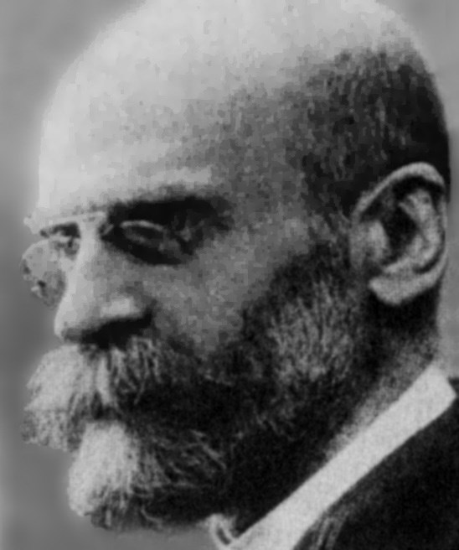
Συνέλεξε δεδομένα από διάφορες χώρες, που αφο-ρούσαν 26.000 περιπτώσεις αυτοκτονιών τις οποίες τα-ξινόμησε με βάση κάποιους κοινωνικούς παράγοντες όπως είναι το θρήσκευμα, η οικογενειακή και η εργασι-ακή κατάσταση. Ύστερα από ενδελεχή ανάλυση κατέ-δειξε ότι οι παράγοντες αυτοί ασκούν τεράστια επιρροή στην αυτοκαταστροφική συμπεριφορά των ανθρώπων, που φτάνει ως την αυτοκτονία. Εξάλλου, η προτροπή του: «μελετήστε τα κοινωνικά γεγονότα ως πράγματα» σήμαινε ότι η κοινωνική ζωή έπρεπε να αναλυθεί με την ίδια επιστημονική αυστηρότητα που χαρακτήριζε την ανάλυση των φυσικών φαινομένων.
23 / 19
«... η κοινωνία δεν μπορεί να κάνει αισθητή την επιρ-ροή της παρά μόνο αν επιδρά και δεν επιδρά παρά μόνο αν τα άτομα που την αποτελούν συναθροίζονται και δρουν από κοινού...» (E. Durkheim, 196 1:466).

Εικ.1.8
Ε. Ντυρκέμ

Αυτό που ήθελε να μελετήσει ο Ντυρκέμ ήταν το κα-τά πόσον τα ποσοστά και οι αιτίες αυτοκτονιών συνδέ-ονταν με το βαθμό κοινωνικής ενσωμάτωσης των αυτο-χείρων, αποκλείοντας κατ' αυτό τον τρόπο τους κλιμα-τικούς και τους ψυχολογικούς παράγοντες.
Έτσι, προσδιόρισε τρεις τύπους αυτοκτονιών:
1. Την εγωιστική αυτοκτονία, που παρατηρείται ότι αυξάνεται όταν τα άτομα δεν έχουν αναπτύξει αρκετούς κοινωνικούς δεσμούς. Για παράδειγμα, οι ανύπαντροι ενήλικες αυτοκτονούν συχνότερα από ό,τι οι παντρε-μένοι.
2. Την αλτρουιστική αυτοκτονία, που παρατηρείται όταν οι κοινωνικοί δεσμοί είναι πολύ δυνατοί. Οι μαζι-κές αυτοκτονίες μελών διάφορων θρησκευτικών οργα-νώσεων ή ατόμων που εκπαιδεύονται στο να δίνουν τη ζωή τους για την πατρίδα (π.χ. «καμικάζι») αποτελούν παραδείγματα αυτού του τύπου αυτοκτονίας.
24 / 19-20
3. Την ανομική αυτοκτονία, που εμφανίζεται σε πε-ριόδους κατά τις οποίες παρατηρείται κοινωνική απο-διοργάνωση. Για παράδειγμα, οι ανομικές αυτοκτονίες αυξάνονται σε περιόδους οικονομικής κρίσης, αλλά και σε περιόδους ευημερίας, γιατί οι άνθρωποι χάνουν τους κοινωνικούς δεσμούς τους.
Η έννοια της ανομίας είναι βασική στο έργο του Ντυρκέμ, ο οποίος τη συνδέει με τις μεταβολές που πα-ρατηρούνται στο σύγχρονο κόσμο, μεταβολές που είναι τόσο γρήγορες και τόσο έντονες, ώστε να δημιουργούν σε πολλούς ανθρώπους συναισθήματα ματαιότητας ή απελπισίας.

Μ. Βέμπερ (Μ. Weber, 1864-1920)
Ο Γερμανός κοινωνιολόγος Βέμπερ ασχολήθηκε με πολλά κοινωνικά ζητήματα όπως, για παράδειγμα, με τις έννοιες της δύναμης και της εξουσίας, με τις θρη-σκείες ανά τον κόσμο, με τη βαθύτερη φύση των κοινω-νικών τάξεων, καθώς και με την ανάπτυξη της γραφειο-κρατίας ως κοινωνικού φαινομένου. Χάρη στην ποιότη-τα της σκέψης και του έργου του, αλλά και της ποικιλίας των ενδιαφερόντων του, ο Βέμπερ είχε καθοριστική επιρροή στην ανάπτυξη της κοινωνιολογίας.
Θεώρησε τον εξορθολογισμό ως ένα κλειδί που μας επιτρέπει να δούμε τη μετάβαση από την προβιομηχα-νική στην καπιταλιστική βιομηχανική κοινωνία. Ο ορθο-λογισμός είναι αυτός που δίνει έμφαση στη λογική και τον προγραμματισμό. Το σύστημα εξορθολογισμού εί-ναι απρόσωπο, λειτουργεί στο πλαίσιο τυπικών κανό-νων και απετέλεσε το κύριο χαρακτηριστικό του καπι-ταλισμού και του δυτικού πολιτισμού. Χαρακτηριστικό-τερο παράδειγμα εξορθολογισμού είναι η περίπτωση της οικονομικής δραστηριότητας: η οργάνωση της κα-πιταλιστικής επιχειρηματικής δραστηριότητας χαρακτη-ρίζεται από ορθολογική οργάνωση της εργασίας μέσα στο εργοστάσιο, αλλά και από ορθολογική εκτίμηση των ευκαιριών στην αγορά. Ο Βέμπερ θεώρησε ότι ο ορθολογικός τρόπος δράσης και οργάνωσης που καθο-ρίζει όλους τους τομείς της καπιταλιστικής κοινωνίας (οικονομία, κράτος, νομικοί θεσμοί, γραφειοκρατία κτλ.) στηρίχτηκε στην επιστήμη και εξελίχτηκε παράλληλα με την επικράτηση της τεχνολογίας.
25 / 20
Στις προβιομηχανικές κοινωνίες κυριαρχούσε η προκατάληψη, το συναίσθημα και η τύχη. Έτσι, η γεωρ-γική παραγωγή καθοριζόταν από τη μοίρα ή άλλες υπερφυσικές δυνάμεις. Η επικράτηση του καπιταλισμού είχε ως αποτέλεσμα, μεταξύ άλλων, την υποχώρηση των θρησκευτικών και των ηθικών αξιών, καθώς και των παραδοσιακών τρόπων προσανατολισμού της δράσης των ανθρώπων που κυριαρχούσαν στις προ-καπιταλιστικές κοινωνίες.
Ο Βέμπερ υποστήριζε ότι οι άνθρωποι δρουν με βάση τη δική τους αντίληψη για τα πράγματα. Οι κοινω-νιολόγοι πρέπει να ανακαλύψουν τα προσωπικά νοή-ματα και τις αξίες των ανθρώπων. Για να ανακαλύψου-με αυτά τα νοήματα, θα πρέπει να «μπούμε στη θέση του άλλου», να δούμε τα πράγματα από τη δική του οπτική γωνία. Μόνο έτσι θα καταλάβουμε την κοινωνική συμπεριφορά του και τις αιτίες της.

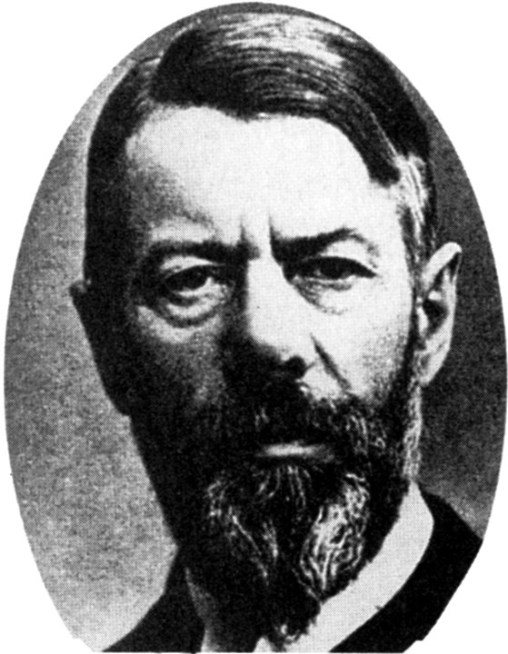
Εικ.1.9
Μ.Βέμπερ
26 / 20

Ο Βέμπερ διέκρινε την κοινωνική δράση του ατό-μου:
1. σε ορθολογική, που είναι η δράση σε σχέση με ένα σκοπό (π.χ. τη δράση ενός επιχειρηματία που προ-σπαθεί να μεγιστοποιήσει τα κέρδη του),
2. σε σχέση με μια αξία (π.χ. ο στρατιώτης που προτιμά να πεθάνει παρά να εγκαταλείψει τη σημαία στο πεδίο της μάχης),
3. σε συγκινησιακή δράση (π.χ. ο άνθρωπος που κλέβει γιατί τον έκλεψαν),
4. σε παραδοσιακή δράση (π.χ. η Ελληνίδα χήρα που φοράει μαύρα, για να δείξει το πένθος της).
Οι μορφές αυτές κοινωνικής πράξης είναι κατά τον Βέμπερ ιδεατοί τύποι, έννοιες δηλαδή που καταγρά-φουν το νόημα της δράσης. Τους ιδεατούς τύπους κα-τασκευάζει ο ερευνητής ως εργαλεία για την κατανόηση των πραγματικών κοινωνικών πράξεων, αλλά και των κοινωνικών φαινομένων και διαδικασιών. Έτσι, για πα-ράδειγμα, ο Βέμπερ κατέγραψε τους ιδεατούς τύπους όχι μόνον των κοινωνικών πράξεων, αλλά και τον ιδε-ατό τύπο της γραφειοκρατίας, της εξουσίας κτλ. H γρα-φειοκρατία, ως ορθολογικός τρόπος δράσης, ρυθμίζει τις σχέσεις των ανθρώπων με το κράτος στη βάση κά-ποιων κανόνων. Με τη χρήση του ιδεατού τύπου της γραφειοκρατίας προσπαθούμε να ανιχνεύσουμε τις αποκλίσεις ανάμεσα στο πραγματικό φαινόμενο της γραφειοκρατίας (με τα προβλήματα ή τις δυσλειτουργί-ες της) και την ιδεατή εικόνα αυτής. Σημειώνουμε ότι η έννοια της γραφειοκρατίας στη σκέψη του Βέμπερ δεν ήταν αρνητικά φορτισμένη, όπως είναι στις μέρες μας.

1.2.3 Κοινωνιολογικές σχολές
27 / 20-21

Στην προσπάθειά τους να συστηματοποιήσουν τη σκέψη τους οι κοινωνιολόγοι έχουν προχωρήσει στην ταξινόμηση των διάφορων θεωριών των θεμελιωτών της επιστήμης τους, αλλά και των σύγχρονων κοινωνι-ολόγων από διάφορες σχολές. Αν και οι σχολές είναι πολλές, το παρόν εγχειρίδιο θα περιοριστεί στην πα-ρουσίαση των τριών κυρίαρχων σχολών: της σχολής των λειτουργιστών (ή της συναίνεσης ισορροπίας), της σχολής των συγκρούσεων και της σχολής της κοινωνι-κής (συμβολικής) αλληλεπίδρασης.

Η σχολή του λειτουργισμού

Ο λειτουργισμός (ή φονξιοναλισμός) είναι μια θεω-ρητική προσέγγιση στην οποία εντάσσονται έργα των κλασικών (Α. Κοντ, Χ. Σπένσερ, Ε. Ντυρκέμ) αλλά και έργα μεταγενέστερων Αμερικανών κοινωνιολόγων (Τ. Πάρσονς, Ρ. Μέρτον). Η σχολή αυτή ονομάστηκε «λει-τουργισμός» (ή «φονξιοναλισμός») εξαιτίας της έμφα-σης που έδωσε στις λειτουργίες (functions) των θε-σμών. Κυριάρχησε ουσιαστικά άνευ αντιπάλου κατά το μεγαλύτερο μέρος του 20ού αιώνα.
Οι λειτουργιστές ισχυρίζονται ότι, όπως το ανθρώ-πινο σώμα είναι ένα σύστημα που έχει ορισμένες ανάγ-κες (π.χ. τροφή) και αποτελείται από αλληλοσχετιζόμε-να μέρη (π.χ. πεπτικό σύστημα) τα οποία λειτουργούν για να ικανοποιήσουν αυτές τις ανάγκες, έτσι και η κοι-νωνία πρέπει να έχει ορισμένα χαρακτηριστικά (προα-παιτούμενα) για να επιβιώσει. Για παράδειγμα, υποστη-ρίζουν ότι η κοινωνία πρέπει να είναι σε θέση να παίρ-νει από το περιβάλλον ό,τι της είναι απαραίτητο για να επιβιώσει (τρόφιμα, καύσιμα, πρώτες ύλες) και να ανα-παραχθεί. Εξάλλου η κοινωνία χρειάζεται να διασφαλί-σει τη λειτουργία της με έναν επαρκή αριθμό ατόμων, τα οποία να έχουν διαφορετικά συμφέροντα και δεξιό-τητες. Η λειτουργία της κοινωνίας είναι εφικτή, εφόσον τα άτομα ασκούν τους διαφορετικούς ρόλους τους.
Σε κάθε κοινωνία πρέπει να υπάρχει ένα επαρκές σύστημα επικοινωνίας και ένας κοινός πολιτισμικός κώδικας, ώστε τα άτομα να επικοινωνούν, αλλά και να βλέπουν τον κόσμο κατά τον ίδιο τρόπο. Για τους πα-ραπάνω λόγους η κοινωνία οφείλει να κοινωνικοποιεί τα μέλη της και στη συνέχεια να ελέγχει αν έχουν εσω-τερικεύσει τις κατάλληλες αξίες.
28 / 21
Από τα τέλη του Β' Παγκοσμίου Πολέμου μέχρι τα μέσα της δεκαετίας του 1960 ο Πάρσονς (T. Parsons, 1902-1979) κυριάρχησε στην αγγλόφωνη κοινωνιολο-γία. Ο στοχασμός του περιστρέφεται γύρω από τη σχέ-ση ατόμου κοινωνίας.
Κατά τον Ρ. Μέρτον (R. Merton, 1910-2003), η κοινω-νική πραγματικότητα προσεγγίζεται με βάση τις ιδέες και τους κανόνες που ακολουθούν τα ίδια τα άτομα. Η κοινωνική ζωή είναι, σύμφωνα με τον Πάρσονς, ένα σύστημα, δηλαδή ένα πλέγμα διάφορων σχέσεων οι ο-ποίες τείνουν προς τη σταθερότητα και την ισορροπία. Γι' αυτό το λόγο η οργανωτική αρχή της θεωρίας του είναι η έννοια του συστήματος.
29 / 21
Ο Μέρτον εξειδίκευσε ακόμη περισσότερο το λει-τουργιστικό μοντέλο. Επισήμανε την ύπαρξη πολλών εναλλακτικών μορφών λειτουργιών, ιδίως σε οικουμε-νικούς θεσμούς όπως είναι, για παράδειγμα, η οικογέ-νεια, η οποία διαφοροποιείται στις διάφορες κοινωνίες ως προς τη μορφή ή τις λειτουργίες της.
Το μοντέλο του λειτουργισμού χρησιμοποιήθηκε και χρησιμοποιείται ακόμη από την κοινωνιολογία,
προκειμένου αυτή να μελετήσει και να ερμηνεύσει την
κοινωνία, τους θεσμούς, τις λειτουργίες και τις δυσλει-τουργίες τους.
«...οι λειτουργιστές περιορίζονταν στην ανάλυση της κοινωνίας ως συνόλου, αλλά ο Μέρτον κατέστησε σα-φές ότι η ανάλυση αυτή θα μπορούσε να εφαρμοστεί στο επίπεδο ... ενός θεσμού...Για παράδειγμα, η δου-λεία στο Νότο των Η.Π.Α. σαφώς είχε θετικά αποτελέ-σματα για τους λευκούς Νοτίους, όπως ήταν η προ-σφορά φθηνής εργασίας, η στήριξη της οικονομίας του βαμβακιού και το κοινωνικό κύρος που εκφράζει η κατοχή δούλων... Είχε όμως και δυσλειτουργίες, όπως ήταν η υπερβολική εξάρτηση των Νοτίων από μια αγροτική οικονομία και κατά συνέπεια η έλλειψη προετοιμασίας. για την εκβιομηχάνιση... Ο Μέρτον εισήγαγε τις έννοιες της έκδηλης και λανθάνουσας λειτουργίας… η έκδηλη λειτουργία της δουλείας ήταν η αύξηση της οικονομικής παραγωγικότητας στο Νότο, ενώ η λανθάνουσα λειτουργία ήταν η δημιουρ-γία μιας υποβαθμισμένης κοινωνικής τάξης, που εξυ-πηρετούσε...την ανύψωση των λευκών του Νότου..» (G. Ritzer, 2003:57).

Η σχολή των συγκρούσεων
30 / 22

Οι θεωρητικοί αυτής της σχολής ισχυρίζονται ότι οι συγκρούσεις στην κοινωνία είναι αναπόφευκτες λόγω της συνεχούς παραγωγής ανισοτήτων. Πηγή έμπνευ-σης των θεωρητικών αυτών ήταν ο Κ. Μαρξ, ο οποίος υποστήριξε ότι υπάρχει αμείωτος ανταγωνισμός μεταξύ της αστικής και της εργατικής τάξης. Ο ανταγωνισμός αυτός, χαρακτηριστικό γνώρισμα του καπιταλιστικού τρόπου παραγωγής, φέρνει σε αντιπαράθεση τους κα-τόχους των μέσων παραγωγής με τους προλετάριους, που στερούνται αυτά τα μέσα. Η αντιπαράθεση αυτή ή αλλιώς, πάλη των τάξεων, είναι, σύμφωνα με τον Μαρξ, ο μοχλός της ιστορίας.
Ο Μαρξ μελέτησε την εργασία και διατύπωσε την έννοια της υπεραξίας που παράγει ο εργαζόμενος. Τι είναι η υπεραξία; Σύμφωνα με τον Μαρξ, οι μισθοί των εργατών δεν αντιστοιχούν στην πλήρη αξία των αγα-θών που παράγουν ένα μόνο μέρος του εργάσιμου χρό-νου τους αντιστοιχεί στην παραγωγή αγαθών ίσης αξί-ας με τις δαπάνες των δικών τους αναγκών συντήρη-σης (ελάχιστος μισθός). Τα αγαθά που παράγουν τον υπόλοιπο εργάσιμο χρόνο τους αντιστοιχούν στην επι-πλέον αξία, δηλαδή στην υπεραξία, την οποία ιδιοποι-ούνται οι καπιταλιστές με τη μορφή του κέρδους.
Εκπρόσωπος της σχολής αυτής είναι και ο Ρ. Ντά-ρεντορφ (γενν. το 1929), ο οποίος προσεγγίζει θεωρη-τικά εκτός από την έννοια της κοινωνικής τάξης, και αυτήν της κοινωνικής δύναμης. Οι συγκρούσεις στην κοινωνία δε σχετίζονται μόνο με την κατοχή του πλού-του, αλλά και με την κατοχή της κοινωνικής δύναμης ανάμεσα σε διαφορετικές ομάδες συμφερόντων. Οι κυ-ρίαρχες ομάδες επιδιώκουν τη διατήρηση των δεδομέ-νων σχέσεων, ενώ οι κυριαρχούμενες ομάδες επιδιώ-κουν την ανατροπή τους.
Όταν γίνεται ανακατανομή της εξουσίας, η σύγκρου-ση παύει να υφίσταται προσωρινά, για να επανέλθει, όταν επέλθει νέα ισορροπία στις σχέσεις εξουσίας. Έτσι, ο κύκλος των συγκρούσεων φαίνεται να είναι αέναος.
31 / 22
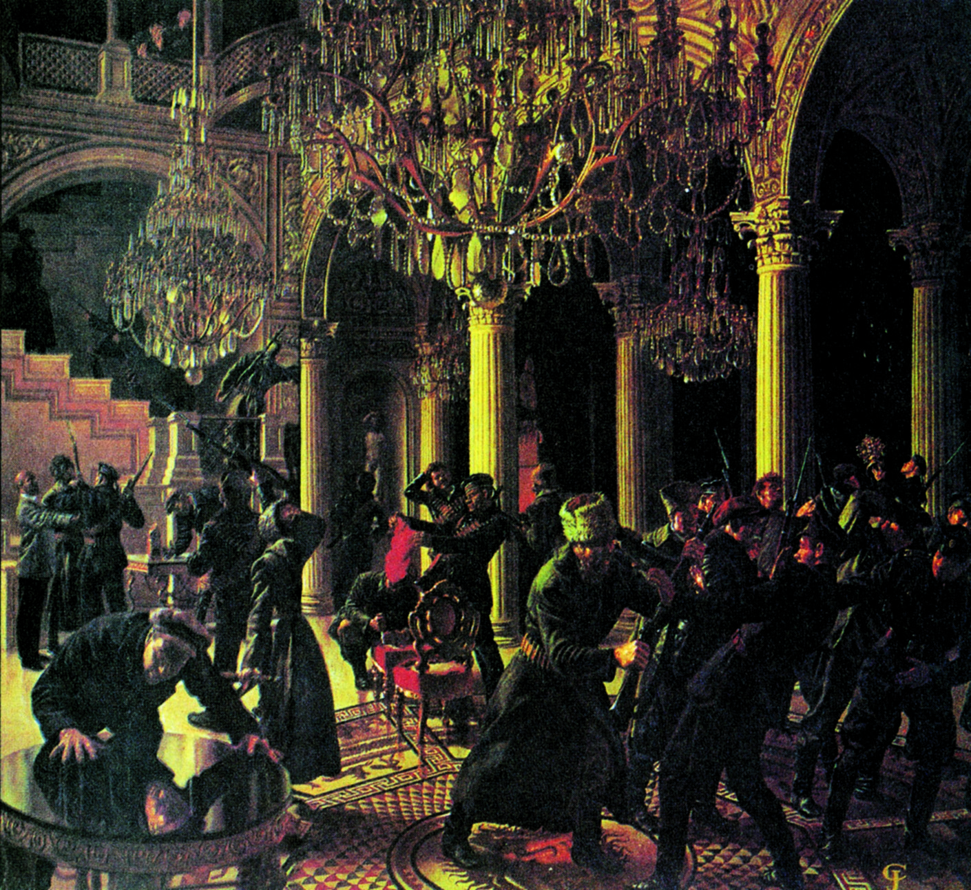

Εικ.1.10 Η κατάληψη των χειμερινών ανακτόρων του τσάρου από ένοπλους εργάτες ( μπολσεβίκους ) κατά την Οκτωβριανή Επανάσταση του 1917 στη Ρωσία (Universal History of the World, Golden Press, New York).

Η σχολή της συμβολικής αλληλεπίδρασης

Αλληλεπίδραση είναι η δραστηριότητα που ανα-πτύσσεται μεταξύ δύο ή περισσότερων προσώπων κατά την οποία ο καθένας δρα (ενεργεί προς την κατεύ-θυνση του άλλου ή των άλλων) με βάση την εκδηλού-μενη ή προσδοκώμενη αντίδραση του άλλου.
32 / 22-23
Η συνεχής αλληλεπίδραση του ενός με τον άλλον (ή τους άλλους) είναι εφικτή μέσω της γλώσσας (λέξεις, χειρονομίες, γκριμάτσες). Η σχολή αυτή ονομάστηκε σχολή της συμβολικής αλληλεπίδρασης (ή της κοινωνι-κής διαντίδρασης), διότι κατά τη διάρκεια της αλληλεπί-δρασης παράγονται ποικίλα νοήματα μέσω των γλωσ-σικών κατηγοριών, τα οποία βοηθούν να γίνεται αντιλη-πτός ο κόσμος γύρω μας. Οι γλωσσικές κατηγορίες ποικίλλουν μεταξύ διαφορετικών κοινωνιών, αλλά και στο πλαίσιο της ιδίας της κοινωνίας.
Η σχολή αυτή θεμελιώθηκε από τους Τσ. Κούλεϋ (C. Cooley, 1864-1929) και Τζ. Μιντ (G. Mead, 1863-1932), ενώ παραλλαγές της βασικής θεωρίας της σχολής ανα-πτύχθηκαν από σύγχρονους κοινωνιολόγους όπως ο Ε. Γκόφμαν (Ε. Goffman,1922-1982).
Ο Κούλεϋ συνέβαλε στη θεωρία της κοινωνικής αλ-ληλεπίδρασης με τον «κοινωνικό καθρεφτισμό του εαυ-τού μας» (κατοπτρικός εαυτός). Το παιδί διαμορφώνει την αυτοεικόνα και τη συμπεριφορά του ανάλογα με το πώς φαντάζεται ότι το βλέπουν οι άλλοι. Αν φαντάζεται ότι οι άλλοι έχουν θετική εικόνα γι' αυτό, ότι οι άλλοι επιδοκιμάζουν τις ενδεχόμενες πράξεις του, θα αισθαν-θεί περηφάνια, ενώ αντίθετα αν φαντάζεται ότι οι άλλοι έχουν αρνητική εικόνα γι' αυτό και αποδοκιμάζουν τις ενδεχόμενες πράξεις του, θα αισθανθεί ντροπή και τα-πείνωση.

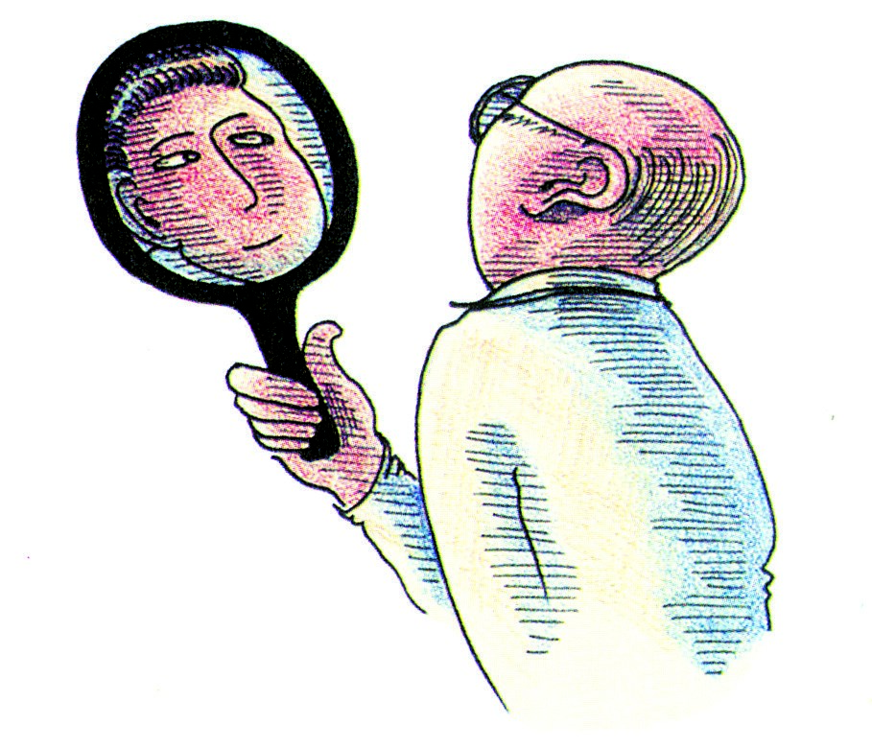
Εικ.1.11
Η αυτοεικόνα μέσα από τα μάτια των άλλων(J.Shepard & R. Grenne and You, National Textbook Co., 2001)
33 / 23

Επομένως η διαμόρφωση της αυτοεικόνας μας εξαρ-τάται από την ταυτότητα των άλλων. Οι θεμελιωτές της σχολής της συμβολικής αλληλεπίδρασης ονόμασαν «σημαντικούς άλλους» όλα τα άτομα που επηρεάζουν περισσότερο την αυτοεικόνα και τη συμπεριφορά μας και τα οποία είναι συγκεκριμένα πρόσωπα του περι-βάλλοντός μας.
Ο Ε. Γκόφμαν μελέτησε την αλληλεπίδραση στις κα-θημερινές και πολλές φορές φευγαλέες συναντήσεις των ανθρώπων. Διέκρινε την κοινωνική ζωή σε στιγμές που λαμβάνουν χώρα στο προσκήνιο και σε στιγμές που λαμβάνουν χώρα στο παρασκήνιο. Στο προσκήνιο γίνονται όλες εκείνες οι συναντήσεις κατά τις οποίες τα άτομα υποδύονται τυπικούς ρόλους. Είναι στιγμές που θεωρούνται «παραστάσεις επί σκηνής» και που συχνά απαιτούν τη συνεργασία με άλλα άτομα. Για παράδειγ-μα, δύο πολιτικοί από το ίδιο κόμμα μπορεί να δείξουν μπροστά στην κάμερα της τηλεόρασης αγαπημένοι και φίλοι, παρά το γεγονός ότι αντιπαθούν ο ένας τον άλλο. Ένα αντρόγυνο μπροστά στα παιδιά του δείχνει ότι
είναι αγαπημένο όταν κοιμούνται όμως τα παιδιά,
ξεσπά άγριος καβγάς.
Από την άλλη πλευρά, όταν οι άνθρωποι βρίσκονται στα «παρασκήνια», χαλαρώνουν και εκδηλώνουν ελεύ-θερα τα συναισθήματά τους, αλλά και τρόπους συμπε-ριφοράς που κρατούν σε έλεγχο όταν βρίσκονται «πά-νω στη σκηνή». Σε αυτές τις στιγμές της χαλάρωσης επιτρέπονται πράγματα που δεν επιτρέπονται «επί σκηνής» όπως, για παράδειγμα, οι απροκάλυπτες σε-ξουαλικές κουβέντες, το ατημέλητο ντύσιμο, η χρήση κάποιας διαλέκτου, πειράγματα και τολμηρές χειρονομί-ες, αγενείς προς τους άλλους ενέργειες που απoφεύγο-νται μπροστά στο κοινό.
34 / 23
Η έννοια της συμβολικής αλληλεπίδρασης βρίσκε-ται επίσης στο επίκεντρο της σχολής της κοινωνικής κατασκευής (ή σχολής του κονστρουκτιβισμού). Σύμ-φωνα με την προσέγγιση αυτή, η κοινωνική ζωή είναι ένα ρευστό και διαρκώς «επαναδιαπραγματευόμενο» σύνολο από κοινωνικές πρακτικές, βρίσκεται δηλαδή σε συνεχή αναδιαμόρφωση μέσω των τρόπων αμοιβαί-ας κατανόησης και δράσης των ατόμων. Τα άτομα μοι-ράζονται τρόπους σκέψης, ιδέες, αξίες και έννοιες, κα-θώς αλληλεπιδρούν. Έτσι, «κατασκευάζουν» «κοινωνι-κούς κόσμους», δηλαδή δίνουν ευρύτερο νόημα στις άμεσες εμπειρίες της καθημερινής ζωής. Οι κοινές πρα-κτικές, τα νοήματα και η γλώσσα που μοιράζονται τα άτομα μεταξύ τους συνιστούν τους μηχανισμούς μέσω των οποίων η κοινωνική ζωή διαμορφώνεται σε συνε-κτικό σύνολο. Με άλλα λόγια, οι άνθρωποι μέσα από τις κοινωνικές τους σχέσεις «κατασκευάζουν» την καθημε-ρινή πραγματικότητα και την αντιλαμβάνονται ως δεδο-μένη, νομιμοποιημένη και «φυσική». Η συνεχής αυτή αναδιαμόρφωση της πραγματικότητας μας επιτρέπει να συλλάβουμε αφενός τους κοινωνικούς θεσμούς ως τους επαναλαμβανόμενους και παγιωμένους τρόπους αμοι-βαίων πρακτικών και αμοιβαίας (διυποκειμενικής) κατα-νόησης και συμπεριφοράς, και αφετέρου την κοινωνία ως μια πολιτισμική και συμβολική «κατασκευή» (Berger & Luckmann, 1967).

1.3. Η διεπιστημονική προσέγγιση

Οι κοινωνικές επιστήμες (κοινωνιολογία, οικονομία, ιστορία, πολιτική επιστήμη, ψυχολογία κτλ.) προσπα-θούν με τις επιστημονικές μεθόδους που διαθέτει, η κα-θεμιά να κατανοήσουν την ανθρώπινη συμπεριφορά. Στην προσπάθεια αυτή, και σε ερευνητικό επίπεδο, οι επιστήμες αυτές συνεργάζονται. (βλ. επόμενο πίνακα)
35 / 23-24
Αν πάρουμε για παράδειγμα την οικογένεια, θα δού-με ότι, ενώ το θέμα είναι το ίδιο, τα ερωτήματα ή οι υπο-θέσεις εργασίας κάθε επιστήμης είναι διαφορετικές. Έτσι η κοινωνιολογία μπορεί να μελετήσει τη σχέση του επαγγέλματος της γυναίκας και του μεγέθους της οικογένειας. Η ψυχολογία μπορεί να μελετήσει τη νοη-τική ανάπτυξη των παιδιών σε μια πολυμελή οικογένει-α. Η οικονομία μπορεί να μελετήσει την οικονομική κα-τάσταση της οικογένειας. Η πολιτική επιστήμη μπορεί να μελετήσει την εκλογική συμπεριφορά της οικογένει-ας σε σχέση με την κοινωνική της προέλευση (ή ακόμα τις πολιτικές προτιμήσεις μιας οικογένειας και το πώς αυτές διαφοροποιούνται στο πλαίσιο της). Η ιστορία μπορεί να μελετήσει τη φύση και το ρόλο της οικογένει-ας σε μια συγκεκριμένη περίοδο (π.χ. φεουδαρχία). Συ-νεπώς το πλεονέκτημα της διεπιστημονικής προσέγγι-σης είναι η σφαιρική κατανόηση του εξεταζόμενου θέ-ματος.

Κοινωνικές  επιστήμες | Περιγραφή αντικειμένου | Παράδειγμα
Κοινωνιολογία | Η κοινωνιολογία περιγράφει την ανθρώπινη συμπεριφορά από την οπτική της κοινωνικής ομάδας (και όχι από την οπτική του ατόμου). Επικεντρώνεται στους τύπους των κοινωνικών σχέσεων στις σύγχρο-νες κοινωνίες. | Ποια η σχέση ανάμεσα στη καριέρα των γυναικών και το μέγεθος της οικογένειας;
Κοινωνική  Ανθρωπολογία | Η κοινωνική ανθρωπολογία μελετά την κοινωνική ζωή κυρίως αγρο-τικών κοινωνιών. | Ποια η σχέση του συστήμα-τος συγγένειας με τη μετα-βίβαση της περιουσίας και του κύρους από τη μια γενιά στην άλλη;
Ψυχολογία | Η ψυχολογία ερευνά τα ψυχικά φαι-νόμενα (προσωπικότητα, συναι-σθήματα, ικανότητες κ.τ.λ.) και τους νόμους που τα καθορίζουν.  36 / 24 | Πώς επιδρά η σειρά γέννη-σης ενός παιδιού στη συναι-σθηματική του ανάπτυξη;
Οικονομική  Επιστήμη | Η οικονομία μελετά την παραγωγή, την κατανομή και την κατανάλωση αγαθών και υπηρεσιών. | Ποιο είναι το ετήσιο εισόδη-μα των οικογενειών στις αστικές και αγροτικές περιο-χές;
Πολιτική επι-στήμη | Η πολιτική επιστήμη μελετά θέματα εκλογικής συμπεριφοράς, καθώς και ανάδειξης, κατανομής και δια-χείρισης της εξουσίας σε διαφορε-τικά επίπεδα της κοινωνικής οργά-νωσης (π,χ, οργανισμός, κοινότητα, κοινω-νία και διεθνής κοινότητα). | Ποια η σχέση ανάμεσα στη κοινωνική καταγωγή και την εκλογική συμπεριφορά;
Ιστορία | Η ιστορία μελετά όλες τις ανθρώπι-νες δραστηριότητες (πολιτικές, οικονομικές, κοινωνικές κ.ά.) που έλαβαν χώρα κατά το παρελθόν. | Ποια είναι η φύση της οικο-γένειας στην Αρχαία Ελλάδα ή στη φεουδαρχική Ευρώπη;
37 / 24

`
1.4. Η χρησιμότητα της κοινωνιολογίας

Η κοινωνιολογία ως επιστήμη μελετά την κοινωνία, την οργάνωση της και τις συμπεριφορές των ατόμων και των κοινωνικών ομάδων σε σχέση με διάφορους κοινωνικούς παράγοντες. Ποια ακριβώς είναι η χρησι-μότητά της;
38 / 25
1. Η κοινωνιολογία διαφωτίζει τις κοινωνικές πα-ραμέτρους ζητημάτων ή φαινομένων όπως είναι η οι-κογενειακή ζωή των εργαζόμενων γυναικών, οι επαγ-γελματικές προσδοκίες των νέων ή τα διαζύγια. Για πα-ράδειγμα, το διαζύγιο της κ. Μ. αποτελεί για την κοινω-νιολογία πεδίο βασικής έρευνας η οποία πραγματοποι-είται με την ανάδειξη των κοινωνικών παραμέτρων του διαζυγίου. Η διαδικασία αναζήτησης αυτών των κοινω-νικών παραμέτρων γίνεται με την αξιοποίηση των εργα-λείων (π.χ. ερωτηματολόγια) και των μεθόδων (π.χ. συ-γκριτική μέθοδος) της κοινωνιολογικής έρευνας. Η κοι-νωνιολογία είναι αυτή που συνδέει το διαζύγιο με τις επαγγελματικές προσδοκίες της κ. Μ., με την αλλαγή γενικότερα της θέσης της γυναίκας κτλ.
2. Η κοινωνιολογία συμβάλλει στην απελευθέρωση των ατόμων από τη μοιρολατρία. Αν παρακολουθήσου-με την ιστορία της επιστήμης αυτής, θα δούμε ότι πάντα η κοινωνιολογία εντασσόταν σε ένα κίνημα χειραφέτη-σης και αυτογνωσίας της ίδιας της κοινωνίας, γιατί είναι μια κριτική επιστήμη που αποκαλύπτει το πώς δρουν «υπογείως» κάποιοι μηχανισμοί και έρχεται σε ρήξη με την επικρατούσα άποψη. Πράγματι, μπορεί να βοηθή-σει τους ανθρώπους να γίνουν περισσότερο κύριοι της συλλογικής μοίρας τους, βοηθώντας τους να προσανα-τολιστούν προς ρεαλιστικές δράσεις. Η επιστήμη αυτή, λόγω της κριτικής φύσης της, στάθηκε πολλές φορές στο πλευρό των κάθε λογής καταπιεσμένων και έδωσε φωνή σε ομάδες που βρίσκονται έξω ή μακριά από τα κέντρα εξουσίας (χωρίς βέβαια να παραλείψουμε και τις περιπτώσεις εκείνες που η συγκεκριμένη επιστήμη στάθηκε στο πλευρό της εκάστοτε εξουσίας).
3. Τα πορίσματα των κοινωνιολογικών ερευνών έχουν πρακτικές εφαρμογές στη ζωή των ανθρώπων. Αυτό ήταν το όραμα και το κίνητρο των θεμελιωτών της κοινωνιολογίας. Ο Ντυρκέμ θεωρούσε ότι η κοινωνιο-λογία συμβάλλει στην αλλαγή της κοινωνίας. Σήμερα είναι μεγάλος ο αριθμός των πρακτικών χρήσεων της κοινωνιολογικής έρευνας. Θα αναφέρουμε ένα παρά-δειγμα από την έρευνα «Κοινωνικοοικονομικοί προσδι-οριστικοί παράγοντες της γονιμότητας στην Ελλάδα» (X. Συμεωνίδου, 1997 Ε.Κ.Κ.Ε.).
39 / 25
Οι τρεις κυριότεροι παράγοντες που επηρεάζουν τη
γονιμότητα σε ολόκληρη την Ελλάδα είναι:
• η ελλιπής στήριξη της οικογένειας (π.χ. μη επαρκής αριθμός παιδικών σταθμών),
• η ανυπαρξία αποτελεσματικών μέτρων για την ερ-γαζόμενη μητέρα και
• το στεγαστικό πρόβλημα.
Στην έρευνα αυτή αναλύεται η ασυμβατότητα μητρό-τητας και εργασίας, ιδιαίτερα στην πρωτεύουσα, καθώς και η αλλαγή του τρόπου ζωής, των στάσεων και των αντιλήψεων κατά φύλο και κατά περιοχές.
Οι προτάσεις στις οποίες καταλήγει η έρευνα αφο-ρούν μέτρα για τη «συμφιλίωση» της οικογενειακής και της εργασιακής ζωής των ζευγαριών, το στεγαστικό ζή-τημα, την εισοδηματική πολιτική και άλλες επιμέρους παρεμβάσεις, όπως είναι η δημιουργία κέντρων οικογε-νειακού προγραμματισμού, η συνεχής παρακολούθη-ση του φαινομένου της γονιμότητας μέσω ερευνών και το κόστος ανατροφής των παιδιών.
Να επισημάνουμε ότι η εφαρμογή των πορισμάτων των κοινωνιολογικών ερευνών δεν εξαρτάται από τους κοινωνιολόγους, αλλά εμπίπτει στο πεδίο της ασκούμε-νης πολιτικής.
4. Οι μέθοδοι, οι οπτικές και τα ερευνητικά πορί-σματα της κοινωνιολογίας χρησιμοποιούνται εκτενώς από τις υπόλοιπες κοινωνικές επιστήμες για παράδειγ-μα, η νομική ενδιαφέρεται για τις κοινωνικές αιτίες του εγκλήματος, τις οποίες έχει διερευνήσει διεξοδικά η κοι-νωνιολογία, η πολιτική επιστήμη ενδιαφέρεται για την εκλογική συμπεριφορά, η οποία όμως προσδιορίζεται από κοινωνικά και οικονομικά χαρακτηριστικά που ερευνά η κοινωνιολογία.

1.5. Η κοινωνιολογία στην Ελλάδα

Η κοινωνιολογία εμφανίζεται στην Ελλάδα στις αρ-χές του 20ού αιώνα με την ίδρυση της Κοινωνιολογικής Εταιρείας, που είχε ως στόχο τη διάδοση των κοινωνι-κών επιστημών, αλλά και τη μεταρρύθμιση της ελληνι-κής κοινωνίας. Γι' αυτό το λόγο θεωρήθηκε περισσότε-ρο ένα πολιτικό κίνημα. Ιδρυτής της Κοινωνιολογικής Εταιρείας υπήρξε ο Αλ. Παπαναστασίου (1908), ενώ ση-μαντικό ρόλο έπαιξε και ο Δ. Καλιτσουνάκης με το περι-οδικό του Αρχές Οικονομικών και Κοινωνικών Επιστη-μών (1921).
40 / 25
Το 1983 ιδρύθηκε στην Αθήνα ο Σύλλογος Ελλήνων Κοινωνιολόγων, ο οποίος στη συνέχεια εξαπλώθηκε σε όλη την Ελλάδα. Ο Σύλλογος αυτός με το έργο του (διοργάνωση ημερίδων, συνεδρίων, σεμιναρίων κτλ.), καθώς και με την εκδοτική του δραστηριότητα συμβάλ-λει στην προαγωγή και την ανάπτυξη του κοινωνιολογι-κού λόγου στη χώρα μας.

41 / 26
ΚΑΤΑΣΤΑΤΙΚΟ ΤΗΣ ΚΟΙΝΩΝΙΟΛΟΓΙΚΗΣ ΕΤΑΙΡΕΙΑΣ (1909)
§ 1
«Ἱδρύεται ἐν Ἀθήναις Σύλλογος ὑπό τήν ἐπωνυμί-αν ‘Κοινωνιολογική Ἑταιρεία’,σκοπῶν:
Ι) Νά ὑποβοηθήσῃ τάς φιλοσοφικάς, κοινωνιολογι-κάς καί οἰκονομικάς μελέτας καί νά τάς ἐκλαικεύσῃ.
ΙΙ) Νά ἐργασθῇ, ὅπως ἀναγνωρισθῇ πρακτικῶς ἡ πολιτική ἀρχή, ὅτι:
α) σκοπός τῆς πολιτείας εἶνε ἡ δι’ὅλα τά μέλη τῆς κοινωνίας ἐξασφάλισης και προαγωγή ἐξ’ ἴσου εὐνοϊ-κῶν συνθηκῶν πρός ἀνάπτυξιν τῆς προσωπικότητος των.
β) πρός ἐπἰτευξιν τοῦ σκοποῦ τούτου, ὁ ὁποῖος
δεν εῖνε δυνατόν νά πληρωθῇ τελείως, ἄν μή κατά-στῶσι κοινά τά μέσα τῆς παραγωγῆς και ρυθμισθῆ ἡ διανομή τοῦ πλούτου ἀναλόγως τῶν ἀναγκῶν ἑκά-στου, πρέπει να μεταβάλλεται βαθμιαίως ὁ οἰκονομι-κός καί πολιτειακός ὀργανισμός κατά τό ἑκάστοτε δυ-νατόν μέτρον, ἀδιαφόρως πρός τήν ἐκ τούτου βλάβην τῶν ἀτομικῶν συμφερόντων ὡρισμένων προσώπων ἤ τάξεων
γ) πρός τοιαύτην βαθμιαίαν ἐπίτευξιν τοῦ ἀνωτέ-ρω σκοποῦ εἶνε ἀπαραίτητος ἡ ὀργάνωσις τοῦ ἐργα-ζομένου λαοῦ εἰς οἰκονομικούς συνεταιρισμούς καί
ἳδιον πολιτικόν κόμμα.

§ 2
Ἡ Κοινωνιολογική Ἑταιρεία ἐπιδιώκει τόν σκοπόν της δι’ ἐπιστημονικῶν συζητήσεων, ἐκδόσεως συγ-γραμμάτων καί ἐφημερίδος, λαϊκῶν ὁμιλιῶν καί παντός ἂλλου προσφόρου μέσου.

Η κοινωνιολογία θεσμοθετήθηκε σε ερευνητικό επί-πεδο το 1960 και σε επίπεδο ακαδημαϊκής διδασκαλίας τις αρχές της δεκαετίας του 1980. Συγκεκριμένα, η έρευ-να πραγματοποιείται από:
§ 3
Μέλη ἐκλέγονται ὃσοι ἀναμολογοῦν ὅτι εἰς τά φι-λοσοφικά, κοινωνιολογικά και οἰκονομικά ζητήματα πρέπει να ἐρευνᾶται και ἀναγνῳρίζεται ἡ ἀλήθεια, ἀνεξαρτήτως ἀπό τάς κρατούσας προλήψεις και συ-νηθείας, ἐις δέ τά πολιτικά ζητήματα δέχονται τήν εἰς τό § 1 ΙΙ ἀναφερομένην πολιτικήν ἀρχήν».

α) Το Εθνικό Κέντρο Κοινωνικών Ερευνών με τα Ινστιτούτα Αστικής και Αγροτικής Κοινωνιολογίας, Κοι-νωνικής Πολιτικής και Πολιτικής Κοινωνιολογίας. Το 1998 το Ε.Κ.Κ.Ε. προχώρησε στη δημιουργία Ελληνικής Τράπεζας Κοινωνικών Δεδομένων με στόχο την υπο-στήριξη της έρευνας στην Ελλάδα, αλλά και τη συνεργα-σία με άλλους ερευνητικούς φορείς του εξωτερικού.
β) Το Κέντρο Έρευνας της Ελληνικής Κοινωνίας της Ακαδημίας Αθηνών, το οποίο ιδρύθηκε το 1978 με σκο-πό τη συστηματική έρευνα της ελληνικής κοινωνίας.
γ) Τα πανεπιστημιακά Τμήματα Κοινωνιολογίας, που υπηρετούν συστηματικά το αντικείμενο.
Η Κοινωνιολογία διδάσκεται στα Α.Ε.Ι. και στη δευτεροβάθμια εκπαίδευση:
α. Διδασκαλία σε Α.Ε.Ι. Τα πανεπιστημιακά τμήμα-τα που λειτουργούν σήμερα στην Ελλάδα είναι το Τμή-μα Κοινωνιολογίας του Παντείου Πανεπιστημίου (1984), το Τμήμα Κοινωνιολογίας του Πανεπιστημίου Κρήτης (1987) και το Τμήμα Κοινωνιολογίας του Πανεπιστημίου Αιγαίου (1999). Μαθήματα κοινωνιολογίας διδάσκονται στα περισσότερα πανεπιστήμια και πολυτεχνεία της χώρας, ώστε οι φοιτητές, ανεξάρτητα από τις σχολές στις οποίες φοιτούν, να έχουν μια κοινωνιολογική οπτι-κή της επιστήμης τους.
42 / 25-26-27
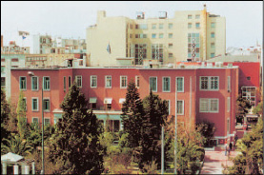
β. Διδασκαλία στη δευτεροβάθμια εκπαίδευση. Στη δευτεροβάθμια εκπαίδευση η κοινωνιολογία διδάσκεται συστηματικά από το 1986-87 στην Γ΄ Λυκείου. Από την άλλη πλευρά, οι κοινωνιολόγοι δεν εργάζονται μόνο στα ερευνητικά κέντρα και στα πανεπιστήμια, αλλά και σε υπουργεία, οργανισμούς, στην τοπική αυτοδιοίκηση, στη δευτεροβάθμια εκπαίδευση και στον ιδιωτικό τομέα.
Εικ.1.12 Πάντειο Πανεπιστήμιο: έδρα του πρώτου τμήματος Κοινωνιολογίας
43 / 27

Ερωτήσεις

1. Ποιο είναι το ιστορικό και το κοινωνικό πλαίσιο μέσα στο οποίο γεννήθηκε η κοινωνιολογία;
2. Ποιο είναι το αντικείμενο μελέτης της κοινωνιολογίας;
3. Τι σημαίνει «κοινωνιολογική φαντασία»; Ποιος χρησι-μοποίησε πρώτος τον όρο;
4. Είναι χρήσιμη η «κοινωνιολογική φαντασία» στους μη κοινωνιολόγους;
5. Τι σημαίνει κοινότοπη ή συμβατική γνώση; Να δώσε-τε ένα παράδειγμα τέτοιου είδους γνώσης.
6. Να αναφέρετε τα τρία στάδια του ανθρώπινου πνεύ-ματος σύμφωνα με τον Κοντ.
44 / 27
7. Τι ονομάζει μηχανική και τι οργανική αλληλεγγύη ο Ντυρκέμ;
8. Ποια είναι η συμβολή του Μαρξ στην κοινωνιολογία;
9. Ποιες είναι οι κοινωνικές δράσεις του ατόμου σύμφω-να με τον Βέμπερ;
10. Να σχολιάσετε την παρακάτω άποψη: «Οι κοινωνι-ολόγοι πρέπει να ανακαλύψουν τα προσωπικά νοήμα-τα και τις αξίες των ανθρώπων. Για να ανακαλύψουμε αυτά τα νοήματα, θα πρέπει να "μπούμε στη θέση του άλλου", να δούμε τα πράγματα από τη δική του οπτική γωνία. Μόνο έτσι θα καταλάβουμε την κοινωνική συ-μπεριφορά του και τις αιτίες της».
11. Ποιες είναι οι σημαντικότερες θεωρητικές σχολές της κοινωνιολογίας;
12. Τι υποστηρίζει η σχολή του λειτουργισμού όσον αφορά την κοινωνία;
13. Να αναφέρετε τους κυριότερους εκπροσώπους της σχολής των συγκρούσεων.
14. Ποιοι είναι οι εκπρόσωποι της σχολής της συμβολι-κής αλληλεπίδρασης;
15. Ποια είναι η χρησιμότητα της κοινωνιολογίας;
16. Να επισκεφτείτε την ιστοσελίδα του Εθνικού Κέντρου Κοινωνικών Ερευνών (www.ekke.gr ) και να καταγράψετε τις έρευνες που πραγματοποιούνται.

2. ΜΟΡΦΕΣ ΚΟΙΝΩΝΙΚΗΣ ΟΡΓΑΝΩΣΗΣ – ΕΛΛΗΝΙΚΗ ΚΟΙΝΩΝΙΑ
• Από την αγροτική κοινωνία στην κοινωνία της πλη-ροφορίας (αγροτικές κοινωνίες, βιομηχανική κοινωνί-α, μεταβιομηχανική κοινωνία)

• Σύγχρονες κοινωνίες - Στάδια ανάπτυξης

• Βασικά χαρακτηριστικά της ελληνικής κοινωνίας (κλάδοι οικονομικής δραστηριότητας, δημογραφικά στοιχεία, κοινωνικές αξίες)

45 / 29
46 / 30
Εισαγωγή

Τα θέματα που θίγονται σε αυτό το κεφάλαιο αφο-ρούν τα ιδιαίτερα χαρακτηριστικά της αγροτικής και της βιομηχανικής κοινωνίας, αλλά και τις διαφορές τους ως προς την «κοινωνική τους οργάνωση», δη-λαδή ως προς τον τρόπο με τον οποίο οργανώνονται οι σχέσεις των ατόμων σε οικονομικό, κοινωνικό και πολιτικό επίπεδο.
Όταν μελετάμε το σύνολο των οικονομικών, των κοινωνικών και των πολιτικών σχέσεων μιας κοινω-νίας, αναφερόμαστε στη μακροκοινωνιολογία. Αντί-θετα, όταν εστιάζουμε το ενδιαφέρον μας στις σχέσεις των ατόμων στο πλαίσιο μιας κοινωνικής ομάδας όπως η οικογένεια, αναφερόμαστε στη μικροκοινω-νιολογία. Η κοινωνική οργάνωση διαφοροποιείται στο χρόνο (ιστορικά), αλλά και στο χώρο (μεταξύ κοι-νωνιών) ανάλογα με τις ιδιαίτερες σχέσεις των κοινω-νιών με το φυσικό περιβάλλον, την ανάπτυξη της τεχνολογίας, τον πολιτισμό και τις κοινωνικές αξίες. Επιπλέον, στο κεφάλαιο αυτό εξετάζονται έννοιες όπως αυτή της «ανάπτυξης», της «υπανάπτυξης», της «μητρόπολης» και της «περιφέρειας». Η Ελλάδα, στην παγκόσμια κατάταξη των αναπτυγμένων και των λιγότερο αναπτυγμένων χωρών, κατέχει μια ιδιό-μορφη θέση, γιατί παρουσιάζει κάποια χαρακτηριστι-κά που την κατατάσσουν στις αναπτυγμένες χώρες και κάποια άλλα που την κατατάσσουν στις ανα-πτυσσόμενες.
2.1. Από την αγροτική κοινωνία στην κοινωνία της πληροφορίας
47 / 31
48 / 31-32

Αγροτικές κοινωνίες

Οι αγροτικές κοινωνίες χαρακτηρίζονται από:
- τη μόνιμη εγκατάσταση του αγρότη καλλιεργητή σε έναν τόπο (είτε ως ιδιοκτήτη γης είτε ως εξαρτημένου καλλιεργητή) και
- τη συστηματική καλλιέργεια του εδάφους, στην οποία στηρίζεται ουσιαστικά η οικονομία μιας κοινωνίας.
Σύμφωνα με ένα βασικό ταξινομικό σχήμα, οι αγρο-τικές κοινωνίες συναντώνται κάτω από διαφορετικά κοινωνικά συστήματα. Έτσι έχουμε:
1. Δουλοκτητικές αγροτικές κοινωνίες (όπως στην Αρχαία Ελλάδα, στη Ρώμη, και, κατά τους νεότερους χρόνους στις νότιες πολιτείες των Η.Π.Α. καθώς και στη Λατινική Αμερική), οι οποίες στήριξαν την παραγωγή τους σε ένα ευρύ στρώμα καλλιεργητών που δεν αμεί-βονταν για την εργασία τους, θεωρούνταν «εργαλεία»
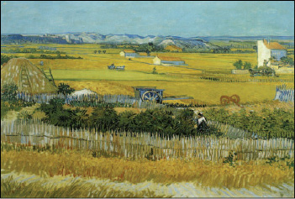
και «εξαρτήματα» της γης και ονομάζονταν δούλοι.
Εικ. 2.1 Η γη στήριξε την οικονομία των αγροτικών κοινωνιών.(«Η πεδιάδα του Κράου», του Vincent Van Gogh,L'oeuvre compietpein-ture,Jaschen, 1990).
2. Φεουδαρχικές αγροτικές κοινωνίες, οι οποίες επέ-τρεψαν την ανάδυση του καπιταλισμού και στις οποίες ο αγρότης καλλιεργητής υπόκειται σε ένα σύστημα ιδιό-μορφων δεσμεύσεων με τη γη και τον ιδιοκτήτη της.
49 / 32
Η υποτέλεια αυτή του αγρότη αποτέλεσε τη βάση των φεουδαρχικών κοινωνιών της Δυτικής Ευρώπης (Γαλλία, Γερμανία κτλ.) και εκφράστηκε με την παροχή αφενός άμισθης υποχρεωτικής εργασίας (αγγαρεία) και αφετέρου φόρων (σε είδος, αλλά και σε χρήμα αργότε-ρα) που καθιστούσαν τη ζωή του αγρότη δύσκολη. Εξαιτίας όλων αυτών των υποχρεώσεων, των επα-χθών δεσμεύσεων και των φόρων που έπρεπε να δίνει ο αγρότης στο φεουδάρχη, συχνά ο πρώτος βρισκόταν κάτω από τα όρια της επιβίωσης. Η εξαθλίωση των αγροτικών πληθυσμών και στις δουλοκτητικές και στις φεουδαρχικές κοινωνίες εξηγεί και το μεγάλο αριθμό των πρόωρων θανάτων που χαρακτηρίζουν αυτές τις κοινωνίες. Οι άνθρωποι επομένως, σ' αυτές τις κοινωνί-ες, είχαν μικρή προσδοκώμενη ζωή, δηλαδή μικρές πι-θανότητες να φτάσουν σε κάποια μεγάλη ηλικία εξαιτίας των επιδημιών και των λιμών που προκαλούνταν από μια κακή σοδειά ή ακόμη εξαιτίας των άθλιων συνθη-κών υγιεινής. Εξάλλου στις μικρές πιθανότητες για με-γάλη προσδοκώμενη ζωή οφειλόταν η υψηλή γεννητι-κότητα την εποχή εκείνη.
Οι αγροτικές κοινωνίες χαρακτηρίστηκαν από πολ-λούς μελετητές ως «κλειστές και σχετικά αυτάρκεις* οι-κονομίες» (βλ. γλωσσάριο). Η ιστορία όμως δείχνει ότι σχεδόν πάντα υπήρχαν αγορές, όπου οι αγρότες που-λούσαν στους κατοίκους της πόλης, στους κληρικούς, στους ανθρώπους των όπλων ή της διοίκησης κάποια προϊόντα από αυτά που παρήγαγαν [το λεγόμενο υπερπροϊόν* (βλ. γλωσσάριο)]. Σε ό,τι αφορά το χαρα-κτηρισμό «αυτάρκης» οικονομία, είναι δύσκολο να ισχυριστεί κανείς ότι υπήρχε άνθρωπος που δε χρεια-ζόταν, για παράδειγμα λίγο αλάτι, δε χρειαζόταν κρασί (αν κατά τύχη η γη του δεν παρήγαγε τέτοια προϊόντα), δε χρειαζόταν εργαλεία ή όπλα. Είναι επομένως βέβαιο ότι αυτά που χρειαζόταν τα έβρισκε στην αγορά, η οποία, υπό μια ευρεία έννοια, σημαίνει σχέσεις με τους άλλους. Και οι σχέσεις αυτές αναιρούν το χαρακτηρι-σμό μιας αγροτικής κοινωνίας ως υποτίθεται κλειστής και αυτάρκους οικονομίας.
50 / 32
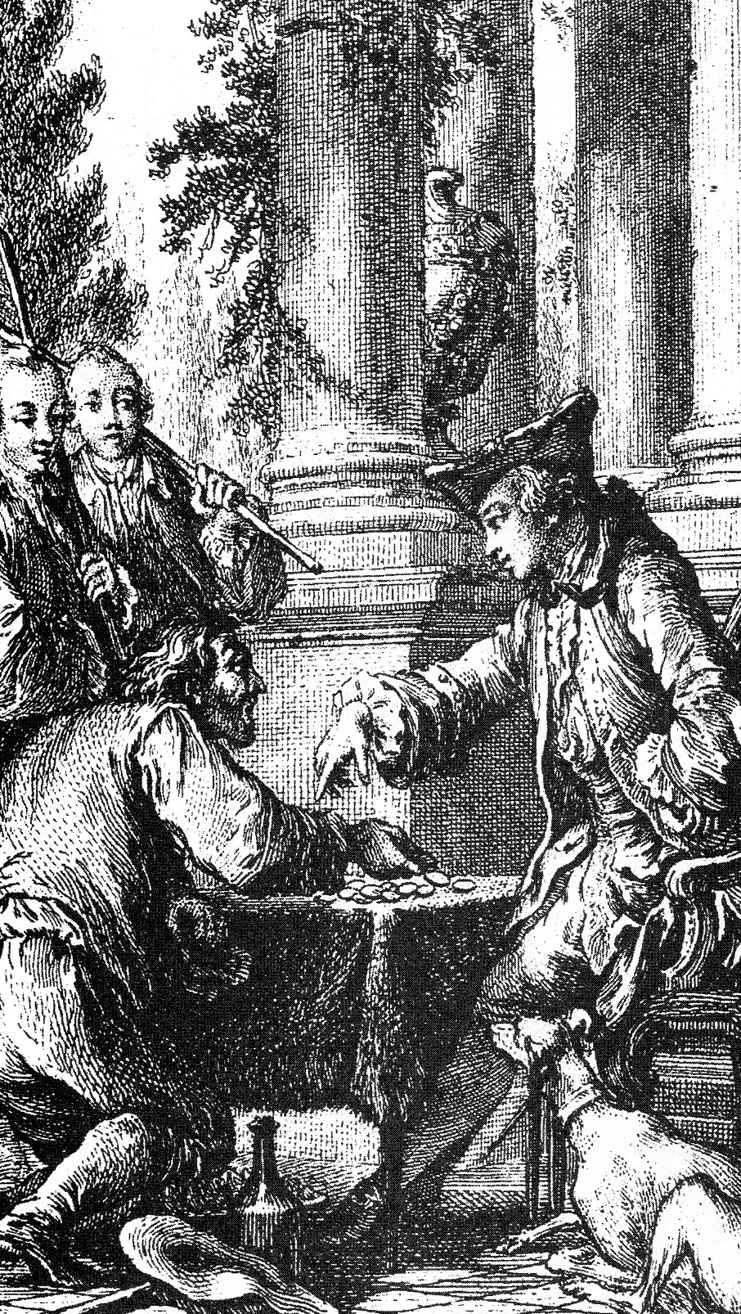
Εικ.2.2
Ο δουλοπάροικος πληρώ-νει στο γαιοκτήμονα μίσθωμα για την καλλιέρ-γεια της γης (Φιλοσοφία και κοινωνικές επιστήμες, Εκδοτική Αθηνών, τόμος 22, 1997).

Βιομηχανική κοινωνία

Η μετάβαση στη βιομηχανική κοινωνία δεν ήταν μια απλή υπόθεση. Ήταν μια μακρά διαδικασία, με αφετη-ρία το 10ο και τον 11ο αιώνα, κατά την οποία συμμετεί-χαν αγρότες που κατάφεραν να μετασχηματιστούν σε βιοτέχνες της υπαίθρου, οι οποίοι παρήγαγαν για την αγορά. Οι βιοτέχνες αυτοί που ζούσαν στην ύπαιθρο απέκτησαν μεγάλη οικονομική ισχύ και, ενώ κατ' αρχάς συνυπήρχαν με τους φεουδάρχες, αργότερα μπόρεσαν να τους εκτοπίσουν. Αυτές οι πρώτες βιοτεχνίες αποτέ-λεσαν το πρόπλασμα της μετέπειτα μεγάλης βιομηχα-νίας.
51 / 32-33
Γίνεται φανερό ότι στην ύπαιθρο υπήρξαν οι κατάλ-ληλες συνθήκες που έδωσαν την ώθηση για άμεσες
παραγωγικές επενδύσεις. Αντίθετα, στην πόλη οι παρα-γωγικές δραστηριότητες οργανώνονται μέσα από τις συντεχνίες, οι οποίες ήταν κλειστά συστήματα επαγγελ-ματικών κατηγοριών που δεν επέτρεπαν την είσοδο σε καινούριους επαγγελματίες. Έτσι ο κάτοχος κεφαλαίου (μεγαλέμπορος) που μπορούσε να καλύψει τα έξοδα της βιοτεχνίας (όπως π.χ. την αγορά πρώτων υλών) αναλάμβανε και τη διάθεση του προϊόντος στην αγορά.
Σε μια δεύτερη φάση το παραγωγικό έργο καταμε-ρίστηκε ανάμεσα σε περισσότερα βιοτεχνικά εργαστή-ρια τα οποία εργάζονταν για τον ίδιο έμπορο, γεγονός που συντέλεσε στη γέννηση της μανιφακτούρας* (βλ. γλωσσάριο). Οι έμποροι αυτοί αποτέλεσαν τα πρώτα ψήγματα των αστικών στρωμάτων που άνοιξαν το δρό-μο προς τον καπιταλισμό. Ήταν εύπορες ομάδες που κινούνταν στο πλαίσιο των βιοτεχνικών παραγωγικών μονάδων είτε της πόλης (που σιγά-σιγά αναπτύχθηκε και απελευθερώθηκε από τις συντεχνίες) είτε της υπαί-θρου.
Έτσι η βιοτεχνία και αργότερα η βιομηχανία άρχισε να εξαπλώνεται σε μια ύπαιθρο που δεν ήταν πια στο σύνολό της φεουδαρχική, ενώ η αγροτική παραγωγή, στο πλαίσιο του καταμερισμού της εργασίας, μπορούσε να συντηρήσει τους ανθρώπους που ζούσαν στις πό-λεις (μη γεωργικό πληθυσμό).
Σύμφωνα με τον Χομπσμπάουμ (E. Hobsbaum), μό-λις στη δεκαετία του 1840 το προλεταριάτο (η εργατική τάξη), αυτό το «παιδί της βιομηχανικής επανάστασης», εξαπλώθηκε στην Ευρώπη. Τι σημαίνει όμως βιομηχα-νική επανάσταση; Σημαίνει ότι η βιομηχανική ανάπτυξη του 18ου αιώνα, που έλαβε χώρα στην Αγγλία, οδήγησε σε μια επανάσταση βιομηχανικού τύπου που περιελάμ-βανε:
52 / 33-34
1. Την εκτεταμένη εισαγωγή των μηχανών στη βιο-τεχνική παραγωγή και τη δημιουργία των μεγάλων μη-χανοκίνητων εργοστασίων.
2. Τη μισθωτή εργασία, γεγονός που σημαίνει ότι ο εργάτης έχει σχέση εξαρτημένης εργασίας από τον ερ-γοδότη.
3. Την παραγωγή μεγάλων ποσοτήτων διάφορων αγαθών και με μειωμένο κόστος.
4. Τη δημιουργία μιας μεγάλης αγοράς που δεν εξαρτιόταν από την υπάρχουσα ζήτηση αλλά από την ικανότητα παραγωγής αγαθών. Ένα καλό παράδειγμα αποτελεί η αυτοκινητοβιομηχανία: δεν ήταν η ζήτηση αυτοκινήτων που υπήρχε στη δεκαετία του 1890 που δημιούργησε τη βιομηχανία των σημερινών διαστάσε-ων, αλλά η ικανότητα παραγωγής φθηνών αυτοκινήτων που δημιούργησε τη σύγχρονη μαζική ζήτηση για τα προϊόντα αυτά (εξαιτίας της εισαγωγής της μηχανής και της οργάνωσης της εργασίας).
Το κύριο χαρακτηριστικό της βιομηχανικής καπιτα-λιστικής κοινωνίας ήταν ότι μεταμορφωνόταν συνεχώς χάρη στην πρόοδο του βιομηχανικού τομέα.
Η μεταμόρφωση αυτή ωθούσε (και συνεχίζει να ωθεί ως ένα βαθμό και σήμερα) τους ανθρώπους να εγκατα-λείπουν την αβέβαιη ζωή της υπαίθρου και να συρρέ-ουν κατά χιλιάδες στα αστικά κέντρα. Το φαινόμενο αυτό ονομάζεται αστικοποίηση. Από αυτό το γεγονός το άστυ χαρακτηρίστηκε ως το εντυπωσιακότερο σύμ-βολο του βιομηχανικού κόσμου. Φυσικά αυτά τα αστικά κέντρα δεν είχαν τη συνοχή των πόλεων του 20ού αιώ-να, εντούτοις «...οι καμινάδες των εργοστασίων, συχνά παρατεταγμένες κατά μήκος της κοιλάδας ενός ποτα-μού, οι σιδηροδρομικές διασταυρώσεις, η μονοτονία του τούβλου με το ξεθωριασμένο χρώμα και το πέπλο της αιθάλης που κρεμόταν από πάνω τους, όλα αυτά τους έδιναν κάποια συνοχή...» (Ε. Hobsbawm, 1996:317).
53 / 34-35

«...το εργοστάσιο των μπουλονιών και των δικέφα-λων καρφιών έπρεπε να βρίσκεται κατά 'κεί, στη μια γωνιά της οδού Μαρκαντέ, δεν ήξερε καλά πού, κι ακόμα περισσότερο που οι αριθμοί έλειπαν συχνά κατά μήκος των αραιωμένων παλιόσπιτων... ήταν μια οδός όπου δε θα έμενε για όλο το χρυσό του κόσμου, ένας δρόμος πλατύς, βρόμικος, μαύρος από την καρ-βουνόσκονη των γειτονικών εργοστασίων, με λιθό-στρωτα ξεπατωμένα και αυλάκια μέσα στα οποία λίμ-ναζαν νερά. Στις δύο άκρες υπήρχε μια σειρά από υπόστεγα από μεγάλα εργαστήρια τζαμωτά, γκρίζες κατασκευές σαν μισοτελειωμένες, δείχνοντας τα τούβλα τους και τους ξύλινους σκελετούς τους, μια αταξία από ετοιμόρροπα κτίσματα κομμένα από ανοίγματα… θυμόταν μόνο ότι το εργοστάσιο ήταν κοντά σε ένα μαγαζί κουρελιών και σιδηρικών, ένα είδος ανοιχτού βόθρου στην επιφάνεια της γης…» (Ε. Ζολά, Η ταβέρνα, 1985: 2 12).

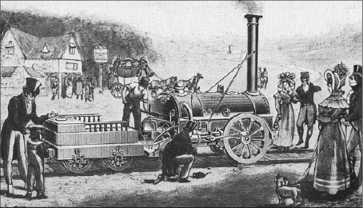
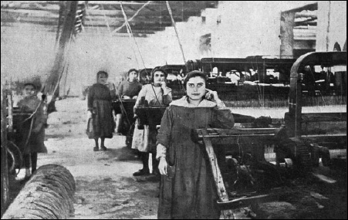
Εικ.2.3 Η ανακάλυψη της ατμομηχανής, η ανάπτυξη του σιδηροδρομικού δικτύου και γενικότερα των μεταφορών συνέβαλαν στην περαιτέρω ανάπτυξη της βιομηχανίας (The universal history of the world, Golden Press, New York).
Εικ. 2.4 Εργάτριες σε υφαντουργείο στις αρχές του 20^{ου} αιώνα (Πανελλήνιο Λεύκωμα Εθνικής Εκατονταε-τηρίδος, 1821-1921, Αρχείο Βοβολίνη).
54 / 33-34
«..η μεγάλη βιομηχανία δημιούργησε την παγκόσμια αγορά, που την είχε προετοιμάσει η ανακάλυψη της Αμερικής. Η παγκόσμια αγορά έδωσε στο εμπόριο, στη ναυτιλία και στα μέσα συγκοινωνίας της ξηράς μια τεράστια ανάπτυξη η οποία με τη σειρά της επέ-δρασε στην εξάπλωση της βιομηχανίας. Στο βαθμό που εξαπλώνονταν η βιομηχανία, το εμπόριο, η ναυ-τιλία και οι σιδηρόδρομοι, στον ίδιο βαθμό αναπτυσ-σόταν η αστική τάξη, πολλαπλασίαζε τα κεφάλαιά της και ωθούσε στο περιθώριο όλες τις τάξεις που είχε κληροδοτήσει ο Μεσαίωνας. (S. Hall και B. Gieben, 2003:323

Μεταβιομηχανική κοινωνία

Αυτό που δείχνει τη μετάβαση από τη βιομηχανική στη μεταβιομηχανική κοινωνία είναι η παραγωγή και η αξιοποίηση της πληροφορίας και της γνώσης, οι οποί-ες με τη σειρά τους προκάλεσαν την αλματώδη ανάπτυ-ξη του τομέα των υπηρεσιών. Οι νέες τεχνολογίες (εξε-λιγμένοι υπολογιστές, ρομποτική, τηλεπικοινωνιακοί δορυφόροι) είναι τα επιτεύγματα της μεταβιομηχανικής κοινωνίας. Σε αυτή την κοινωνία η πληροφορία δείχνει να είναι το «κλειδί» για τη μεγαλύτερη ανάπτυξη, για την αύξηση της παραγωγικότητας και για την ταχύτητα στη λήψη αποφάσεων. Δείχνει όμως να είναι το «κλει-δί» και για σημαντικές αλλαγές στον τρόπο διοίκησης αλλά και διαχείρισης των επιχειρήσεων, των οργανι-σμών κτλ. Γι' αυτό το λόγο η συσσώρευση των πληρο-φοριών θεωρείται εξίσου σημαντική με τη συσσώρευση του κεφαλαίου, αφού, όσο η γνώση επεκτείνεται, τόσο οι κατέχοντες γίνονται πλουσιότεροι.
Πολλοί μελετητές ισχυρίζονται ότι η μεταβιομηχανι-κή κοινωνία σηματοδοτεί μια φάση στην ιστορία κατά την οποία γίνεται εφικτή η αξιοποίηση της ανθρώπινης ευφυΐας και λογικής κατά τρόπο επιστημονικό και συ-στηματικό, γεγονός που οδήγησε στην παραγωγή των τεχνολογιών της πληροφορικής και της επικοινωνίας.
55 / 33-35
Έτσι, θα μπορούσαμε να πούμε ότι, όπως η βιομη-χανική κοινωνία οργανώθηκε και λειτούργησε γύρω από τη συσσώρευση του κεφαλαίου, των επενδύσεων και της παραγωγής, κατά έναν ανάλογο τρόπο η λεγό-μενη μεταβιομηχανική κοινωνία οργανώθηκε και λει-τούργησε γύρω από τον τομέα της γνώσης. Φυσικά κα-μιά οικονομική διαδικασία και κανενός είδους παραγω-γή δεν είναι εφικτές χωρίς ένα ελάχιστο επίπεδο τεχνο-γνωσίας. Στη μεταβιομηχανική κοινωνία όμως και εξαι-τίας της επιστημονικής ανάπτυξης η γνώση έγινε το σταυροδρόμι για την οργάνωση του συνόλου σχεδόν των οικονομικών και των κοινωνικών σχέσεων. «Ενώ η βιομηχανική κοινωνία εστίαζε στο εργοστάσιο ως κύρια πηγή προϊόντων, η μεταβιομηχανική κοινωνία εστιάζει στο πανεπιστήμιο ως κύρια πηγή θεωρητικής γνώσης» (E. Etzioni Halevy, 1999:49). Έτσι, παρατηρείται ότι η ανάπτυξη της γνώσης και της βιομηχανίας της πληρο-φορίας σηματοδοτεί τη σύγχρονη κοινωνία.
56 / 35-36
Είναι φανερό από τις μελέτες που αφορούν τα πρώ-τα βήματα της βιομηχανικής επανάστασης ότι η βιομη-χανική κοινωνία χαρακτηρίζεται από τη σύγκρουση εργοδοτών και εργαζομένων. Η σύγκρουση αυτή, που οδήγησε στην ανάπτυξη του συνδικαλιστικού κινήμα-τος (με τη διατύπωση αιτημάτων που αφορούν το ύψος των ημερομισθίων, την ασφάλεια των εργαζομένων, αλ-λά και τις συνθήκες εργασίας), συνεχίζεται. Βέβαια το πλαίσιο των διεκδικήσεων έχει αλλάξει (π.χ. αλλαγές που επήλθαν στο εργασιακό περιβάλλον λόγω των τε-χνολογικών εξελίξεων), όμως και στη μεταβιομηχανική κοινωνία μπορούμε να μιλάμε για συγκρούσεις εργοδο-τών και εργαζομένων. Επιπλέον, πρέπει να επισημαν-θεί ότι στη μεταβιομηχανική κοινωνία πολλαπλασιά-στηκαν οι «φωνές» και οι διεκδικήσεις διάφορων κοι-νωνικών ομάδων ή μειονοτήτων (όπως π.χ. των γυναι-κών, των μεταναστών κ.ά.), οι οποίες οδήγησαν στην αναγνώριση συγκεκριμένων πολιτικών και κοινωνικών δικαιωμάτων των ομάδων αυτών.
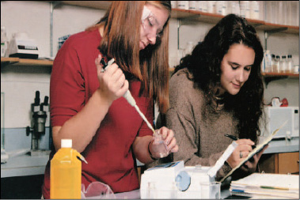

Εικ.2.5 Η έρευνα αποτελεί σημείο αιχμής της μεταβιο-μηχανικής κοινωνίας (Ευρωπαϊκή Επιτροπή, Προς την Ευρώπη της γνώσης: Η Ευρωπαϊκή Ένωση και η κοινω-νία της πληροφορίας, 2002).
57 / 35-36

2.2. Σύγχρονες κοινωνίες

Στις κοινωνικές επιστήμες ο όρος «σύγχρονη κοινω-νία» είναι συχνά συνώνυμος με αυτόν της «αναπτυγμέ-νης κοινωνίας», που σημαίνει εξελιγμένη τεχνολογία στον τομέα της οικονομίας, ύπαρξη κράτους και γραφει-οκρατίας στον πολιτικό τομέα και υψηλός καταμερι-σμός εργασίας στον κοινωνικό τομέα.
Όταν αναφερόμαστε στις λιγότερο αναπτυγμένες χώρες, συνήθως εννοούμε αυτές στις οποίες επικρα-τούν προβληματικές καταστάσεις, όπως φτώχεια, παι-δική θνησιμότητα, ανύπαρκτες συνθήκες υγειονομικής περίθαλψης, πολύ χαμηλό κατά κεφαλήν εισόδημα, εκτεταμένος αναλφαβητισμός κ.ά. Στις περισσότερες περιπτώσεις οι χώρες αυτές αποτέλεσαν κατά το πα-ρελθόν αντικείμενο αποικιοκρατικής εκμετάλλευσης, ενώ οι παρούσες οικονομικές, κοινωνικές και πολιτικές συνθήκες των χωρών αυτών (π.χ. δικτατορικά καθε-στώτα) είναι παράγωγα της εκμετάλλευσης αυτής.

2.2.1 Τα στάδια ανάπτυξης των σύγχρονων κοινωνιών

Από το 17ο αιώνα μέχρι τις αρχές του 20ού αιώνα οι δυτικές κοινωνίες δημιούργησαν αποικίες σε πολλές περιοχές του κόσμου (Αφρική, Ασία, Λατινική Αμερική). Σήμερα βέβαια όλες σχεδόν οι αποικιοκρατούμενες χώ-ρες έχουν αποκτήσει την ανεξαρτησία τους. Ωστόσο η αποικιοκρατία διαμόρφωσε την οικονομική, την κοινω-νική και την πολιτική πραγματικότητα πολλών χωρών και στάθηκε η αφορμή, μεταξύ άλλων, για τη διάκρισή τους σε χώρες του Πρώτου, του Δεύτερου και του Τρίτου Κόσμου.
Οι χώρες του λεγόμενου Πρώτου Κόσμου χαρακτη-ρίζονται από την ελεύθερη οικονομία, την εκβιομηχάνι-ση, αλλά και το μικρό ποσοστό απασχολούμενων στη γεωργία. Πρόκειται για τα κράτη της Δ. Ευρώπης, για τις Η.Π.Α., την Ιαπωνία κ.ά.
Ως χώρες του λεγόμενου Δεύτερου Κόσμου προσ-διορίζονταν μέχρι πρόσφατα οι πρώην σοσιαλιστικές χώρες (όπως π.χ. η Ε.Σ.Σ.Δ.) που είχαν κεντρικά σχε-διασμένη και κρατικά ελεγχόμενη οικονομία.
Οι χώρες του λεγόμενου Τρίτου Κόσμου είναι αυτές στις οποίες η πλειονότητα του πληθυσμού ασχολείται με την καλλιέργεια της γης, ενώ η οικονομία τους είναι
58 / 36
είτε κεντρικά σχεδιασμένη είτε ελεύθερη.
Πολλοί κοινωνικοί επιστήμονες έχουν επισημάνει το γεγονός ότι οι αναπτυσσόμενες χώρες (ή οι χώρες του Τρίτου Κόσμου) δεν αποτελούν ένα ενιαίο σύνολο. Οι χώρες της Λατινικής Αμερικής διαφοροποιούνται από αυτές της Ασίας και της Αφρικής. Επομένως μια θεωρία που να περιλαμβάνει όλες τις περιπτώσεις δεν μπορεί παρά να είναι προβληματική. Για το λόγο αυτό η κοινω-νιολογία εξετάζει τις μεταβαλλόμενες, σε παγκόσμια κλίμακα, σχέσεις μεταξύ χωρών που κατέχουν διαφορε-τικές θέσεις στην παγκόσμια οικονομία. Έτσι, έχουν διατυπωθεί πολλές θεωρίες οι οποίες προσπαθούν να εξηγήσουν γιατί οι λιγότερο αναπτυγμένες χώρες βρί-σκονται σε χαμηλό επίπεδο οικονομικής ανάπτυξης (φτώχεια, πείνα κτλ.). Πάντως αυτό που καθόρισε τη διάκριση των κοινωνιών σε «αναπτυγμένες» και «υποανάπτυκτες» είναι η σύγκλιση ή η απόκλισή τους από τις αξίες και τα οικονομικά, πολιτικά και κοινωνικά πρότυπα των χωρών του Πρώτου Κόσμου.
59 / 36-38
Ωστόσο το περιεχόμενο της έννοιας «ανάπτυξη» ποικίλλει. Άλλοτε γίνεται αναφορά σε στόχους όπως είναι η ικανοποίηση βασικών αναγκών του πληθυσμού, η διατροφή, η στέγαση, η ιατρική περίθαλψη, η μόρφω-ση και άλλοτε η ανάπτυξη περιλαμβάνει την παραχώ-ρηση ανθρώπινων δικαιωμάτων, την πολιτική συμμετο-χή, την προστασία του περιβάλλοντος (χωρίς όμως να διευκρινίζεται πώς μπορούν να επιτευχθούν οι στόχοι αυτοί). Οι θεωρίες αυτές, που ονομάζονται θεωρίες του εκσυγχρονισμού, αναφέρουν ότι η επίσημη εκπαίδευ-ση έχει μια αιτιώδη σχέση με την οικονομική ανάπτυξη. Οι υποστηρικτές των θεωριών αυτών δηλαδή διατείνο-νται ότι η ποιότητα της εκπαίδευσης και των ανθρώπι-
νων πόρων και ο προσανατολισμός σε δυτικές αξίες μπορούν να συμβάλουν στην οικονομική ανάπτυξη. Άλλοτε πάλι η ανάπτυξη των κοινωνιών ταυτίζεται με την ενσωμάτωσή τους στη διεθνή αγορά και τον πα-γκόσμιο καπιταλισμό. Οι θεμελιωτές της άποψης αυτής, που έγινε γνωστή ως θεωρία της εξάρτησης, υποστη-ρίζουν ότι η ανάπτυξη του καπιταλιστικού δυτικού κό-σμου και η υπανάπτυξη του Τρίτου Κόσμου πρέπει να εξετάζονται από κοινού. Με άλλα λόγια, οι χώρες του Τρίτου Κόσμου δεν μπόρεσαν να αναπτυχθούν αυτόνο-μα, επειδή προσδέθηκαν στο άρμα του καπιταλισμού με σχέση εξάρτησης. Έτσι, οι δυτικές χώρες εξελίχθη-καν σε καπιταλιστικές δυνάμεις όχι μόνο μέσα από την ιδιοποίηση της υπεραξίας των δικών τους εργατών, αλλά και μέσα από την ιδιοποίηση και εκμετάλλευση των πλουτοπαραγωγικών πηγών και των φθηνών ερ-γατικών χεριών των χωρών του Τρίτου Κόσμου. Με αυ-τό τον τρόπο έχει δημιουργηθεί ένα σύστημα στο οποίο οι αναπτυγμένες χώρες (Η.Π.Α, Ιαπωνία) λειτουργούν ως μια παγκόσμια καπιταλιστική τάξη (η οποία αναφέ-ρεται ως «μητρόπολη», «κέντρο» ή «πυρήνας»), ενώ οι λιγότερο αναπτυγμένες χώρες (οι οποίες αναφέρονται ως «περιφέρεια») παίζουν το ρόλο της εργατικής τάξης που υφίσταται την εκμετάλλευση σε διεθνές επίπεδο. Ωστόσο, παρά την οικονομική αλληλεξάρτηση των χωρών, οι ανισότητες μεγεθύνονται και δεν υπάρχει έν-δειξη προς το παρόν ότι θα πάψουν να υφίστανται τα αντικρουόμενα συμφέροντα των κρατών. Ο περιορι-σμός των ανισοτήτων ανάμεσα στις χώρες αποτελεί
60 / 38
μια πρόκληση για την παγκόσμια κοινωνία.

Οι αποικίες: πηγή ανάπτυξης της Δύσης
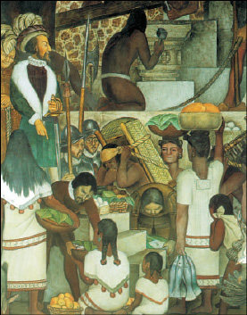
Εικ.2.6α
«Η ανέγερση του Ανακτόρου του Κορτές» του Ντ. Ριβιέρα. Τοιχογραφία στο πρώην ανάκτορο του Κορτές, σήμερα Μουσείο Quaunahuac. (Andrea Kettenmann, Ριβιέρα, Taschen/ Γνώση, 2005).
61 / 37

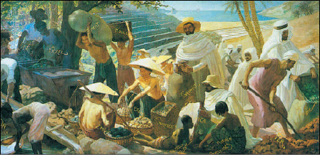
Εικ.2.6β Πίνακας M. Geo, 1931, Μουσείο Αφρικανικών Τεχνών, Παρίσι (M. Casta & P. Guizard, Histoire Geogra-phie Education Civique, 4e Editions Magnard, 2004)
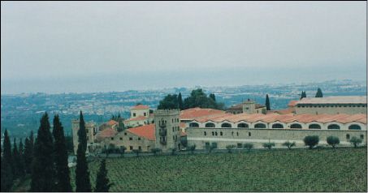
Εικ.2.7 Αμπελώνας και οινοποιείο της εταιρείας Achaia Clauss περιοχής Πατρών (Φωτογραφικό Αρχείο Συνδέ-σμου Ελληνικών Βιομηχανιών)

2.3. Βασικά χαρακτηριστικά της ελληνικής κοινωνίας

Ποια είναι τα χαρακτηριστικά του αγροτικού τομέα παραγωγής στην Ελλάδα; H βιομηχανία είναι αναπτυγ-μένη; Ποια είναι τα δημογραφικά χαρακτηριστικά που προσδιορίζουν και συνθέτουν τη σημερινή εικόνα της ελληνικής κοινωνίας;
62 / 38-39

2.3.1 Κλάδοι οικονομικής δραστηριότητας στην ελληνική κοινωνία

Αγροτικός τομέας

Στη χώρα μας, μετά την ανακήρυξη της ανεξαρτησί-ας της (1830) και έως το 1948, οπότε προσαρτήθηκαν και τα Δωδεκάνησα στον ελληνικό κορμό, συνυπήρχαν ποικίλα τοπικά αγροτικά συστήματα [π.χ. το τσελιγκά-το*, το τσιφλίκι*, η ζάντρουγκα*, το κεφαλοχώρι*, το χω-ρικό σύστημα* (βλ. γλωσσάριο)] τα οποία επιβράδυναν τη διαμόρφωση ενός ενιαίου και ομοιογενούς αγροτι-κού συνόλου. Αυτή η συνύπαρξη και η μακρόχρονη αλ-ληλεξάρτηση γεωργικών και ημινομαδικών κτηνοτροφι-κών δραστηριοτήτων ίσως εξηγούν το γιατί δεν τελε-σφόρησαν στην Ελλάδα οι γεωργικές μεταρρυθμίσεις (π.χ. αναδασμός της γης), οι οποίες αντίθετα πραγμα-τοποιήθηκαν το 18ο αιώνα στη Δυτική Ευρώπη. Πρέπει ωστόσο να αναφέρουμε δύο ακόμη ελληνι-κά χαρακτηριστικά που επιτείνουν την ετερογένεια του αγροτικού τομέα στη χώρα μας. Το ένα έχει σχέση με τη διαμόρφωση του εδάφους, η οποία δεν επιτρέπει τη με-γάλη συγκέντρωση της γης στα χέρια λίγων, με εξαίρε-ση ίσως το θεσσαλικό κάμπο. Το δεύτερο σχετίζεται με την απόσταση που χωρίζει την εκμηχανισμένη, εντατι-κή και εκσυγχρονισμένη γεωργία των μεγάλων πεδιά-δων από τις μικρές καλλιέργειες, οι οποίες μέχρι τις μέρες μας έχουν περιορισμένη σύνδεση με τα εμπορικά κυκλώματα.
Ας σημειωθεί επίσης ότι υπάρχουν μεταξύ της Ελ-λάδος και της Δυτικής Ευρώπης σημαντικές αποκλίσεις ως προς τη μέση έκταση αγροτικής εκμετάλλευσης. Στην Ελλάδα η μέση έκταση καλλιέργειας έχει καθηλω-θεί στα 4,4 εκτάρια, τα οποία τις περισσότερες φορές είναι κατατμημένα (στοιχείο που οδηγεί στη χαμηλή πα-ραγωγικότητα), ενώ στην Ευρωπαϊκή Ένωση των 15 αντιστοιχεί σε 17,6 εκτάρια (Eurostat 2002).
63 / 39
Στη Δυτική Ευρώπη, γενικά, εκτός από τη μεγαλύ-τερη έκταση της μέσης αγροτικής εκμετάλλευσης, η αγροτική παραγωγή χαρακτηρίζεται από την αντίθεση ανάμεσα στο λατιφούντιο (το μεγάλο αγρόκτημα) και τη μικρή οικογενειακή εκμετάλλευση. Οι μεγάλες αγροτικές αριστοκρατίες δεν μπόρεσαν να καταργηθούν εντελώς με τις αγροτικές μεταρρυθμίσεις. Ωστόσο δεν αποτέλε-σαν εμπόδιο στην αγροτική ανάπτυξη, καθώς η κρατική παρέμβαση σε όλες τις φάσεις της αγροτικής οικονομί-ας (εκπαίδευση και τεχνική υποστήριξη των αγροτών, επαγγελματικές οργανώσεις, ρύθμιση της αγοράς) κατέ-στησαν το δυτικοευρωπαϊκό αγροτικό τομέα ισότιμο με τους άλλους τομείς της οικονομίας (όπως το βιομηχανι-κό), γεγονός που σημαίνει προσαρμογή των αγροτικών παραγωγικών μονάδων στη μεγιστοποίηση του οικονο-μικού αποτελέσματος.
Από την περίοδο ένταξης της Ελλάδας στην Ε.Ε. η Κοινή Αγροτική Πολιτική οργανώνεται στο πλαίσιο των ευρύτερων αναγκών, παγκόσμιων ή ευρωπαϊκών. Η Κοινή Αγροτική Πολιτική προσδιορίζει τις καλλιέργειες που είναι ανταγωνιστικές και εκείνες που πρέπει να περιοριστούν ή να αλλάξουν, ωστόσο ο προσδιορι-σμός αυτός γεννά πολλές φορές συγκρούσεις ανάμεσα στους αγρότες και τις κυβερνήσεις των κρατών μελών της Ε.Ε.
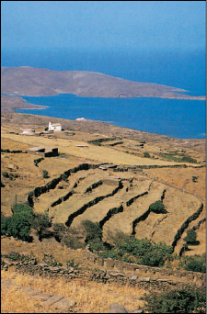
Εικ. 2.8 Αναβαθμίδες στη νησιωτική Ελλάδα (Φωτογραφικό Αρχείο του Ελληνικού Οργανισμού Τουρισμού).
64 / 39

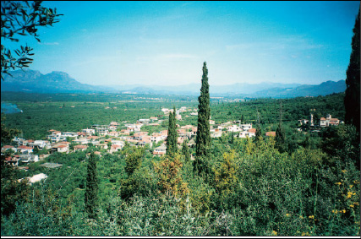
Εικ.2.9 Άποψη μεσσηνιακού κάμπου (Φωτογραφικό αρχείο Ε. Κουμάνταρη)
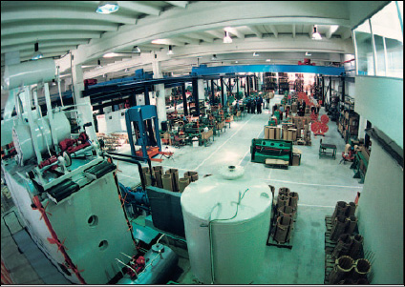

Εικ.2.10 Εγκαταστάσεις της εταιρίας Areva Hellas στο Κρυονέρι Αττικής (Φωτογραφικό Αρχείο Συνδέσμου Ελληνικών Βιομηχανιών).
65 / 40
Βιομηχανικός τομέας

Κατά τα πρώτα πενήντα χρόνια της ανεξάρτητης εθ-νικής ζωής (μέχρι και τις αρχές του 1900) η Ελλάδα ήταν βασικά μια αγροτική κοινωνία, με χαμηλή συσσώρευση κεφαλαίου και ανύπαρκτη βιομηχανία. Μεταπολεμικά στην Ελλάδα ο σοβαρότερος επενδυ-τής ήταν το κράτος. Κατείχε, οργάνωνε και ασκούσε τον έλεγχο σε όλο τον τομέα της ενέργειας διαμέσου της Δημόσιας Επιχείρησης Ηλεκτρισμού (η κατοχή, η οργά-νωση και ο έλεγχος του κράτους ξεκινούσαν από τα ο-ρυχεία του λιγνίτη και έφταναν μέχρι το δίκτυο διανο-μής ρεύματος στα νοικοκυριά). Κατείχε τον τομέα των επικοινωνιών διαμέσου του Οργανισμού Τηλεπικοινω-νιών Ελλάδας, τις συγκοινωνίες, τις τράπεζες, τα ναυ-πηγεία, τα Ελληνικά Πετρέλαια, τον τουρισμό (ιαματικές πηγές, ξενοδοχεία και ακτές, ΕΟΤ)
66 / 41-42
Ο κοινωνιολόγος Ν. Μουζέλης γράφει ότι, παρ' όλες τις κυβερνητικές προσπάθειες, η Ελλάδα δεν ανέπτυξε μια βιομηχανία ανάλογη με αυτήν του δυτικού κόσμου, ενώ η σχετική εμπορευματοποίηση της ελληνικής γε-ωργίας δεν οδήγησε στην ανάδυση καπιταλιστικών επιχειρήσεων αντίστοιχου μεγέθους και δυναμικότητας με αυτές της Δυτικής Ευρώπης.
Η προσέγγιση της βιομηχανικής ανάπτυξης στη χώ-ρα μας πρέπει να λαμβάνει υπόψη της την αστικοποίη-ση, το μέγεθος των βιομηχανικών μονάδων και τη θέση τους σε σχέση με τη δομή του εθνικού οδικού δικτύου, καθώς και άλλους παράγοντες. Για παράδειγμα, οι τρεις νομοί με τους υψηλότερους ρυθμούς ανάπτυξης την πε-ρίοδο 1963-1984 είναι αυτοί της Θεσσαλονίκης, της Λά-ρισας και της Αχαΐας, που βρίσκονται κατά μήκος του οδικού άξονα Πάτρας-Θεσσαλονίκης-Καβάλας πάνω στον οποίο παρατηρήθηκε η μεγαλύτερη αύξηση πλη-θυσμού και βιομηχανίας στη μεταπολεμική Ελλάδα.
Από τα στοιχεία του 2.1 πίνακα (βλ. επόμενη σελίδα) προκύπτει ότι ο τομέας που απασχολεί το υψηλότερο ποσοστό του οικονομικά ενεργού πληθυσμού είναι αυ-τός των υπηρεσιών, ενώ ο αγροτικός και ο βιομηχανι-κός τομέας παρουσιάζουν ύφεση.
Η Ελλάδα κατά το 2004, στο πλαίσιο των 25 χωρών της διευρυμένης πια Ευρωπαϊκής Ένωσης¹, χαρακτη-ρίζεται από ατελή και ανολοκλήρωτη εκβιομηχάνιση. Επιπλέον αντιμετωπίζει, όπως πολλές αναπτυγμένες χώρες, το φαινόμενο της αποβιομηχάνισης, αφού κά-ποιες από τις ελληνικές βιομηχανικές μονάδες επιλέ-γουν τη μετεγκατάστασή τους σε χώρες με φθηνότερα εργατικά χέρια, με ευνοϊκότερη φορολογία και με ελα-στικότερη νομοθεσία για την προστασία του περιβάλ-λοντος. Το μεγαλύτερο πρόβλημα παρατηρείται στον κλάδο της κλωστοϋφαντουργίας και τις βιομηχανικές μονάδες που είναι κυρίως εγκαταστημένες στη Βόρεια Ελλάδα.
67 / 42

Η διευρυμένη Ευρωπαϊκή Ένωση περιλαμβάνει τις εξής χώρες: Αυστρία, Βέλγιο, Γαλλία, Γερμανία, Δανία, Ελλάδα, Εσθονία, Ηνωμένο Βασίλειο, Ιρλανδία, Ισπανί-α, Ιταλία, Κάτω Χώρες, Κύπρος, Λετονία, Λιθουανία, Λουξεμβούργο, Μάλτα, Ουγγαρία, Πολωνία, Πορτογα-λία, Σλοβακία, Σλοβενία, Σουηδία, Τσεχία, Φινλανδία

Πίνακας 2.1. Οικονομικά ενεργός πληθυσμός κατά κλάδο οικονομικής δραστηρι-ότητας
68 / 41
Κλάδος | Απογραφή 1991 |  | Απογραφή 2001 |  | Μεταβολή (1,3)**%
 | Αριθμός*  (1) | %  (2) | Αριθμός*  (3) | %  (4)
Γεωργία, κτηνο-τροφία, αλιεία | 671 | 17,3 | 621 | 13,4 | -7,5
Ορυχεία και λατομεία | 16 | 0,04 | 12 | 0,03 | -25,0
Μεταποίηση | 535 | 13,8 | 532 | 11,5 | -0.5
Ηλεκτρισμός, φωταέριο, νερό | 34 | 0,09 | 39 | 0,08 | +12,0
Κατασκευές | 289 | 7,4 | 377 | 8,2 | +30,0
Εμπόριο | 508 | 13,1 | 644 | 13,9 | +26,8
*Σε χιλιάδες
**Διαφορά μεταξύ της τιμής της στήλης 1 και της τιμής της στήλης 3 δια της τιμής της στήλης 1.Αν η τιμή της στήλης 3 (απογραφή 2001), σε σχέση με αυτή της στή-λης 1 (απογραφή 2001), είναι μεγαλύτερη το πρόσημο είναι θετικό (αύξηση) αν μικρότερη το πρόσημο είναι αρνητικό (μείωση). Με τον ίδιο τρόπο υπολογίζεται η μεταβολή στους επιμέρους κλάδους και στο σύνολο του οικονομικά ενεργού πλη-θυσμού.
Ξενοδοχεία και εστιατόρια | 155 | 4,0 | 274 | 5,9 | +76,8
Μεταφορές,  αποθηκεύσεις, επικοινωνίες | 250 | 6,4 | 283 | 6,1 | +13,2
Τράπεζες, ασφά-λειες και διαχείρι-ση ακίνητης περι-ουσίας | 209 | 5,4 | 361 | 7,8 | +72,7
Δημόσια διοίκηση και άμυνα, υποχρε-ωτική κοινωνική ασφάλιση | 296 | 7,6 | 330 | 7,1 | +11,5
Εκπαίδευση | 189 | 4,9 | 258 | 5,6 | +36,5
Υγεία και κοινωνι-κή μέριμνα | 141 | 3,6 | 193 | 4,2 | +36,9
Λοιπές υπηρεσίες | 129 | 3,3 | 209 | 4,5 | +62,0
Νέοι μη δυνάμενοι να ενταχθούν σε νέο κλάδο | 465 | 12, 0 | 491 | 10,6 | +5,6
Σύνολο | 3.887 | 100,0 | 4.624 | 100,0 | +19,0

Πηγή: Ε.Σ.Υ.Ε. 2001 (Επεξεργασία στοιχείων Ν. Πετρόπουλου).
69 / 41
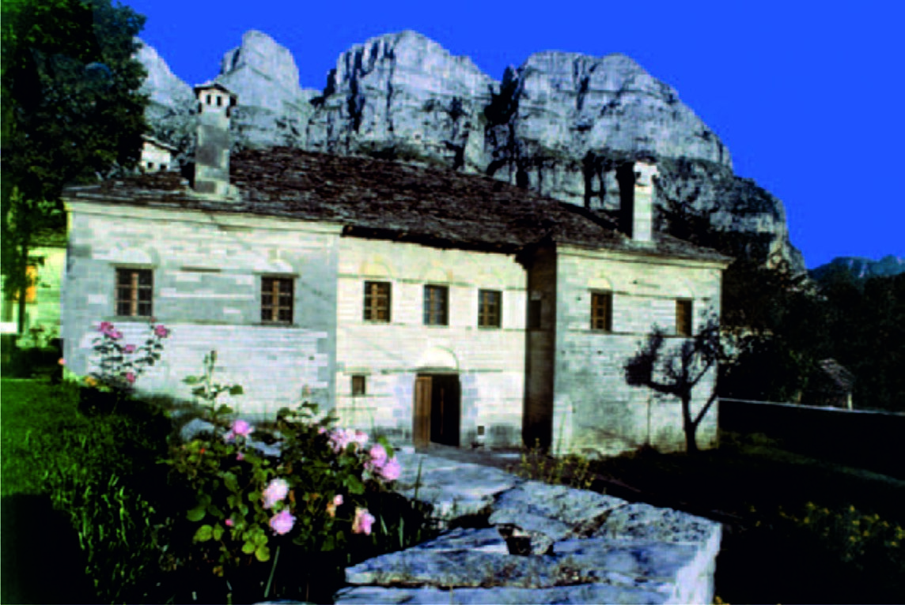
Τουριστικοί προορισμοί παγκοσμίου ενδιαφέροντος
Εικ.2.11α Πάπιγκο
(Φωτογραφικό αρχείο ΕΟΤ)

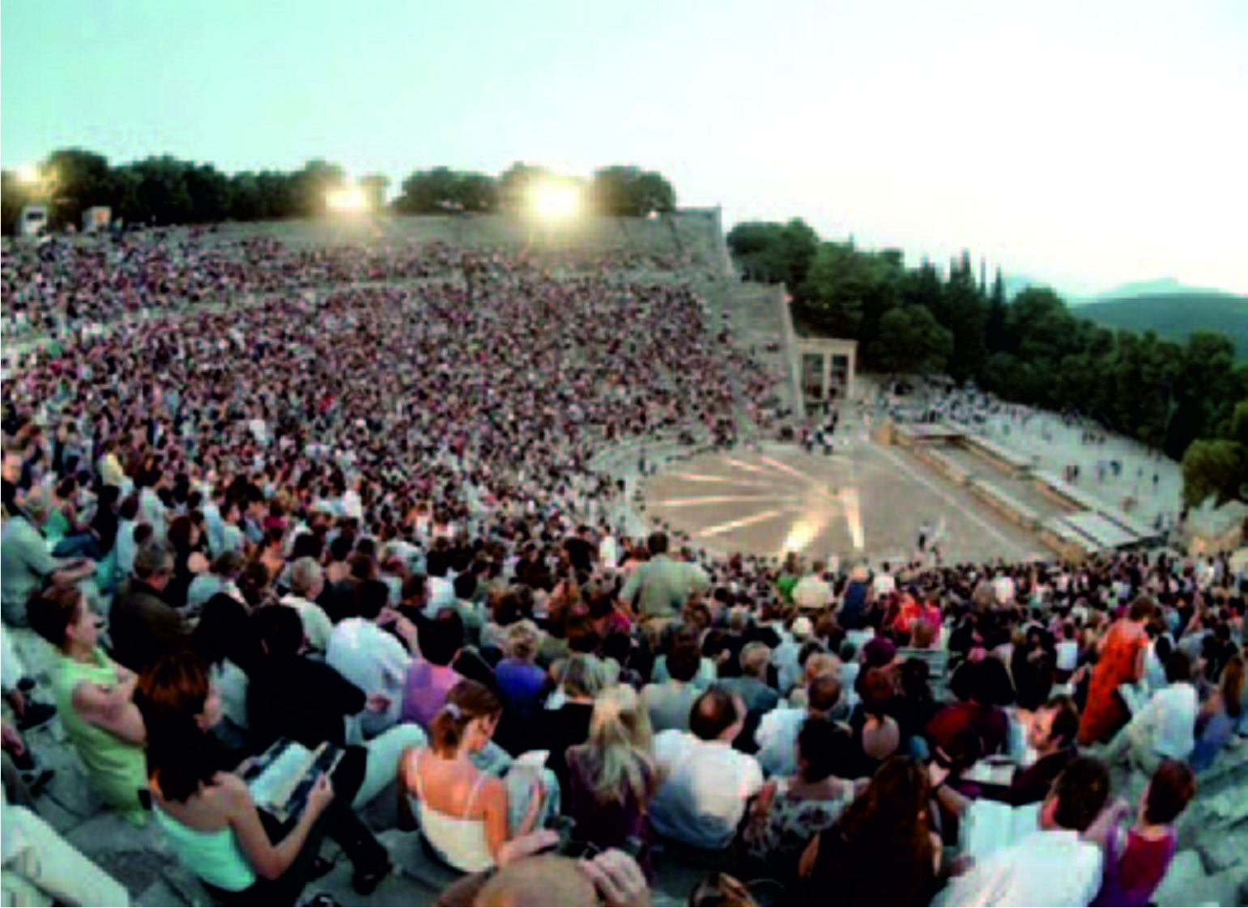
Εικ.2.11β Αρχαίο θέατρο Επιδαύ-ρου (Φωτογραφι-κό αρχείο ΕΟΤ)
70 / 42

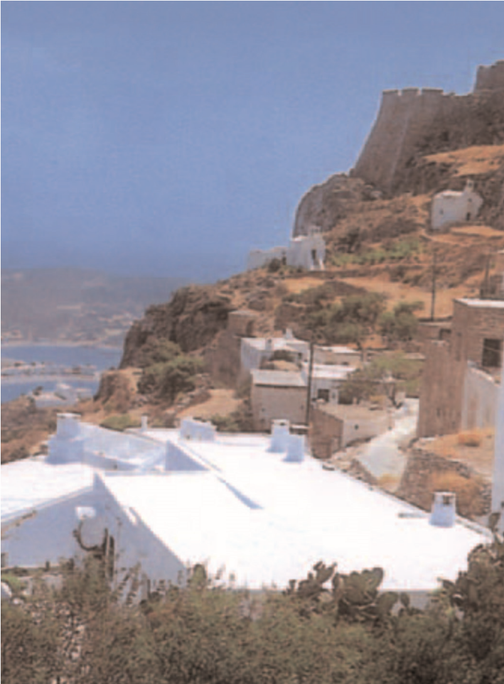
Εικ.2.11γ Χώρα Κυθήρων (Εμ. Καλλίγερος, Ιστορικός και Τουριστικός Οδηγός Κυθήρων, εκδ. Κυθηραϊκά, 2000).

Τομέας υπηρεσιών
Στο παρελθόν και σε όλες σχεδόν τις θεωρητικές προσεγγίσεις είχε υποτιμηθεί συστηματικά η συμβολή των υπηρεσιών στην αναπτυξιακή διαδικασία. Στον το-μέα των υπηρεσιών περιλαμβάνονται δραστηριότητες όπως το εμπόριο, ο τουρισμός, η ναυτιλία, οι μεταφο-ρές, οι επικοινωνίες, οι τράπεζες, οι ασφαλίσεις και λοι-πές υπηρεσίες (βλ. πίνακα 2.1). Ο τομέας των υπηρεσι-ών απασχολεί, σύμφωνα με τα στοιχεία της απoγραφής του 2001, το 55,1% του οικονομικά ενεργού πληθυσμού, έναντι του 48,3% το 1991.
71 / 43
Από τον τομέα των υπηρεσιών θα αναφερθούμε ειδι-κότερα στη ναυτιλία και τον τουρισμό, που είχαν (και έχουν) ευεργετικές συνέπειες για την ελληνική οικονο-μία.
Όσον αφορά τη ναυτιλία, ο τομέας αυτός «δε συμβα-δίζει κατ' ανάγκη με το γενικό επίπεδο ανάπτυξης μιας χώρας. Υπάρχουν αναπτυγμένες χώρες που δε διαθέ-τουν ανάλογη εμπορική ναυτιλία και από την άλλη, χώ-ρες λιγότερο αναπτυγμένες, όπως η Ελλάδα, που αντα-γωνίζονται διεθνώς τις περισσότερο αναπτυγμένες χώρες» (Β. Νότης 1996:116).
Όσον αφορά τον τουρισμό, ο τομέας αυτός παρου-σιάζει εξαιρετικό ενδιαφέρον για τη χώρα μας, αφού πολλές περιοχές της αναζωογονήθηκαν οικονομικά με την τουριστική ανάπτυξη. Πρόκειται για περιοχές που μέχρι και τη δεκαετία του '60 είχαν γνωρίσει μόνο το με-ταναστευτικό συνάλλαγμα ως πηγή εισοδήματος, στη συνέχεια όμως αναπτύχθηκαν ως τουριστικοί προορι-σμοί παγκόσμιου ενδιαφέροντος. Αυτή η εξέλιξη οφείλε-ται σε μεγάλο βαθμό στο γεγονός ότι στις περιοχές αυ-τές διατηρήθηκε η μικρή ιδιοκτησία της γης, παρά το ότι κατά τις πρώτες μεταπολεμικές δεκαετίες οι αγρότες με-τανάστευσαν μαζικά στις πόλεις και κυρίως στο εξωτε-ρικό. Έτσι, η διατήρηση της ιδιοκτησίας της γης από τους παραδοσιακούς καλλιεργητές της επέτρεψε όχι μόνο τη μετέπειτα τουριστική της εκμετάλλευση, αλλά και την ενίσχυση του οικογενειακού προϋπολογισμού με μικρό συμπληρωματικό εισόδημα από αγροτικές εργασίες. Αυτό διευκόλυνε τις επαγγελματικές επιλογές των νεότερων ιδίως μελών της οικογένειας, που μπόρε-σαν να αναπτύξουν περισσότερες από μία οικονομικές δραστηριότητες [πολυσθένεια*(βλ γλωσσάριο)].
72 / 43
Στην Ελλάδα
• Η τουριστική δραστηριότητα απασχολεί, άμεσα και έμμεσα, περίπου 800.000 εργαζομένους, αριθμός που αντιπροσωπεύει πάνω από το 18% της συνολικής απασχόλησης. Κάθε θέση άμεσης απασχόλησης στον τουρισμό δημιουργεί επιπλέον 2,6 έως 3 θέσεις στην οικονομία.
• Η αύξηση της απασχόλησης στην τουριστική οικο-νομία την τελευταία 20ετία ήταν 87%, έναντι μόλις 9,2% της συνολικής απασχόλησης και έναντι 15% της μείωσης της απασχόλησης στη μεταποίηση.
• Μέχρι το 2010 θα έχουν δημιουργηθεί τουλάχιστον 150.000 νέες θέσεις εργασίας στον τουρισμό, τις οποίες θα καλύψει το 35% του σημερινού αριθμού ανέργων.
• Η συμβολή της τουριστικής οικονομίας στην οικο-νομική ανάπτυξη της χώρας την 20ετία 1980-2000 ήταν 12 φορές μεγαλύτερη από την αντίστοιχη της βιομηχανίας.
• Ιδιαίτερα σημαντική είναι η συμβολή του τουρισμού στην περιφερειακή ανάπτυξη. Σε όλες τις τουριστικές περιοχές όχι μόνο σταμάτησε η εσωτερική μετανά-στευση στις μεγάλες πόλεις, αλλά μετακινήθηκαν προς αυτές τις περιοχές χιλιάδες επαγγελματίες και εργαζόμενοι (Στοιχεία από το Υπουργείο Τουρισμού, 2004)

Ωστόσο η «εισβολή» των τουριστών σε πολλές τοπικές κοινωνίες (ηπειρωτικές ή νησιωτικές) έφερε μαζί με την ανάπτυξη και ποικίλους μετασχηματισμούς σε θέματα αξιών, νοοτροπιών, αντιλήψεων και συμπεριφορών. Σε κάποιες περιπτώσεις μάλιστα η τουριστική ανάπτυξη έχει οδηγήσει τη νεολαία των περιοχών αυτών σε πρό-ωρη εγκατάλειψη της εκπαίδευσης
73 / 43-44

2.3.2 Δημογραφικά χαρακτηριστικά της ελληνικής κοι-νωνίας

Ο πληθυσμός μιας χώρας και η σύνθεσή του (όπως π.χ. η κατανομή ανδρών/ γυναικών, νέων/ ηλικιωμένων κτλ.) επηρεάζουν την κοινωνική και την οικονομική ορ-γάνωση της κοινωνίας. Από την άλλη πλευρά, το οικο-νομικό επίπεδο ανάπτυξης μιας χώρας, η ύπαρξη ή η ανυπαρξία κοινωνικής πολιτικής καθορίζουν με τη σει-ρά τους τη συχνότητα των γάμων, τον αριθμό των παι-διών ανά οικογένεια, την αναλογία νέων ηλικιωμένων, καθώς και αυτήν των εργαζομένων συνταξιούχων.
Ο πληθυσμός της Ελλάδας, σύμφωνα με τα στοιχεία της απογραφής του 2001, ανέρχεται σε 10.939.605 άτο-μα. Παρουσίασε δηλαδή μια αύξηση της τάξης του 6,7% στη διάρκεια της δεκαετίας 1991-2001. Η αύξηση αυτή όμως δεν είναι μια «φυσική αύξηση», αλλά οφείλεται στην εισροή των μεταναστών στη χώρα μας.
Η φυσική αύξηση του πληθυσμού στην Ελλάδα είναι αρνητική: -0,1 ανά 1.000 κατοίκους, ένα στοιχείο που προκύπτει από τους θανάτους (9,4) μείον τις γεν-νήσεις (9,3) ανά 1.000 κατοίκους (βλ. πίνακα 2.2). Ως προς το ποσοστό των γεννήσεων η Ελλάδα είναι προ-τελευταία στην Ευρώπη. Η μείωση αυτή των γεννήσεων οδηγεί στη μη αναπλήρωση των γενεών και δημιουργεί την ανάγκη για άμεση άσκηση πολιτικής στήριξης της οικογένειας.
Γράφημα 2.1. Πυραμίδα πληθυσμού της Ελλάδας, 2001
74 / 45
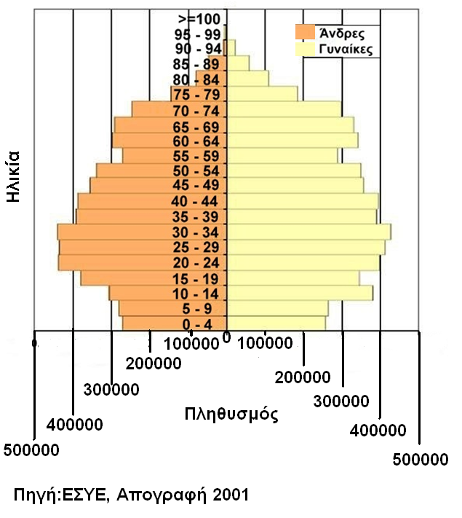

Πίνακας 2.2. Εξέλιξη του πληθυσμoύ στην Ευρώπη το 2003

Χώρα | Γεννή-σεις* | Θάνα-τοι* | Φυσική αύξηση* | Μετα-νάστες* | Πληθυ-σμός**
Ευρώπη των 15 | 10,6 | 9,8 | 0,8 | 2,6 | 380.759
Αυστρία | 9,5 | 9,6 | 0,0 | 3,1 | 8.092
Βέλγιο | 10,7 | 10,2 | 0,6 | 3,4 | 10.397
Γαλλία | 12,7 | 9,2 | 3,5 | 1,0 | 59.896
Γερμανία | 8,6 | 10,4 | -1,8 | 1,9 | 82.545
Δανία | 12,0 | 10,7 | 1,3 | 1,3 | 5.398
Ελλάδα | 9,3 | 9,4 | -0,1 | 2,7 | 11.047
Ην. Βασίλειο | 11,6 | 10,2 | 1,4 | 1,7 | 59.518
Ισπανία | 10,7 | 9,0 | 1,7 | 5,5 | 40.978
Ιρλανδία | 15,5 | 7,3 | 8,3 | 7,0 | 4.025
Ιταλία | 9,4 | 10,3 | -0,8 | 3,6 | 57.482
Λουξεμ-βούργο | 11,5 | 8,5 | 3,0 | 2,5 | 451
Ολλανδία | 12,6 | 8,8 | 3,8 | 0,2 | 16.258
Πορτογα-λία | 10,8 | 9,9 | 0,9 | 6,1 | 10.480
Σουηδία | 11,0 | 10,4 | 0,6 | 3,2 | 8.975
Φινλανδία | 10,8 | 9,2 | 1,6 | 1,1 | 5.220
Κύπρος | 11,1 | 7,8 | 3,3 | 14,1 | 728

Πηγή : Ευρωπαϊκή Στατιστική Υπηρεσία (Eurostat 2003)

*Ανά 1.000 κατοίκους
**Σε χιλιάδες

75 / 44
Η ελληνική κοινωνία επομένως παρουσιάζει έντονα το φαινόμενο της γήρανσης, το οποίο προκύπτει από το χαμηλό ποσοστό των γεννήσεων σε συνδυασμό με τη βελτίωση του βιοτικού επιπέδου των Ελλήνων και τη μείωση των θανάτων. Έτσι, το 1951 οι ηλικιωμένοι από-τελούσαν μόλις το 7% του συνολικού πληθυσμού, το 1961 το 8%, ενώ το 1971 η σχετική αναλογία ανέρχεται
76 / 44-45
σε 11,1%. Η αυξητική τάση του ποσοστού των ηλικιωμέ-νων διατηρήθηκε το 1980, καθώς αυτοί αποτελούσαν το 13,2% του συνολικού πληθυσμού, ενώ το 1990 προσέγ-γιζαν το 13,7%.
«Στο άλλο άκρο της πληθυσμιακής πυραμίδας, η αναλογία του παιδικού πληθυσμού ακολούθησε ακρι-
βώς αντίθετη εξέλιξη. Και ενώ μέχρι το 1997 οι δυο ανα-λογίες (παιδιών-ηλικιωμένων) ταυτίζονται, από το 1997 και ένθεν εμφανίζεται να υπερέχει η αναλογία των ηλικι-ωμένων έναντι του παιδικού πληθυσμού...» (Δ. Μπα-λούρδος, 2002:32). Η αναστροφή αυτής της αναλογίας φαίνεται να έχει συντελεστεί νωρίτερα στην Ελλάδα σε σύγκριση με το μέσο όρο της Ευρωπαϊκής Ένωσης (βλ. πίνακα. 2.3 στην επόμενη σελίδα).
Συνεπώς η ενίσχυση της γεννητικότητας (βλ. γονι-μότητα* στο γλωσσάριο) και η νομιμοποίηση αλλοδα-πών εργαζομένων θεωρούνται απαραίτητα μέτρα κατά της γήρανσης του πληθυσμού και της ανατροπής της αναλογίας εργαζομένων-συνταξιούχων υπέρ των εργα-ζομένων.

Πίνακας 2.3. Αναλογία πληθυσμού 0-14, 65-79 και 80 ετών και άνω στην Ελλάδα και την Ευρωπαϊκή Ένωση (1960-1998)

 | ΕΛΛΑΔΑ |  |  | ΕΥΡΩΠΑΙΚΗ ΕΝΩΣΗ
Έτος | 65-79 ετών  (%) | 80 ετών και άνω (%) | 0-14 ετών  (%) | 65-79 ετών  (%) |  | 80 ετών και άνω (%) | 0-14 ετών  (%)
1960 | 7,9 | 1,5 | 24,8 | 9,0 |  | 1,6 | 24,4
1965 | 6,4 | 1,2 | 26,7 | 9,4 |  | 1,7 | 24,6
1970 | 9,1 | 2,0 | 24,2 | 10,2 |  | 2,0 | 24,7
1975 | 10,0 | 2,1 | 24,0 | 10,9 |  | 2,1 | 23,9
1980 | 10,9 | 2,3 | 23,1 | 11,5 |  | 2,4 | 21,8
1985 | 10,7 | 2,7 | 21,1 | 10,7 |  | 2,9 | 19,7
1990 | 10,7 | 3,0 | 19,5 | 11,1 |  | 3,4 | 18,3
1995 | 11,9 | 3,4 | 17,1 | 11,5 |  | 3,9 | 17,6
1996 | 12,3 | 3,5 | 16,6 | 11,7 |  | 3,9 | 17,4
1997 | 12,7 | 3,5 | 16,1 | 11,9 |  | 3,8 | 17,3
1998 | 13,0 | 3,5 | 15,8 | 12,2 |  | 3,7 | 17,1
1999 | 14,4 | 3,9 | 16,2 | 12,6 |  | 3,6 | 16,3

Πηγή : Δ. Mπαλούρδος (2002:31).
77 / 45
2.3.3 Κοινωνικές αξίες στη σύγχρονη ελληνική κοινωνία
78 / 46
Οι κοινωνικές αξίες αποτελούν τις ιδέες και τις πε-ποιθήσεις της πλειονότητας των μελών μιας κοινωνίας για το επιθυμητό και το ανεπιθύμητο, το ωραίο και το άσχημο, το δίκαιο και το άδικο, το καλό και το κακό.
Μια πράξη ή μια συμπεριφορά μας δεν είναι από μό-νη της σωστή ή λανθασμένη, καλή ή κακή. Για να την αξιολογήσουμε θα πρέπει να τη δούμε στο χρόνο και στο χώρο που επιτελείται ανάλογα με τα πολιτισμικά πρότυπα της συγκεκριμένης κοινωνίας.
Υπάρχουν δύο θεωρήσεις για τις αξίες. Οι λειτουργι-στές υποστηρίζουν ότι υπάρχει σχετική σταθερότητα στις αξίες, ενώ οι θεωρητικοί της συμβολικής αλληλεπί-δρασης και σύγκρουσης ισχυρίζονται ότι οι κοινωνικές αξίες είναι αποτέλεσμα της επιβολής των κυρίαρχων κοινωνικών ομάδων. Οι αξίες πάντως καθορίζουν τις προτεραιότητες μιας κοινωνίας (μακροκοινωνιολογία), αλλά και τους κανόνες συμπεριφοράς σε ατομικό επί-πεδο (μικροκοινωνιολογία).
Σε διαπροσωπικό επίπεδο οι αξίες συνιστούν κρι-τήρια για την αξιολόγηση της δικής μας συμπεριφοράς και της συμπεριφοράς των άλλων. Έτσι ανταμείβουμε εκείνους των οποίων η συμπεριφορά εναρμονίζεται με τις κοινωνικές αξίες και επικρίνουμε όσους τις παραβιά-ζουν.
Πώς μπορούμε όμως να γνωρίζουμε τις αξίες μιας κοινωνίας, μιας κοινωνικής ομάδας ή ενός ατόμου; Η απάντηση είναι ότι θα μπορούσαμε να τις συμπεράνου-με έμμεσα:
• από τον τρόπο που τα άτομα κατανέμουν τον ελεύ-θερο χρόνο τους (π.χ. ταβέρνα ή θέατρο).
• από τον τρόπο που διαθέτουν τα χρήματά τους (π.χ. ρούχα ή βιβλία).
• από τις στερήσεις ή τις θυσίες που είναι διατεθει-μένα τα άτομα να κάνουν (π.χ. περικοπή κάποιων δα-πανών από την οικογένεια προκειμένου το παιδί της να σπουδάσει).
79 / 46-47
• από τα πολιτισμικά αγαθά που παράγονται στο πλαίσιο μιας κοινωνίας (λογοτεχνία, ποίηση, κινηματο-γράφος, αρχιτεκτονική κ.ά.).
Τέλος, οι κοινωνικές αξίες μπορούν να καταγραφούν άμεσα μέσα από το διάλογο, τις συνεντεύξεις και τις δημοσκοπήσεις (βλ. πίνακα 2.4 σελ. 81/46).
Οι αξίες διαφοροποιούνται τόσο στο χώρο (π.χ. δια-φορές μεταξύ κοινωνιών, αλλά και μεταξύ κοινωνικών ομάδων μέσα στην ίδια κοινωνία) όσο και στο χρόνο (διαφορές στην ίδια κοινωνία σε διαφορετικές περιό-δους).
Σε ό,τι αφορά το χρόνο, κάθε κοινωνική μεταβολή διαφοροποιεί τις αξίες και τους κανόνες που ισχύουν σε μια συγκεκριμένη κοινωνία. Οι διαφορές αυτές οφείλο-νται σε ευρύτερους κοινωνικούς και οικονομικούς μετα-σχηματισμούς, καθώς και στις επιδράσεις τους στο κοι-νωνικό επίπεδο. Άλλες ήταν οι αξίες στο πλαίσιο των αγροτικών κοινωνιών (π.χ. έμφαση στο γάμο και την οι-κογένεια) και άλλες στο πλαίσιο της βιομηχανικής κοι-νωνίας (π.χ. έμφαση στην επαγγελματική καταξίωση). Ο ατομισμός γενικά εκτοπίζει τη συλλογικότητα, καθώς οι κοινωνίες εξελίσσονται από αγροτικές σε μεταβιομη-χανικές και αστικές κοινωνίες.
Μεταβολές στις κοινωνικές αξίες μπορεί να επέλ-θουν και μετά από επαναστάσεις είτε αυτές είναι ειρη-νικές (π.χ. κινήματα για τα δικαιώματα των μειονοτήτων και των γυναικών) είτε βίαιες (π.χ. Οκτωβριανή Επανά-σταση).
Σε ό,τι αφορά τη διαφοροποίηση των αξιών στο χώ-ρο, επισημαίνουμε ότι διαφορετικές αξίες ενστερνίζο-νται άτομα ή ομάδες που ανήκουν σε διαφορετικές κοι-νωνίες (ανάλογα με την ιστορία τους και το στάδιο οι-κονομικής και βιομηχανικής ανάπτυξης στο οποίο βρί-σκονται). Αυτό συμβαίνει γιατί σε κάθε κοινωνία υπάρ-χουν αξίες που εκφράζουν διαφορετικές κοινωνικές ανάγκες, ιδεολογίες και φιλοσοφικές θεωρήσεις.
Αλλά και μέσα στην ίδια κοινωνία η διαφοροποίηση προσδιορίζεται από τις τάξεις, τις πολιτισμικές ομάδες κτλ. που τη συνθέτουν. Για παράδειγμα, η διαχείριση του ελεύθερου χρόνου αλλάζει ανάλογα με την κοινωνι-κή θέση* (βλ. γλωσσάριο) του ατόμου. Ένας ευκατάστα-τος μπορεί να παίζει γκολφ στον ελεύθερο χρόνο του, ενώ ένας βιοπαλαιστής θα προτιμήσει να πάει στο κα-φενείο με τους φίλους του.
80 / 47
Στο ίδιο κοινωνικό πλαίσιο υπάρχουν κοινωνικές κατηγορίες, όπως για παράδειγμα οι νέοι, που εκφρά-ζουν το δικό τους αξιακό σύστημα μέσα από το ντύσι-μο, τη συμπεριφορά ή το γλωσσικό κώδικα. Ωστόσο, η έρευνα της Γενικής Γραμματείας Νέας Γενιάς (1999) έ-δειξε ότι υπάρχουν διαφοροποιήσεις στους νέους, σε ό,τι αφορά την ιεράρχηση των αξιών, ανάλογα με την αστικότητα, τη γεωγραφική περιοχή και το φύλο. Για παράδειγμα, το 35% των νέων στις αστικές, το 44% στις ημιαστικές και το 45% στις αγροτικές περιοχές θεωρούν το γάμο ως «πολύ σημαντικό». Επίσης, το 61,9% των νέων στις αστικές περιοχές, το 78,7% στις ημιαστικές και το 82,4% στις αγροτικές περιοχές θεωρούν «πολύ σημαντική» την πίστη στο Θεό.
Οι διαφορές στις αντιλήψεις σχετικά με την οικογέ-νεια, το γάμο, τη θρησκεία, την επαγγελματική σταδιο-δρομία κτλ. μπορεί να επηρεάσουν και τις επιλογές των νέων ως προς το μέγεθος της οικογένειας. Λέμε «να ε-πηρεάσουν» και όχι «να καθορίσουν», διότι η αναπαρα-γωγική συμπεριφορά συναρτάται και με άλλους παρά-γοντες, όπως είναι η κοινωνική πολιτική (π.χ. υποδο-μές φύλαξης παιδιών), τα οικονομικά κίνητρα κ.ά.
Πίνακας 2.4. Ποσοστά νέων, 15-29 ετών, που θεωρούν ως «πολύ σημαντικές» τις κοινωνικές αξίες (πανελλαδικό δείγμα 1.600 ατόμων)

Kοινωνικές αξίες | 1997 | 1999 | Μεταβολή | Κοινωνικές αξίες | 1997 | 1999 | Μεταβολή
Οικογένεια | 81,7 | 86,4 | +4,7 | Χρήματα | 45,4 | 47,6 | +2,2
Προσωπική ελευθερία | 72,7 | 83,6 | +10,9 | Ελεύθερος χρόνος | 44,7 | 47,5 | +2,8
Αγάπη | 77,5 | 81,8 | +4,3 | Γάμος | 38,9 | 38,9 | 0,0
Φιλία | 74,2 | 75,1 | +0,9 | Κοινωνική δράση | 32,3 | 38,1 | +5,8
Δουλειά | 73,5 | 74,0 | +0,5 | Διασκέδαση | 39,1 | 35,6 | -3,5
Πατρίδα | 67,1 | 72,1 | +0,5 | Διακοπές | 37,1 | 31,3 | -5,8
Έρωτας | 67,7 | 71,0 | +3,3 | Άνετο σπίτι | 25,8 | 26,1 | +0,3
Πίστη στο  Θεό | 54,7 | 69,8 | +15,1 | Αθλητισμός | 24,9 | 25,6 | +0,7
Μόρφωση | 56,0 | 66,2 | +9,3 | Καλό  αυτοκίνητο | 14,3 | 14,0 | -0,3
Πηγή: Γενική Γραμματεία Νέας Γενιάς, Ινστιτούτο V-PRC (2000: 109-111) (Διασκευή Ν. Πετρόπουλου).
81 / 46
Στη σύγχρονη ελληνική κοινωνία παρατηρείται συ-χνά η συνύπαρξη αντιφατικών μεταξύ τους αξιών. Η αξι-οκρατία (π.χ. στις προσλήψεις στο δημόσιο τομέα) υ-ποστηρίζεται από όλους, αλλά δεν είναι λίγοι εκείνοι που αξιοποιούν τις προσωπικές τους διασυνδέσεις με άτομα που διαθέτουν εξουσία, προκειμένου να εξυπηρε-τήσουν τα ατομικά τους συμφέροντα (πελατειακές σχέ-σεις πολίτη-εξουσίας).
82 / 47-48
Οι άνθρωποι δε γεννιούνται με τις κοινωνικές αξίες. Τις αποκτούν μέσα από τις διαδικασίες και τους μηχανι-σμούς της κοινωνικοποίησης και της κοινωνικής μάθη-σης, όπως θα διαπιστώσουμε στο επόμενο κεφάλαιο.

Ερωτήσεις

1. Ποιο είναι το βασικό ταξινομικό σχήμα των αγροτι-κών κοινωνιών;
2. Υπήρχαν ποτέ αυτάρκεις κοινωνίες; Ποια σημασία δί-νουμε στην έννοια της αυτάρκειας;
3. Τι σημαίνει βιομηχανική επανάσταση; Πότε και πού πραγματοποιήθηκε;
4. Σε τι αναφέρεται το παράθεμα του Ε. Ζολά από το έρ-γο του Η ταβέρνα; Γνωρίζετε άλλους συγγραφείς (από την ελληνική ή την ξένη λογοτεχνία) που περιγράφουν στο έργο τους την καθημερινότητα των ανθρώπων μιας εποχής;
5. Ποια στοιχεία προσδιορίζουν τη "μεταβιομηχανική κοινωνία";
6. Ποια υπήρξε η αφορμή της διάκρισης του κόσμου σε Πρώτο, Δεύτερο και Τρίτο Κόσμο;
7. Τι σημαίνει ανάπτυξη;
8. Ποια είναι τα χαρακτηριστικά του αγροτικού τομέα της ελληνικής κοινωνίας;
9. Ποια είναι τα χαρακτηριστικά του βιομηχανικού τομέα
της ελληνικής κοινωνίας;
10. Από τον πίνακα 2.1 ("Οικονομικά ενεργός πληθυ-σμός κατά κλάδο οικονομικής δραστηριότητας" σελ. 68-69) να καταγράψετε ποιοι κλάδοι οικονομικής δραστη-ριότητας παρουσιάζουν αύξηση και ποιοι μείωση κατά τη διάρκεια των τελευταίων 10 χρόνων. Τι παρατηρείτε;
83 / 48
11. Ποιες είναι οι κύριες δραστηριότητες που χαρακτη-ρίζουν τον τομέα υπηρεσιών στην ελληνική κοινωνία;
12. Ποια είναι τα σημαντικότερα δημογραφικά χαρακτη-ριστικά της ελληνικής κοινωνίας;
13. Να αναφέρετε τι θεωρείτε σημαντικότερο στη ζωή σας. Θα το χαρακτηρίζατε αξία;
14. Τι σημαίνει μεταβολή των αξιών στο χρόνο και στο χώρο; Να δώσετε παραδείγματα.
15. Οι αξίες διαφοροποιούνται ακόμη και μέσα στην ίδια κοινωνία. Να εξηγήσετε για ποιους λόγους συμβαίνει αυτό.

84
3. ΚΟΙΝΩΝΙΚΟΠΟΙΗΣΗ ΚΑΙ ΚΟΙΝΩΝΙΚΟΣ ΕΛΕΓΧΟΣ
• Οι στόχοι και η λειτουργία της κοινωνικοποίησης

• Ανάπτυξη του κοινωνικού εαυτού - Θεωρητικές προσεγγίσεις

• Φορείς κοινωνικοποίησης

• Κοινωνικός έλεγχος: τυπικός και άτυπος

• Κοινωνικοποίηση: μια συνεχής διαδικασία

85 / 49

86 / 50

Εισαγωγή

Η κοινωνικοποίηση είναι μια διαδικασία που μας αφορά όλους. Ξεκινά από τα πρώτα χρόνια της ζωής μας και διαρκεί μέχρι το τέλος της. Το περιεχόμενο της αφορά τις κοινωνικές αξίες, τους κοινωνικούς κα-νόνες, αλλά και τη λειτουργία του κοινωνικού ελέγ-χου. Αυτές τις έννοιες που χρησιμοποίησαν οι κοινω-νικοί επιστήμονες μελετώντας τη διαδικασία της κοι-νωνικοποίησης θα τις εξετάσουμε στις ενότητες που ακολουθούν.

3.1. Οι στόχοι της κοινωνικοποίησης και η σημασία του κοινωνικού περιβάλλοντος για τον άνθρωπο
87 / 51

«Το "αγριόπαιδο του Αβερόν"
Στις 9 Ιανουαρίου 1800 εμφανίστηκε ένα παράξενο ον μέσα από τα δάση της Νότιας Γαλλίας. Παρόλο ότι περ-πατούσε όρθιο, έμοιαζε πιο πολύ για ζώο παρά για αν-θρωπος, αν και γρήγορα έγινε φανερό πως επρόκειτο για αγόρι δέκα ως δώδεκα χρόνων. Μιλούσε μόνο με γρυλισμούς και παράδοξες κραυγές. Το παιδί δεν είχε προφανώς ιδέα περί ατομικής υγιεινής και ανακουφιζό-ταν όπου εύρισκε. Το πήγαν στην τοπική αστυνομία και από εκεί σε ένα ορφανοτροφείο. Στην αρχή προσπα-θούσε συνέχεια να δραπετεύσει, για να το ξανασυλλά-βουν όμως με κάποια δυσκολία. Δεν δεχόταν να φορέ-σει ρούχα, τα οποία τα ξέσκιζε μόλις του τα φορούσαν. Δεν παρουσιάστηκαν γονείς για να το αναζητήσουν. Το παιδί υποβλήθηκε σε λεπτομερείς ιατρικές εξετά-σεις, οι οποίες όμως δεν έδειξαν κανενός είδους ανω-μαλίες... Το αγόρι το μεταφέρανε αργότερα στο Παρίσι, όπου καταβλήθηκαν συστηματικές προσπάθειες να το αλλάξουν "από κτήνος σε ανθρώπινο ον". Οι προσπά-θειες πέτυχαν εν μέρει μόνο. Έμαθε να ελέγχει τις φυσι-κές του ανάγκες, δέχτηκε να φοράει ρούχα. Παρά ταύτα, παρέμεινε αδιάφορο στα παιχνίδια και δεν μπόρεσε ποτέ να προφέρει παρά λίγες μόνο λέξεις. Από ό,τι μπορούμε να συμπεράνουμε, σύμφωνα με τις λεπτομε-ρείς περιγραφές της συμπεριφοράς του, αυτό δεν συνέ-βαινε γιατί ήταν πνευματικά καθυστερημένο. Φαίνεται πως ή δεν ήθελε ή δεν ήταν σε θέση να μάθει εντελώς την ανθρώπινη γλώσσα...»(A.Giddens,2002:77-78).
88 / 51
Η παραπάνω περίπτωση κοινωνικής απομόνωσης δεν είναι μοναδική. Παρόμοιες περιπτώσεις έχουν από-καλυφθεί στην Ελλάδα τη δεκαετία του 1980 αλλά και στις Η.Π.Α. (περιπτώσεις της Άννας από την πολιτεία της Πενσυλβάνια και της Ισαβέλλας από την πολιτεία του Οχάιο) τη δεκαετία του 1930. Στην περίπτωση των Η.Π.Α. τα δύο κοριτσάκια ήταν παιδιά ανύπαντρης μη-τέρας, ενώ η μητέρα της Ισαβέλλας ήταν και κωφάλαλη. Είχαν απομονωθεί σε σκοτεινά δωμάτια, γιατί οι μητέρ-ες τους φοβόντουσαν τις αντιδράσεις των γονέων τους και της κοινωνίας. Όταν τα ανακάλυψαν, στην ηλικία των 6 ετών, δεν μπορούσαν να μιλήσουν και να περπα-τήσουν κανονικά, ενώ το επίπεδο νοημοσύνης τους ήταν σχεδόν στο μηδέν. Μετά από ιδιαίτερη και εντατι-κή εκπαίδευση και κοινωνική φροντίδα το επίπεδο της Άννας (π.χ. ομιλία, αυτοεξυπηρέτηση, συμμετοχή σε παιχνίδι) βελτιώθηκε, χωρίς όμως να κατακτήσει επίπε-δο ανάλογο με την ηλικία της (πέθανε σε ηλικία 10 ετών) αντίθετα, η Ισαβέλλα στην ηλικία των 81/2 ετών έ-φτασε σε επίπεδο ανάλογο με τους συνομήλικους συμ-μαθητές της. Οι ιστορίες αυτές δείχνουν τη διαφορετική εξέλιξη που είχαν τα παιδιά από τη στιγμή που εντά-χθηκαν μέσα στο κοινωνικό περιβάλλον, γεγονός που υποδηλώνει ότι ο άνθρωπος, μόνο όταν μεγαλώνει στο κοινωνικό περιβάλλον, μπορεί να ολοκληρώσει την προσωπικότητά του. Φανερώνουν επίσης πόσο διαφο-ρετικοί θα ήμασταν, αν από τη γέννησή μας και μετά δεν είχαμε ζήσει μαζί με άλλους ανθρώπους, αν δεν είχαμε γνωρίσει τη γλώσσα, τις αξίες, τους συμβολι-σμούς, τις χειρονομίες, τα έθιμα και τις συνήθειες της κοινωνίας στην οποία συμμετέχουμε.
Η συναναστροφή μας με τις μικρότερες (π.χ. την οικογένεια) ή τις μεγαλύτερες κοινωνικές ομάδες (π.χ. το σχολείο) μας μαθαίνει τα πρότυπα συμπεριφοράς* (βλ. γλωσσάριο), τις αντιλήψεις της ομάδας και γενικά της κοινωνίας, μας εντάσσει μέσα στην κοινωνία, μας κοινωνικοποιεί.
89 / 51-52
Τι είναι όμως η κοινωνικοποίηση; Είναι μια διαδικα-σία μέσω της οποίας το άτομο μαθαίνει και εσωτερικεύ-ει τα διάφορα στοιχεία του πολιτισμού* (βλ. γλωσσάρι-ο) της κοινωνίας μέσα στην οποία ζει, πράγμα που του επιτρέπει να διαμορφώσει τη δική του προσωπικότητα και να ενταχθεί στις διάφορες ομάδες.
Η κοινωνικοποίηση του ατόμου, η οποία πραγματο-ποιείται από την οικογένεια, το σχολείο και πολυάριθ-μους άλλους φορείς (π.χ. ομάδα συνομηλίκων, Μ.Μ.Ε. κ.ά.), είναι μια πολύπλοκη διαδικασία που επιτελείται μέσω ψυχοκοινωνικών μηχανισμών, όπως είναι:
• Η μάθηση (απόκτηση συνηθειών, τρόπων συμπε-ριφοράς). Το άτομο προσλαμβάνει από το κοινωνικό του περιβάλλον (το στενό ή το ευρύτερο) παραστάσεις και στη συνέχεια εναρμονίζει τη συμπεριφορά του ανά-λογα με αυτές. Μαθαίνει δηλαδή από το κοινωνικό περι-βάλλον τι είναι καλό ή κακό, ποια είναι η σημασία των συμβολισμών και των μηνυμάτων που εκπέμπονται από τους άλλους, ποια συμπεριφορά είναι ενδεδειγμέ-νη σε μια συγκεκριμένη περίσταση κτλ. Σημαντικό ρόλο στη μάθηση ασκούν οι ικανότητες και οι κλίσεις ή οι ρο-πές του ατόμου, καθώς και ο τρόπος αντίδρασης (εν-θαρρυντικός ή αποθαρρυντικός) του κοινωνικού περι-βάλλοντος στη συμπεριφορά του.
Εικ.3.1 Παραμύθια, θρύλοι και μύθοι αναφέρονται σε παιδιά που μεγάλωσαν εκτός κοινωνικού περιβάλλοντος (Ράντγιαρντ Κίπλινγκ, Μόγλης, εκδ. Κέδρος, 2002).
90 / 52
• Η ταύτιση (υιοθέτηση συμπεριφορών και ρόλων που οδηγούν το παιδί στο να αναγνωρίζει τον εαυτό του σε ένα δάσκαλο, σε έναν αθλητή ή σε έναν από τους δύο γονείς). Η ταύτιση συντελεί στην απόκτηση από το κοινωνικοποιούμενο άτομο της αίσθησης ότι αποτελεί μέρος ενός κοινωνικού συνόλου. Συνήθως το άτομο ταυτίζεται με πρόσωπα του περιβάλλοντός του, ωστόσο η ταύτιση αυτή (άλλοτε συνειδητή άλλοτε όχι) δεν είναι απόλυτη, και το άτομο διατηρεί μια σχετική αυτονομία ως προς τα πρόσωπα με τα οποία ταυτίζε-ται. Για παράδειγμα, είναι πιθανόν να τηρήσει πιστά κά-ποιους κανόνες, αλλά είναι επίσης πιθανό να συμμορ-φωθεί με ένα μέρος αυτών των κανόνων και να διαφο-ροποιήσει τη συμπεριφορά του.
91 / 52-53
• Η εσωτερίκευση (ενσωμάτωση των πολιτισμικών στοιχείων στην προσωπικότητα του ατόμου). Η εσωτε-ρίκευση πραγματοποιείται σταδιακά και σημαίνει την υιοθέτηση των αξιών και των κανόνων της κοινωνίας, ανάλογα βέβαια με τις κοινωνικές συνθήκες και τις περι-στάσεις κάτω από τις οποίες το άτομο κοινωνικοποιεί-ται. Άτομα που έχουν εσωτερικεύσει τις αξίες και τους κανόνες της κοινωνίας λειτουργούν αυτόβουλα και δεν χρειάζονται εξωτερικό έλεγχο (π.χ. ποινές, επιβραβεύ-σεις).
Αυτοί οι τρεις μηχανισμοί εμφανίζουν το άτομο σαν έναν παθητικό δέκτη, που αποδέχεται άκριτα τα προ-βαλλόμενα πρότυπα και τις συμπεριφορές που πρέπει να υιοθετήσει. Συμβαίνει όμως πραγματικά αυτό; Μάλ-λον όχι, γιατί ο καθένας ανάλογα με τις διαθέσεις του, τα βιώματά του και τα κοινωνικά του ερεθίσματα επιλέγει από τα προβαλλόμενα πρότυπα αυτό που του ταιριάζει καλύτερα. Γι' αυτό το λόγο παρατηρείται συχνά άτομα από το ίδιο οικογενειακό περιβάλλον να έχουν διαφο-ρετικές πορείες στη ζωή.
Η επιλογή ή η απόρριψη των μηνυμάτων γίνεται πολλές φορές ασυνείδητα. Βέβαια το άτομο είναι υπο-χρεωμένο να εναρμονίσει τη συμπεριφορά του με όσα ορίζονται από τους νόμους ή από την καθιερωμένη ηθι-κή της κοινωνίας (εφόσον αυτή δε βρίσκεται σε αντίθε-ση με τα προσωπικά του αισθήματα, τις αντιλήψεις και τις πεποιθήσεις του). Στην ουσία υιοθετεί τα πολιτισμι-κά στοιχεία τα οποία έχουν ενταχθεί στην παιδεία που έχει λάβει, στο πλαίσιο της σταδιακής προσαρμογής του στην κοινωνία. Η κοινωνικοποίηση ωστόσο δεν είναι το αποτέλεσμα μιας τυποποιημένης μάθησης, αλλά μια εκμάθηση που διαφοροποιείται συνεχώς από τις επιρροές που δέχεται το άτομο και από τον τρόπο που κατανοεί τον εκάστοτε ρόλο του.
92 / 53

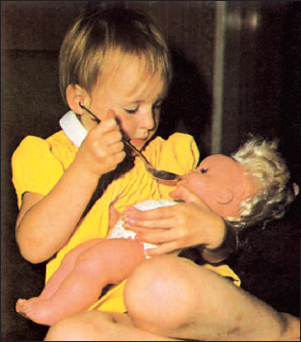
Η μάθηση ρόλων μέσω της ταύτισης με τη μητέρα

Εικ.3.2α Desmond Morris, Η ανθρωποπαρατήρηση: η ανθρώπινη συμπεριφορά, εκδ. Αρσενίδη, 199

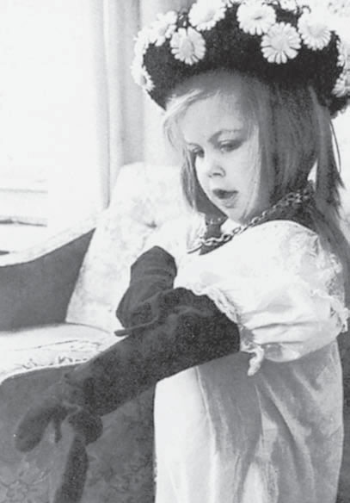
Εικ.3.2 Φιλοσοφία
και Κοινωνικές επι-
στήμες, Εκδοτική
Αθηνών, τόμος 22,
1997
93 / 53-54

Όπως προαναφέραμε, η υιοθέτηση των προτύπων συμπεριφοράς δεν είναι μια παθητική λειτουργία. Το ά-τομο δε λειτουργεί μόνο ως δέκτης, που υιοθετεί στοι-χεία από το περιβάλλον του, αλλά και ως πομπός, που μπορεί να επηρεάσει τη διαδικασία κοινωνικοποίησης του περιβάλλοντός του. Ακόμα και ένα παιδί, στο πλαί-σιο μιας αυταρχικής διαπαιδαγώγησης (του σχολείου ή της οικογένειας), μπορεί με τη στάση ή την αντίδρασή του να αλλάξει τη συμπεριφορά του περιβάλλοντός του προς αυτό, να αλλάξει δηλαδή το περιεχόμενο της κοι-νωνικοποίησής του. Αλλά και ως ενήλικος, μέσα από τη συμμετοχή του σε συλλόγους, σωματεία ή ενώσεις κα-ταναλωτών, μπορεί να αντιδράσει στις επικρατούσες απόψεις για την κοινωνική ζωή. Γι' αυτό το λόγο η κοι-νωνικοποίηση είναι μια αμφίδρομη διαδικασία ανάμε-σα στον πομπό και στο δέκτη. Εξάλλου, ο αμφίδρομος χαρακτήρας της διαδικασίας είναι εμφανής, όταν ο δε-κτης γίνεται πομπός.
94 / 54
Η κοινωνικοποίηση είναι επίσης μια εξελικτική και δυναμική διαδικασία, που διαφοροποιείται σε σχέση με το χρόνο (ιστορική περίοδο) και το χώρο (την κοινωνία στην οποία αναφερόμαστε) και επιτρέπει στο άτομο να κατανοεί τον κόσμο που το περιβάλλει. Κάθε άτομο συνθέτει σταδιακά, από τη νεαρή ηλικία ως τα γεράματά του, τις εικόνες για τον κόσμο. Αυτές τις εικόνες τις επε-ξεργάζεται, για να τις μετατρέψει με το δικό του τρόπο σε μια καινούρια, πρωτότυπη και προσωπική εικόνα. Πρόκειται δηλαδή για μια συνεχή αλληλεπίδραση κοι-νωνίας και ατόμου.
Η κοινωνικοποίηση είναι, τέλος, μια διαδικασία οικοδόμησης της συλλογικής ταυτότητας. H αίσθηση ότι ανήκουμε σε μια ομάδα μάς βοηθά να συγκροτήσου-με την αυτοεικόνα μας, την οποία διαμορφώνουμε σε σχέση με τους συνανθρώπους μας και συγχρόνως τη μοιραζόμαστε με τα μέλη της ευρύτερης ή της στενότε-ρης ομάδας στην οποία ανήκουμε. Κοινωνικοποιημένο θεωρείται ένα άτομο που εντάσσεται σε ομάδες (π.χ. συγγενείς, συνομήλικοι, συμμαθητές, συνάδελφοι κ.ά.) και αισθάνεται μέλος τους, χωρίς όμως αυτό να σημαί-νει ότι είναι υποχρεωμένο να υποτάσσεται στις τυχόν υπέρμετρες απαιτήσεις τους.

«Ο Μεσαίωνας μας έχει αφήσει πληθώρα πληροφο-ριών σε σχέση με ό,τι εθεωρείτο κάθε φορά ως κοι-νωνικά αποδεκτή συμπεριφορά. Και εδώ διαδραμα-τίζουν ιδιαίτερο ρόλο οι οδηγίες για τη συμπεριφορά στο τραπέζι. Το φαγητό και το ποτό βρίσκονταν στο επίκεντρο της κοινωνικής ζωής, πολύ περισσότερο απ' ό,τι σήμερα που φαγητό και ποτό αποτελούν συχνά, όχι πάντα μάλλον το πλαίσιο και την εισαγω-γή για τη συνομιλία και την κοινωνική επαφή. Δεν είναι κόσμιο να ψαχουλεύει κανείς τ' αυτιά του και τα μάτια του, όπως κάνουν μερικοί, ούτε να σκαλίζει τη μύτη του, όταν τρώει τούτες οι τρεις συνήθειες δεν είναι καλές» (N. Elias, 1997 : 108-116).

Το πέρασμα από την εφηβεία στην ενήλικη ζωή
«Στις κοινωνίες της αρχαιότητας η κοινωνική ενηλικί-ωση έπαιρνε δημόσιο και επίσημο χαρακτήρα: στην αρχαία Ελλάδα σημαδευόταν από την ένταξη του νέου στην τάξη των εφήβων, στη Ρώμη απ' τη συμβολική απόκτηση της τηβέννου των ανδρών. Πρέπει να πα-ρατηρήσουμε ότι αυτά τα έθιμα χάθηκαν με το πέρα-σμα των χρόνων και ότι σε κοινωνίες παλιότερες απ' τη δική μας το παιδί περνούσε απ' τη μια κατάσταση στην άλλη πολύ γρήγορα. Για τα κορίτσια η κρίσιμη καμπή ήταν ένας πρόωρος γάμος ή το μοναστήρι, ενώ για τα αγόρια η χωρίς καθυστέρηση είσοδος σε κάποιο "επάγγελμα": στρατιωτική καριέρα ή ακόλου-θος κάποιου άρχοντα, αν ήταν παιδί από πλούσια οικογένεια, μαθητεία κοντά σ' έναν τεχνίτη, αν ήταν ταπεινής καταγωγής» (M. Ρειμόν Ριβιέ.1989: 17).
95 / 54
3.2. Ανάπτυξη του κοινωνικού εαυτού - Οι διαφορε-τικές προσεγγίσεις

Το βασικό ερώτημα του πώς αναπτύσσεται το παιδί από τη στιγμή της γέννησής του και μετά έχει απασχο-λήσει τους επιστήμονες διάφορων κλάδων των ανθρω-πιστικών επιστημών, οι οποίοι έχουν διατυπώσει ση-μαντικές θεωρίες δίνοντας έμφαση σε διαφορετικές πτυχές της προσωπικότητας. Ψυχίατροι όπως ο Φρόυ-ντ (S. Freud), ο Πιαζέ (J. Piaget) και ο Έρικσον (Ε.Η. E-rikson), κοινωνιολόγοι της λειτουργιστικής προσέγγι-σης, όπως ο Ντυρκέμ (E. Durkheim κ.ά.), της μαρξιστι-κής σχολής, όπως ο Αλτουσέρ (L. Althuser κ.ά.), αλλά και της συμβολικής αλληλεπίδρασης, όπως ο Μιντ (G.H. Mead κ.ά), φιλόσοφοι και παιδαγωγοί έχουν ασ-χοληθεί διεξοδικά με το θέμα της ανάπτυξης και της κοινωνικοποίησης του παιδιού.
96 / 55
Όλες οι προσεγγίσεις δίνουν έμφαση άλλοτε περισ-σότερο άλλοτε λιγότερο στα κοινωνικά στοιχεία που συνθέτουν την προσωπικότητα του ατόμου. Οι σύγχρο-νες απόψεις για την κοινωνικοποίηση συμφωνούν στο ότι κάθε άτομο από τη γέννησή του δέχεται επιδράσεις από το κοινωνικό του περιβάλλον, οι οποίες διαμορ-φώνουν σημαντικά την προσωπικότητά του.
Ο Ζ. Φρόυντ (S. Freud, 1856-1939) με τη θεωρία την οποία ανέπτυξε (ψυχαναλυτική μέθοδος) άσκησε σημα-ντική επίδραση στην εξέλιξη της ψυχολογίας, αλλά και στην ανάπτυξη των άλλων κοινωνικών επιστημών, των τεχνών και της φιλοσοφίας. Ο Φρόυντ, που ως ψυχία-τρος είναι γνωστός κυρίως για την ανάπτυξη της θεωρί-ας της προσωπικότητας, διατύπωσε μια θεωρία που έχει δύο διαστάσεις.
Η πρώτη διάσταση αφορά τα ψυχοσεξουαλικά στάδια ανάπτυξης -του ατόμου (στοματικό, πρωκτικό, φαλλικό, λανθάνουσας σεξουαλικότητας και γενετήσιας σεξουαλικότητας). Το καθένα από αυτά τα στάδια αντι-στοιχεί με μια διαφορετική σωματική ζώνη ικανοποίη-σης και με διαφορετικές χρονικές περιόδους της ανά-πτυξης. Σύμφωνα με τον Φρόυντ, η φυσιολογική ανά-πτυξη του ατόμου προϋποθέτει την καταστολή των σε-ξουαλικών και επιθετικών ορμών του και την ταύτισή του με τα κοινωνικώς αποδεκτά πρότυπα του πατέρα ή της μητέρας, καθώς και την ανάπτυξη της κοινωνικής του συνείδησης.
97 / 55
Η δεύτερη διάσταση αφορά την ψυχική οργάνωση της προσωπικότητας και σχετίζεται περισσότερο με την ανάπτυξη του κοινωνικού εαυτού. Σύμφωνα με τον Φρόυντ, η προσωπικότητα του ατόμου αποτελείται από τρία μέρη:
• Το «εκείνο» (id), το οποίο περιλαμβάνει τα βιολο-γικά ένστικτα και τις ροπές και λειτουργεί με βάση την άμεση ικανοποίηση των αναγκών (το ασυνείδητο).
• Το «υπερεγώ» (superego), το οποίο αποτελεί το σύνολο των κανόνων συμπεριφοράς που η κοινωνία επιβάλλει στα μέλη της.
• Το «εγώ» (ego), που αποτελεί τη συνειδητή πλευ-ρά της προσωπικότητας, τις ψυχικές λειτουργίες με τις οποίες το άτομο ενεργεί. Το «εγώ» έχει ως βάση την πραγματικότητα. Αυτό σημαίνει ότι ρυθμίζεται από τις εσωτερικές παρορμήσεις του «εκείνο», αλλά και από τους περιορισμούς και τις απαγορεύσεις που επιβάλλει η κοινωνία.
Από το «εκείνο», δηλαδή το ασυνείδητο, αναδύονται οι παρορμήσεις, τα ένστικτα και οι βιολογικές ορμές, οι οποίες συχνά συγκρούονται με το «υπερεγώ», δηλαδή την κοινωνία και τον πολιτισμό. Για να μπορέσει το άτομο να αντιμετωπίσει καταστάσεις που του προκαλούν ένταση και άγχος, καταφεύγει συχνά σε μηχανισμούς άμυνας. Ο Φρόυντ έχει περιγράψει έναν αριθμό αμυντικών μηχανισμών, οι οποίοι είναι κυρίως έργο του «εγώ». Λειτουργούν όμως υποσυνείδητα και αποσκοπούν στην εξασφάλιση μιας ισορροπίας μεταξύ των τριών μερών της προσωπικότητας. Επομένως το «εγώ» λειτουργεί συχνά ως εξισορροπητικός μηχανισμός ανάμεσα στο «εκείνο» και το «υπερεγώ».
Αξίζει να επισημάνουμε ότι οι σύγχρονες θεωρίες κοινωνικοποίησης δίνουν μεγαλύτερη έμφαση στο κοι-νωνικό περιβάλλον και στις συνειδητές αλληλεπιδρά-σεις μεταξύ των ατόμων και λιγότερο στο ασυνείδητο και τα βιολογικά ένστικτα των ανθρώπων, τα οποία άλλωστε έχουν αμφισβητηθεί από σχεδόν όλους τους κοινωνιολόγους και τους κοινωνικούς ανθρωπολό-γους* (βλ. γλωσσάριο).

98 / 55
Πίνακας 3.1. Ενδεικτικοί μηχανισμοί άμυνας, λειτουργίες, παραδείγματα εφαρμογής
99 / 56
Μηχανι-  σμός άμυνας | Περιγραφή της λειτουργίας | Παράδειγμα
Απώθηση | Το άτομο απωθεί στο ασυνείδητο ανεπιθύμητες επιθυμίες, σκέψεις, παρορμήσεις, εμπειρίες που αντιτίθενται στις επιταγές του εγώ. | Το άτομο προσπαθεί να ξεχάσει κάποιο δυσάρεστο γεγονός όπως μια λογομαχία ή μια τραυματική εμπειρία κτλ.
Άρνηση | Το άτομο αποφεύγει να αντιμετωπίσει δυσάρε-στες σκέψεις, συναισθήματα και γεγονότα που του προξενούν άγχος, αρνούμενο την πραγματι-κότητα. | Ένα παιδί που έχασε τη μητέρα του μπορεί να αντιμετωπίζει το συμβάν σαν αυτή να έχει φύγει για ένα μακρινό ταξίδι.
Εκλογί-  κευση | Το άτομο προσπαθεί να δώσει μια λογική εξήγη-ση στη συμπεριφορά του ή σε μια επιδίωξή του η οποία δεν είχε τα επιθυμητά αποτελέσματα.  98 / 56 | Κάποιος που απολύ-εται από τη δουλειά του μπορεί να εκλογι-κεύσει το δυσάρεστο γεγονός λέγοντας: «έτσι κι αλλιώς δεν ήταν κι η ιδανική δουλειά».
Παλινδρό-  Μηση | Το άτομο επιστρέφει σε προηγούμενα στάδια της ανάπτυξής του που ήταν πιο ευχάριστα. | Ένα παιδί επιστρέφει σε συμπεριφορές ή καταστάσεις βρεφι-κής ηλικίας, όπως εί-ναι η νυχτερινή ενού-ρηση, η πιπίλα κ.τ.λ.
Προβολή | Το άτομο προβάλλει σε άλλους τάσεις, σκέψεις και κίνητρα που στο ίδιο προκαλούν άγχος ή δεν του είναι αποδεκτά. | Το συναίσθημα του φόβου αποδίδεται στον άλλον: «Δεν τον φοβάμαι εγώ, αυτός με φοβάται».
Μετάθεση | Το άτομο εκδηλώνει σε ένα άλλο αντικείμενο μια παρόρμησή του, διότι δε μπορεί να την εκδηλώ-σει στο ίδιο το αντικείμενο που του προκαλεί τη δυσάρεστη κατάσταση.  100 / 56 | Κάποιος που έχει θυ-μώσει στη δουλειά με το αφεντικό του, δε μπορεί όμως να εκ-δηλώσει το θυμό του στον ίδιο, όταν γυρί-ζει σπίτι του, ξεσπάει στη γυναίκα του.
Εξιδανί-κευση | Το άτομο του οποίου οι παρορμήσεις, οι επιθυ-μίες, οι σκέψεις κτλ. δεν είναι κοινωνικά αποδε-κτές και του προκαλούν άγχος/ενοχές στρέφεται σε αποδεκτές μορφές συμπεριφοράς. | Το άτομο με έντονα συναισθήματα επιθε-τικότητας γίνεται ειρηνιστής.

Πηγή: N. Γ. Παπαδόπουλος, Ψυχολογία (ε΄ έκδοση), Αθήνα 1997, σ. 133-136 και Μ. Μακρόγλου κ.ά., Στοιχεία γενικής και εξελικτικής ψυχολογίας, Β' τάξη, 1ου Κύκλου, Τομέας Υγείας και Πρόνοιας, ΟΕΔΒ, Αθήνα 2003, σ. 57-58 (επεξεργασία Α. Βερβέρη

101 / 56

Οι κοινωνικοί επιστήμονες που υιοθετούν την προ-σέγγιση της κοινωνικής (συμβολικής) αλληλεπίδρα-σης, όπως ο Τζ. Μιντ (G.H. Mead, 1863-1931), αναφέρ-θηκαν ιδιαίτερα στις φάσεις ανάπτυξης του παιδιού και στις διεργασίες που τις συνοδεύουν. Τι σημαίνει όμως για τον Μιντ κοινωνική αλληλεπίδραση;
Πρόκειται για μια διαδικασία κατά την οποία η στενή σχέση που αναπτύσσεται ανάμεσα σε δύο (ή περισσό-τερους) ανθρώπους (με το παιχνίδι, τη συναναστροφή κτλ.) οδηγεί στη διαμόρφωση, μέρα με τη μέρα, μιας σχεδόν ιδιωτικής γλώσσας, ενός κώδικα επικοινωνίας μεταξύ τους, μέσω του οποίου παράγονται νοήματα και συμβολισμοί. Τα στάδια της κοινωνικής ανάπτυξης του παιδιού είναι κατά τον Μιντ, τρία:
102 / 57
1. Το προπαρασκευαστικό στάδιο της ασυντόνι-στης, δοκιμαστικής και τυχαίας συμπεριφοράς, που συνοδεύεται από μιμήσεις.
2. Το στάδιο του ατομικού παιχνιδιού, κατά το οποίο το παιδί παίζει διαφορετικούς ρόλους. Για παρά-δειγμα, μπορεί να αλλάζει ρόλους, χωρίς συντονισμό ή λογική τάξη, και από ασθενής να γίνεται γιατρός ή από μαθητής δάσκαλος. Κατά το στάδιο αυτό οι «σημαντικοί άλλοι», που είναι συγκεκριμένα πρόσωπα από το κοι-νωνικό του περιβάλλον με τα οποία το παιδί έχει άμε-σες, συχνές και στενές επαφές, ασκούν ιδιαίτερη επί-δραση στη διαμόρφωση των προτύπων συμπεριφοράς του.
3. Το στάδιο του ομαδικού παιχνιδιού, κατά το οποίο συντελείται μετάβαση από τους απλούς ρόλους του ατομικού παιχνιδιού σε οργανωμένους κοινωνικούς ρόλους (με κανόνες, πρότυπα συμπεριφοράς, προσδο-κίες). Σε αυτό το στάδιο πραγματοποιείται μέσω της κοινωνικοποίησης η αφομοίωση όλο και περισσότε-ρων ρόλων και το παιδί σχηματίζει την εικόνα αυτού που ο Μιντ ονόμασε «γενικευμένο άλλο», δηλαδή αφο-μοιώνει τις στάσεις και τις αντιλήψεις που επικρατούν σε μια κοινωνία σε σχέση με τους διαφορετικούς ρό-λους. Μέσω αυτής της αφομοίωσης των πολλαπλών ρόλων τα παιδιά εξελίσσονται σε κοινωνικά όντα.
Με την προσέγγιση του ο Μιντ συνέβαλε (όπως εί-δαμε στο κεφάλαιο 1) στη διχοτόμηση του εαυτού στο «εμέ» και το «εγώ». Ο «εαυτός» αποδίδεται με την έν-νοια του κοινωνικού «εμέ» (Me) σε αντιδιαστολή με το ψυχικό «εγώ» (I). «Το Εμέ αποτελεί τη σταθερή δομή του Εαυτού, σε αντίθεση με το Εγώ το οποίο αποτελεί την αυθόρμητη πλευρά του» (Χρ. Νόβα-Καλτσούνη, 2000: 212). Το «εμέ» αντιπροσωπεύει την κοινωνία, δη-λαδή όλο εκείνο το σύστημα των προτύπων και των αξιών που αφομοιώνονται με την κοινωνικοποίηση. Το «εγώ» αντιπροσωπεύει τις παρορμήσεις του ατόμου, το αυθόρμητο και απρόβλεπτο μέρος του κοινωνικού του εαυτού.
103 / 57
Οι κοινωνιολόγοι που υιοθετούν τη λειτουργιστική ή τη μαρξιστική προσέγγιση της κοινωνικοποίησης δεν συμπεριλαμβάνουν στην οπτική τους τις έμφυτες παρ-ορμήσεις και τα ένστικτα του ατόμου. Αντίθετα, δίνουν έμφαση στην επίδραση που ασκεί το κοινωνικό περι-βάλλον στην ανάπτυξη του ατόμου.
Η κοινωνικοποίηση λοιπόν, σύμφωνα με τους κοι-νωνιολόγους που υιοθετούν τη λειτουργιστική προσέγ-γιση, αποσκοπεί:
- στην ανάπτυξη της προσωπικότητας του ατόμου,
- στην αποδοχή των προτύπων συμπεριφοράς από όλα τα μέλη της κοινωνίας,
- στην ένταξη των ατόμων στους κοινωνικούς θεσμούς και
- στη διασφάλιση και τη διατήρηση της κοινωνικής συνοχής.

Έτσι, οι λειτουργιστές εξηγούν την κοινωνικοποίηση ως μια διαδικασία που περιλαμβάνει τους τρόπους με τους οποίους η ομάδα (ή συνολικά η κοινωνία) εργάζε-ται από κοινού για τη δημιουργία σταθερών κοινωνικών σχέσεων.
Αντίθετα, οι μαρξιστές προσεγγίζουν την κοινωνικο-ποίηση ως μια διαδικασία μέσω της οποίας διαιωνίζε-ται η καθεστηκυία τάξη πραγμάτων. Όταν για παράδειγ-μα, οι άνθρωποι κοινωνικοποιούνται, αποδέχονται την οικογενειακή τους καταγωγή μέσω της εκμάθησης των κοινωνικών κανόνων που προσιδιάζουν στην κοινωνι-κή τους τάξη (ή την κοινωνική τους θέση). Οι μαρξιστές θεωρούν ότι οι άνθρωποι μαθαίνουν να αποδέχονται την κοινωνική τους θέση, πριν ακόμα αποκτήσουν συ-νείδηση των οικονομικών σχέσεων κυριαρχίας. Μαθαί-νουν δηλαδή από νεαρή ηλικία όλους τους κανόνες που διέπουν τη θέση τους και στη συνέχεια απoκτούν συνείδηση της κατάταξής τους στο κοινωνικό πλαίσιο ως κάτι το εντελώς φυσικό. Κατά συνέπεια η κοινωνικο-ποίηση συντηρεί τα κοινωνικά, πολιτικά και οικονομικά προνόμια των κυρίαρχων τάξεων μέσω δομών όπως, για παράδειγμα, η εκπαίδευση, η οποία αναπαράγει τις κοινωνικές θέσεις.
104 / 58
Εικ.3.3
Μαθαίνουμε υποδυόμενοι μελλοντικούς ρόλους (J. Shepard & R. Greene, Sociology & You, National Textbook Co., Chicago, 2001)
105 / 57-58
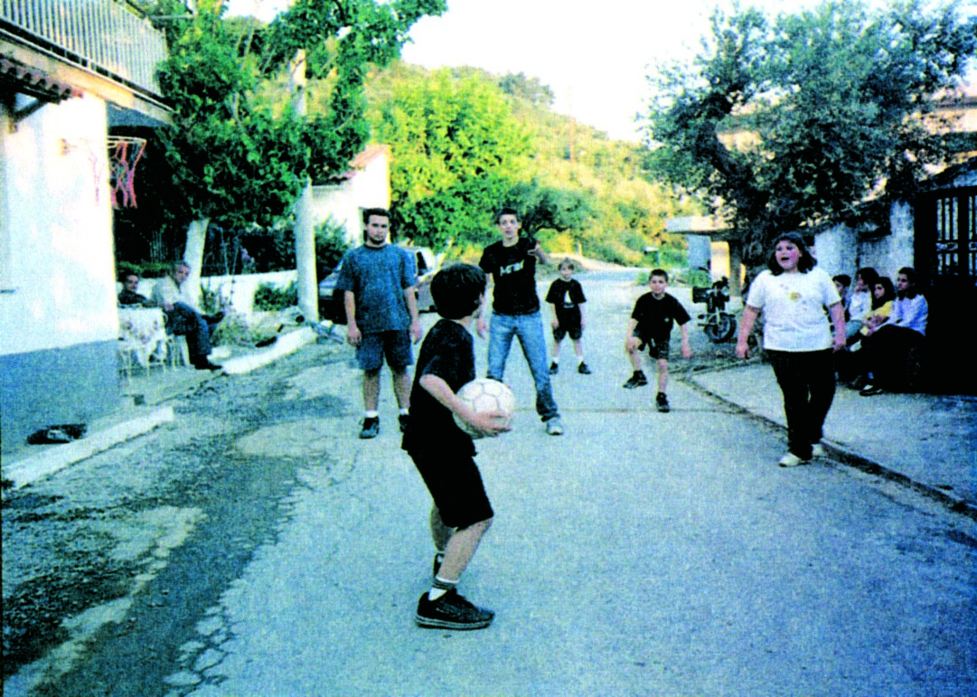

Εικ.3.4 «Τα μήλα»: το ομαδικό παιχνίδι συμβάλλει στην εκμάθηση των κανόνων κοινωνικής ζωής(προσωπικό αρχείο Ε. Κουμάνταρη).

3.3 Φορείς κοινωνικοποίησης

Η ζωή μας καθορίζεται από ένα σύνολο σχέσεων και δραστηριοτήτων (οικογένεια, εργασία, εκπαίδευση κτλ.). Ο άνθρωπος συμμετέχει σε αυτές τις δραστηριό-τητες με τρόπο τυπικό, που σημαίνει ότι οι συμπεριφο-ρές όλων των συμμετεχόντων είναι αναμενόμενες και κοινωνικά προσδιορισμένες. Τα άτομα μέσα σε αυτό το πλαίσιο καταλαμβάνουν διαφορετικές κοινωνικές θέ-σεις, από τις οποίες απορρέουν διαφορετικοί κοινωνι-κοί ρόλοι. Πέρα όμως από τις τυπικές και αναμενόμενες συμπεριφορές, τα άτομα επιτελούν τους ρόλους που αναλαμβάνουν με τρόπο ουσιαστικό, ανάλογα με τις αντιλήψεις και τα βιώματά τους. Συνεπώς δεν «ερμη-νεύουν» κατά τον ίδιο τρόπο τους κοινωνικούς ρόλους: άλλα ταυτίζονται πλήρως με τις αναμενόμενες συμπερι-φορές και άλλα διαφοροποιούνται ή αποκλίνουν από αυτές.
Γιατί ο δάσκαλος βαθμολογεί το μαθητή; Γιατί ο ερ-γοδότης ελέγχει τον εργαζόμενο; Η απάντηση στα πα-ραπάνω ερωτήματα είναι ότι μέσα σ' αυτές τις σχέσεις οι θέσεις που καταλαμβάνουμε είναι ιεραρχημένες. Η ιεραρχία αυτή οφείλεται σε ένα σύστημα θέσεων που προσδιορίζει την κάθε δραστηριότητα (οικογενειακή, εκπαιδευτική ή εργασιακή) και περιλαμβάνει τις τυπο-ποιημένες και αναμενόμενες συμπεριφορές, δηλαδή τον κοινωνικό θεσμό. Επομένως ένας κοινωνικός θε-σμός συνίσταται από ένα σύστημα θέσεων και αποσκο-πεί στην εκπλήρωση μιας βασικής λειτουργίας της κοι-νωνίας. Για παράδειγμα, το σχολείο συγκροτείται από πολλές κοινωνικές θέσεις (π.χ. δάσκαλος, μαθητής, δι-ευθυντής, σχολικός σύμβουλος, διευθυντής εκπαίδευ-σης, υπεύθυνος ΣΕΠ, γονέας κτλ.) με ανάλογους ρό-λους (αναμενόμενες και τυποποιημένες συμπεριφορές). Οι ρόλοι αυτοί αποσκοπούν στην εκ-πλήρωση της εκ-παιδευτικής λειτουργίας (δηλαδή της μάθησης), ανεξάρ-τητα από το βαθμό επιτυχίας στην πράξη.
106 / 57-58
107 / 58
Στις κοινωνίες μας υπάρχει συχνά μια ταύτιση των φορέων κοινωνικοποίησης με τους θεσμούς. Αυτό συμ-βαίνει γιατί οι κοινωνίες στις οποίες ζούμε είναι οργα-νωμένες με ένα συστηματικό τρόπο και διέπονται από πλέγμα κανόνων που τις περισσότερες φορές είναι τυπικοί.
Οι φορείς της κοινωνικοποίησης είναι πολυάριθμοι: οικογένεια, σχολείο, παρέα συνομηλίκων, Εκκλησία, Μ.Μ.Ε., κράτος. Συνήθως αναφερόμαστε σε δύο κατη-γορίες φορέων κοινωνικοποίησης:
• στους πρωτογενείς φορείς, όπως η οικογένεια και η παρέα των συνομηλίκων κτλ., στους οποίους η αλληλεπίδραση των μελών της κοινωνικής ομάδας χα-ρακτηρίζεται από στενές διαπροσωπικές και συναισθη-ματικές σχέσεις και
• στους δευτερογενείς φορείς, όπως το σχολείο, η Εκκλησία, ο χώρος εργασίας και το κράτος, στους οποί-ους οι σχέσεις μεταξύ των ατόμων (π.χ. δασκάλων -μαθητών, εργοδοτών-εργαζομένων κτλ.) ρυθμίζονται βάσει συγκεκριμένων προδιαγραφών και είναι περισ-σότερο τυπικές.
Οι πρωτογενείς και οι δευτερογενείς φορείς (κοινω-νικές ομάδες) συνυπάρχουν και ασκούν την επιρροή τους καθ' όλη τη διάρκεια της ζωής των ανθρώπων. Ωστόσο, οι πρωτογενείς φορείς (και ιδίως η οικογένει-α), ασκούν σημαντική επίδραση στην κοινωνικοποίηση των παιδιών, ενώ οι δευτερογενείς φορείς κοινωνικο-ποίησης ασκούν σημαντική επίδραση στα μετέπειτα στάδια της ζωής των ανθρώπων.
Από τις αρχές του 20ού αιώνα παρατηρείται μια μείωση της σημασίας κάποιων φορέων (π.χ. της οικο-γένειας) οι οποίοι παλαιότερα είχαν την αποκλειστική ευθύνη για την κοινωνικοποίηση του ατόμου, ενώ μέ-ρος των λειτουργιών αυτών των φορέων έχει εκχωρη-θεί σε άλλους φορείς (π.χ. στην εκπαίδευση).
Επίσης, είναι σημαντικό να τονίσουμε την ασυμφω-νία ή τη σύγκρουση των προτύπων που προβάλλονται από τους παλιούς και τους νεοσύστατους φορείς κοι-νωνικοποίησης, φαινόμενο που στη σύγχρονη εποχή παρατηρείται συχνότερα από ό,τι άλλοτε (π.χ. τα πρό-τυπα που προβάλλονται από τα Μ.Μ.Ε. έναντι των προ-τύπων που διαμορφώνονται από την οικογένεια ή τη θρησκεία).

3.3.1 Πρωτογενείς φορείς κοινωνικοποίησης

Οικογένεια
Ως πρωτογενής φορέας κοινωνικοποίησης, η οικο-γένεια διαμορφώνει σημαντικά τους κανόνες, τις συνή-
θειες, τις αξίες και τις αντιλήψεις του παιδιού από τη στιγμή της γέννησής του. Ειδικότερα, η οικογένεια από-τελεί τον καθοριστικής σημασίας φορέα τόσο για την επιβίωση όσο και για τη συναισθηματική ανάπτυξη του ατόμου κατά την παιδική του ηλικία.
108 / 58-59
Σε κάθε κοινωνία οι όροι συγγένειας, η δομή και το μέγεθος της οικογένειας αποτελούν παράγοντες που οδηγούν σε διαφορετικούς τρόπους συμπεριφοράς. Η οικογένεια ωστόσο παραμένει και σήμερα ένας βασικός τόπος στη διαδικασία της κοινωνικοποίησης και ένα καταφύγιο αλληλεγγύης για τα άτομα παρ' όλες τις δια-φοροποιήσεις που έχουν επέλθει στο θεσμό, στον οποίο παρατηρείται μια περισσότερο χαλαρή σύνδεση των μελών από ό,τι παλαιότερα (ελεύθερη συμβίωση, διαζύγια, αυτονόμηση του ατόμου από την οικογένεια).
109 / 59
Το παρακάτω συμπέρασμα, στο οποίο καταλήγει μεταξύ άλλων η έρευνα του Ε.Κ.Κ.Ε., δείχνει την τάση των νέων να επικοινωνούν ουσιαστικά με τους γονείς τους. «Οι νέοι επιδιώκουν να συζητούν με τους γονείς τους, και μάλιστα τα κορίτσια περισσότερο από τα αγό-ρια. Θέματα που τους απασχολούν είναι αυτά των σπουδών, του σχολείου, οικονομικά και επαγγελματικά, εύρεση εργασίας. Επίσης συζητούν, ιδιαίτερα τα κορί-τσια, τα αισθηματικά και τις σχέσεις με το άλλο φύλο. Πάντως τα προς συζήτηση θέματα ποικίλλουν από σο-βαρά ή όχι, επίκαιρα, θέματα προβληματισμού. Αυτό δείχνει τη μεγάλη ανάγκη επικοινωνίας που έχουν οι νέοι, στην οποία, με τη σειρά τους, θα πρέπει να αντα-ποκρίνονται οι γονείς» (Α. Τεπέρογλου, 1999:121).

110 / 59
«Χαρακτηριστική περίπτωση... είναι η μοτοσικλέτα, η χρήση της οποίας προωθείται από κάθε σχεδόν κυρί-αρχη νεανική κουλτούρα και, επιπλέον, από τη βιο-μηχανία και τη διαφήμιση, την τελευταία τριακονταε-τία, ως απαραίτητο νεανικό "αξεσουάρ". Παράλληλα, κάθε χρόνο προβάλλεται και ένας νέος τύπος της, με περισσότερα κυβικά, μεγαλύτερη ταχύτητα ή νέα εμφάνιση.
Ένας νέος...μεταξύ δεκαπέντε και είκοσι περίπου χρόνων, ευλόγως δεν μπορεί να ανταποκριθεί στην επιθυμία του για νέα ή «καλή» μοτοσικλέτα και πολύ συχνά δεν μπορεί να την αποκτήσει καθόλου. Επηρε-αζόμενος από τη μόδα, τις διαφημίσεις αλλά και τις προσωπικές του ανάγκες (η μοτοσικλέτα χρησιμεύει ως μέσο φυγής, "εκτόνωσης " αναπλήρωσης κοινω-νικού αναστήματος και στάτους σε σχέση με την ομά-δα συνομηλίκων και τις κοπέλες, ενώ ταυτόχρονα ικανοποιεί και τις πραγματικές ανάγκες κίνησης και αναψυχής), ο νέος αυτός θα προσπαθήσει, ενδεχομέ-νως, να αποκτήσει κάποια παλιά και χρησιμοποιημέ-νη. Τότε θα εξασκηθεί στη μεγάλη ταχύτητα, στο αντα-γωνιστικό προσπέρασμα (στις "κόντρες"), στους ελιγμούς, προκειμένου να μην "του τη βγαίνουν "οι μοντέρνες μοτοσικλέτες μεγάλων κυβικών...Με άλλα λόγια, θα γίνει μηχανόβιος ή " καμικάζι βάζοντας ενδεχομένως σε κίνδυνο τη ζωή του και τους άλλους, στο μέτρο που η μοτοσικλέτα αυτή θα είναι η μόνη, δύσκολα αποκτημένη και υπό τη συνεχή απειλή του ανταγωνισμού ευρισκόμενη διέξοδός του».
(Α. Αστρινάκης, 991:34-35).

Παρέα συνομηλίκων

Η παρέα διαμορφώνει τον τρόπο επικοινωνίας, τη σκέψη και τα πρότυπα συμπεριφοράς των παιδιών. Η αποδοχή των κανόνων της ομάδας (π.χ. γλωσσικός κώδικας, ντύσιμο, ποδοσφαιρικές προτιμήσεις) αποτε-λεί στοιχείο που ευνοεί την αίσθηση του παιδιού ότι ανήκει στην ομάδα των συνομηλίκων. Η αποτελεσματι-κότητα της επιρροής της παρέας εξαρτάται από τη συ-χνότητα της επαφής και είναι ιδιαίτερα σημαντική και κρίσιμη μέχρι την ενηλικίωση του ατόμου. Με την πα-ρέα τα παιδιά ανεξαρτητοποιούνται από την οικογένεια, αναπτύσσουν αυτοπεποίθηση και κοινωνικές δεξιότη-τες (π.χ. επικοινωνία, συνεργασία, ομαδικότητα). Υπάρ-χει ωστόσο η πιθανότητα να ακολουθήσουν αρνητικά πρότυπα συμπεριφοράς (π.χ. εξαρτησιογόνες ουσίες, χουλιγκανισμός, κόντρες με τις μοτοσικλέτες) στην προσπάθειά τους να αντιδράσουν στο οικογενειακό περιβάλλον και να προβάλουν μια κακώς εννοούμενη ανεξαρτησία.
111 / 60
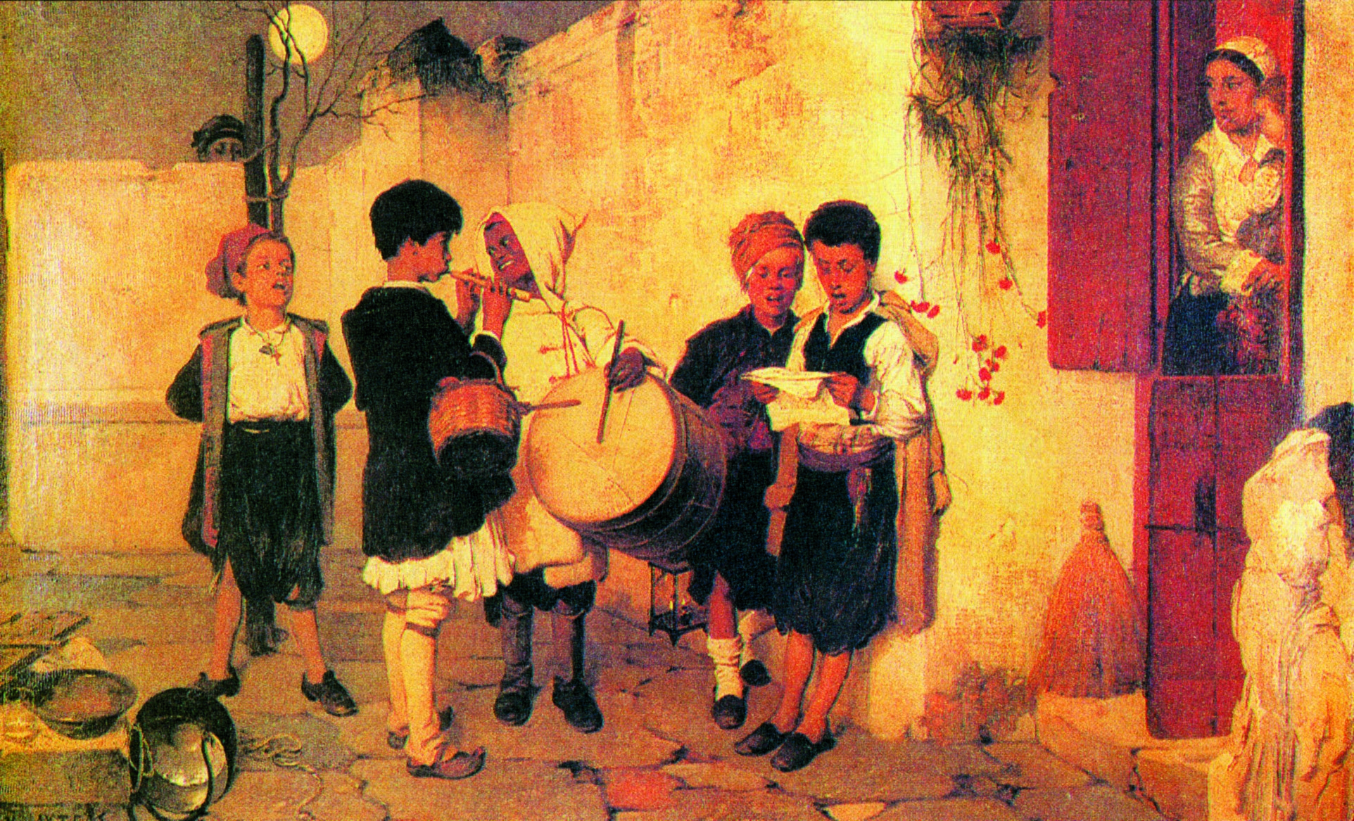
Σε πολλές κοινωνίες (και ιδίως στις δυτικές) η δια-δικασία ωρίμανσης του ατόμου αποδίδεται με έννοιες που αποτελούν ταυτόχρονα και ταξινομικές κατηγορίες όπως «παιδί», «έφηβος» και «ενήλικος». Οι παραπάνω κατηγορίες, που περιγράφουν τη φάση ωρίμανσης ή γήρανσης του ατόμου δεν είναι μόνο εργαλεία των κοι-νωνικών επιστημόνων, είναι ορατές και παρατηρήσιμες μέσα στις ίδιες τις ομάδες που συγκροτούν τα μέλη κά-θε κατηγορίας (παρέες, λέσχες κτλ.). Αν σκεφτούμε τι είναι αυτό που κάνει τις πιο πάνω κατηγορίες διακριτές, θα καταλήξουμε στο συμπέρασμα ότι αυτό που τις ορι-οθετεί και επομένως διαφοροποιεί την παρέα των παι-διών από την παρέα των εφήβων ή την παρέα των ενη-λίκων είναι η εμπειρία της κοινωνικοποίησης. Παρέες και σύλλογοι είναι μορφές (τυπικές ή άτυπες, δεν έχει και τόσο σημασία) που προσδιορίζουν τις επιλογές μας (ανήκουμε σε αυτή τη λέσχη και όχι στην άλλη), εκφρά-ζουν το αίσθημα του ότι ανήκουμε κάπου (επιλέγουμε αυτούς για παρέα και όχι τους άλλους) και σκιαγρα-φούν κομμάτι του κοινωνικού μας εαυτού ή της κοινωνι-κής μας ταυτότητας («είμαστε οικολόγοι» ή «είμαστε ροκάδες»).
Εικ.3.5 «Τα κάλαντα» του Νικηφόρου Λύτρα (Οι Έλλη-νες ζωγράφοι: ιστορία της νεοελληνικής ζωγραφικής, εκδ. Μέλισσα 1974).
112 / 60

3.3.2 Δευτερογενείς φορείς κοινωνικοποίησης

Σχολείο

Το εκπαιδευτικό σύστημα μιας χώρας μεταβιβάζει στη νέα γενιά τις κοινές παραδόσεις, αλλά και τη συσ-σωρευμένη γνώση της κοινωνίας.
Στις προβιομηχανικές κοινωνίες οι γνώσεις μεταβι-βάζονταν εμπειρικά από γενιά σε γενιά. Το σχολείο ως θεσμός είναι δημιούργημα των κοινωνιών του 19ου αιώνα, ενώ η γενίκευσή του στο δυτικό κόσμο πραγμα-τοποιήθηκε τον 20ό αιώνα. Σήμερα η εκπαίδευση λει-τουργεί συμπληρωματικά με την οικογένεια ως προς την εκμάθηση προτύπων συμπεριφοράς.
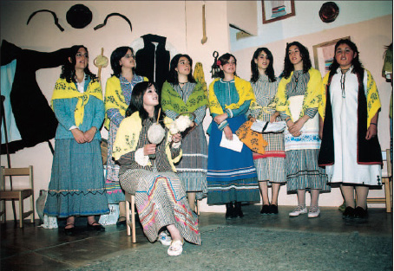
Το εκπαιδευτικό σύστημα κάθε χώρας συνδέεται επίσης με τις ανάγκες για τη μελλοντική επαγγελματική κοινωνικοποίηση της νέας γενιάς και για την απόκτηση κοινωνικών δεξιοτήτων (κριτική σκέψη, συνεργασία, ομαδικότητα), που είναι απαραίτητα εφόδια για κάθε άτομο-μέλος της κοινωνίας.
Εικ.3.6 Θεατρική και μουσική εκδήλωση του Γυμνασίου Βλαχοκερασιάς, Δήμου Σκιρίτιδας Αρκαδίας αφιερωμένη στη λαϊκή παράδοση (Φωτογραφικό Αρχείο Γυμνασίου Βλαχοκερασιάς).

Θρησκεία

Για την κοινωνιολογία η θρησκεία αποτελεί έναν κοινωνικό θεσμό που πραγματεύεται τη σχέση των αν-θρώπων με το θείο. Αναφέρουμε παρακάτω, ενδεικτικά κάποιες από τις σκέψεις των θεμελιωτών της κοινωνιο-λογίας σχετικά με τη θρησκεία που αφορούν την κοινω-νική ένταξη και την κοινωνικοποίηση του ατόμου.
113 / 60-61
Σύμφωνα με τον Ντυρκέμ (Ε. Durkheim, 1858-1917), η θρησκεία αποτελεί προβολή και θεοποίηση της ίδιας της ανθρώπινης κοινωνίας. Μέσα από τη διδασκαλία του θρησκευτικού δόγματος και τις θρησκευτικές τελε-τές επιβεβαιώνεται η συλλογική ταυτότητα των ομοθρή-σκων (π.χ. «εμείς οι χριστιανοί», «εμείς οι μουσουλμά-νοι», «εμείς οι εβραίοι») και ενισχύονται τα ιδανικά και οι αξίες της κοινωνίας. Η θρησκεία είναι στενά συνδεδε-μένη με την εμπειρία της κοινότητας* (βλ. γλωσσάριο) γιατί ενισχύει τους δεσμούς μεταξύ των μελών της και ενώνει τους ομοθρήσκους.
Ο Βέμπερ (M. Weber, 1864-1920) θεωρούσε ότι η θρησκευτική συμπεριφορά είναι στην ουσία προσανα-τολισμένη προς τον επίγειο κόσμο. Σύμφωνα με τον Βέμπερ, η εμφάνιση του προτεσταντισμού, ο οποίος έδινε έμφαση στις αξίες της ασκητικής ζωής, της απότα-μίευσης, της σκληρής εργασίας και της επένδυσης, συνδέεται ιστορικά με την ανάπτυξη του καπιταλισμού στην Ευρώπη. Είναι προφανές επομένως ότι η θρησκεί-α μπορεί να επηρεάσει τον οικονομικό και τον επαγγελ-ματικό προσανατολισμό των ανθρώπων.
114 / 61
Σύμφωνα με τη σύγχρονη λειτουργιστική θεωρία, η οποία αναμφίβολα έχει επηρεαστεί από τη σκέψη του Ντυρκέμ, η θρησκεία αποτελεί το φορέα κοινωνικοποίη-σης που συντείνει στη σύνδεση των μελών και εν τέλει στην ενοποίηση και συνοχή της κοινωνίας με διάφο-ρους τρόπους:
α. Επηρεάζει τα πρότυπα συμπεριφοράς των ομό-θρησκων ατόμων.
β. Διαμορφώνει τους κοινωνικούς κανόνες και τις συμπεριφορές τους.
γ. Δραστηριοποιείται με παρεμβάσεις κοινωνικού περιεχομένου (π.χ. δωρεά οργάνων, συσσίτια για από-ρους, προγράμματα για νέους).
Πολλές φορές ο θρησκευτικός λόγος μπορεί να λει-τουργήσει απελευθερωτικά για τα μέλη μιας κοινωνίας. Σημαντική εξάλλου είναι η συμμετοχή χριστιανών κλη-ρικών στα κινήματα κοινωνικής διαμαρτυρίας κατά της εκμετάλλευσης, της αποικιοκρατίας και του ρατσισμού στη Λατινική Αμερική, στη Νότια Αφρική και τις Η.Π.Α. κατά τον 20ό αιώνα.
115 / 62
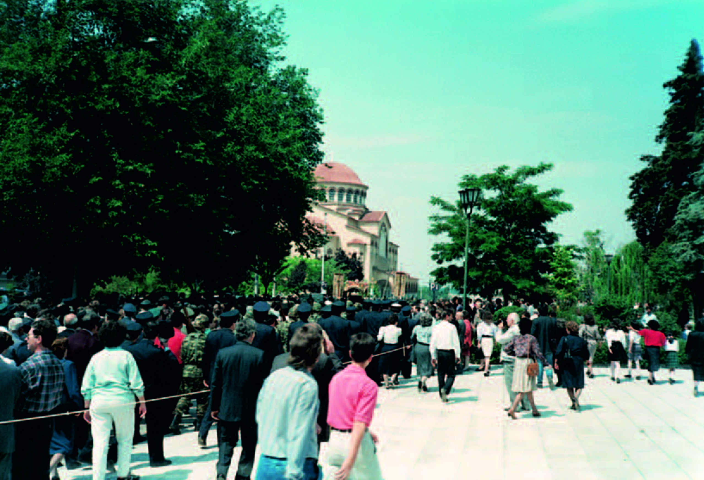
Εκτός από το σημαντικό ρόλο που διαδραματίζει στην κοινωνικοποίηση και στην ενίσχυση των ηθικών αξιών και προτύπων των ομοθρήσκων, η θρησκεία απότελεί επίσης σημαντικό φορέα κοινωνικής στήριξης έναντι των αντιφάσεων της ζωής.
Εικ.3.7 Το προσκύνημα στον Άγιο Αχίλλειο Λάρισας: το θρησκευτικό συναίσθημα διαπερνά ανθρώπους διαφορε-τικών τάξεων, επαγγελμάτων και ηλικιών (φωτογραφικό αρχείο Ε. Κουμάνταρη).
Μ.Μ.Ε.

Η επίδραση των Μ.Μ.Ε. στη ζωή του ανθρώπου με-λετάται από πολλούς κοινωνικούς επιστήμονες στον κόσμο για όλες τις ηλικιακές ομάδες, αλλά ιδιαίτερα για τα παιδιά. Τα Μ.Μ.Ε. ψυχαγωγούν, ενημερώνουν, μορ-φώνουν, ασκούν κριτική, ειλικρινή ή ιδιοτελή, επηρεά-ζοντας την κοινή γνώμη, αλλά κυρίως προβάλλουν πρότυπα συμπεριφοράς, αναδεικνύουν κοινωνικούς ρόλους, κατασκευάζουν είδωλα, με ένα λόγο μπορούν να επηρεάσουν βαθιά τη σκέψη των ατόμων, αλλά και ολόκληρη την προσωπικότητά τους.
116 / 62
Τι συμβαίνει όμως με τα πρότυπα συμπεριφοράς που προβάλλονται από τα Μ.Μ.Ε. και πώς αυτά επηρε-άζουν τη συμπεριφορά των εφήβων; Στο ερώτημα αυτό μπορούν να δοθούν ποικίλες απαντήσεις, μια και υπάρ-χει πλήθος αναφορών για τα πρότυπα που προβάλλο-νται από τα Μ.Μ.Ε. Βέβαια η άκριτη, παθητική αποδοχή των προϊόντων των Μ.Μ.Ε. από τις πολύ νεαρές ηλικίες –θέμα που απασχολεί ευρύτερα την κοινωνία επιβάλλει την ενεργοποίηση των πολιτών, αλλά και των δημοσιο-γράφων, ώστε να ελέγχονται με όρους ποιότητας τα προσφερόμενα αγαθά των ηλεκτρονικών Μ.Μ.Ε. (τηλε-όραση, διαδίκτυο). Οι νέοι, ως πιο ευάλωτοι δέκτες, μι-μούνται ή ταυτίζονται πολλές φορές με διάφορα είδωλα. Βέβαια η μίμηση ή η ταύτιση αυτή αντανακλά τις ανά-γκες της διαφήμισης και της αγοράς και όχι τις δικές τους ανάγκες.

Οι νέοι ταυτίζονται συχνά με τα είδωλα της εποχής
117 / 63

Εικ.3.8α Ν. Κακλαμανάκης, ολυμπιονίκης (Φωτογραφικό Αρχείο Associated Press και Reuters)

Εικ.3.8β 'Ε. Παπαρίζου, νικήτρια της Eurovision 2005 (Φωτογραφικό Αρχείο Associated Press και Reuters).
Κράτος
«...Τα μέσα μαζικής ενημέρωσης προτιμούν γεγονότα που έχουν το στοιχείο του δράματος και της σύ-γκρουσης. Οι τεχνολογικές εξελίξεις των τελευταίων ετών επιτρέπουν τη μετάδοση καταστροφών, κοινω-νικών συγκρούσεων και ανθρώπινων συμφορών, οι οποίες έχουν μικρό κόστος και μεγάλη ακροαματικό-τητα (Reality TV). Όσοι υποστηρίζουν την προβολή της βίας, της εγκληματικότητας και της ανθρώπινης δυστυχίας από την τηλεόραση, τονίζουν ότι έτσι ενερ-γοποιούν τα άτομα στο να βοηθούν τους συνανθρώ-πους τους υλικά και ηθικά και καλλιεργείται η κοινω-νική συνοχή. Οι επικριτές από την άλλη πλευρά επι-σημαίνουν ότι η Reality TV μπορεί να δημιουργήσει ανασφάλεια στο κοινό, αφού καταστάσεις οι οποίες θεωρούνταν ότι συμβαίνουν μόνο στις ταινίες επιβε-βαιώνονται στην πραγματικότητα, ενώ παραβιάζεται η ανθρώπινη αξιοπρέπεια και η ιδιωτική σφαίρα των ατόμων » (Εφ. Λαμπροπούλου, 1997:174).

Το κράτος αποτελεί ένα θεσμοθετημένο φορέα* (βλ. γλωσσάριο) κοινωνικοποίησης ιδιαίτερα σημαντικό. Ο τρόπος διακυβέρνησης:
• Ασκεί επίδραση στη λειτουργία των σημαντικότε-ρων φορέων κοινωνικοποίησης, όπως είναι η οικογέ-νεια (π.χ. με την αναμόρφωση του οικογενειακού δικαί-ου), το σχολείο (π.χ. μέσω των προγραμμάτων της εκ-παίδευσης, των βιβλίων, του εξεταστικού συστήματος), τα Μ.Μ.Ε. (π.χ. με τον κώδικα δεοντολογίας των δημο-σιογράφων, αλλά και με τους κανόνες λειτουργίας τηλε-οπτικών σταθμών).
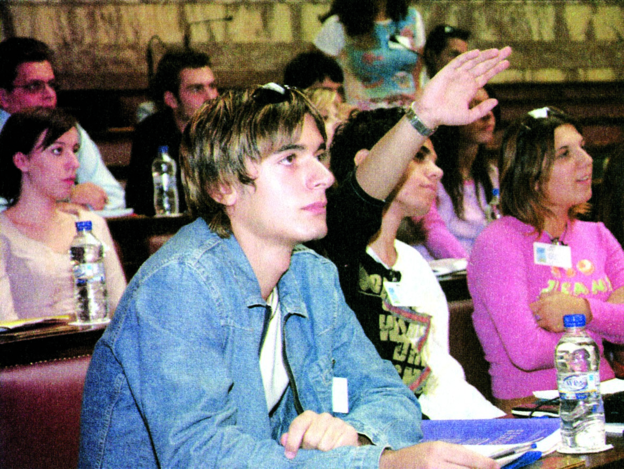
• Διαμορφώνει τα πρότυπα συμπεριφοράς των κυ-βερνωμένων (π.χ. η συμπεριφορά και το ήθος των κυ-βερνώντων επηρεάζει το αίσθημα δικαίου του πολίτη, προάγει ή υπονομεύει τη διαφάνεια, την ισονομία κτλ.). Η κρατική εξουσία επιβάλλει κανόνες σε όλα τα επί-πεδα και επηρεάζει τις σχέσεις των ανθρώπων σε επί-πεδο οικονομικό (φορολογία, εισοδήματα), σε επίπεδο κοινωνικό (εκπαιδευτικό σύστημα, πρόνοια), σε επί-πεδο πολιτικό (ελευθερία γνώμης, συμμετοχή σε συν-δικαλιστικές ενώσεις και πολιτικά κόμματα κτλ.).
Βουλή των Εφήβων: Θεσμός πολιτικής κοινωνικοποί-ησης των νέων
Εικ.3.9
118 / 63-64
119 / 64
(Φωτογραφικό
αρχείο της Βουλής των
Ελλήνων).

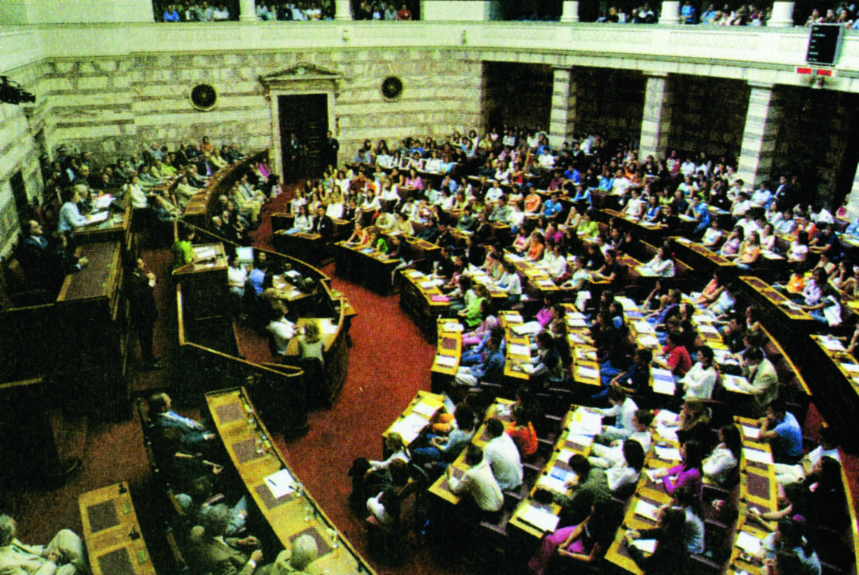

3.4. Κοινωνικός έλεγχος -Μορφές κοινωνικού ελέγ-χου

Η υιοθέτηση των αποδεκτών προτύπων συμπεριφο-ράς και η τήρηση από τα μέλη μιας κοινωνίας των κα-νόνων που διέπουν τις κοινωνικές σχέσεις είναι απo-φασιστικής σημασίας για τη συνοχή και την ομαλή λει-τουργία της κοινωνίας. Η συστηματική όμως εφαρμογή των κανόνων δεν είναι δεδομένη και μπορεί να παρατη-ρηθούν αποκλίσεις από τα αποδεκτά πρότυπα συμπε-ριφοράς. Επομένως ο κοινωνικός έλεγχος ασκείται όταν δεν έχουν εσωτερικευτεί αποτελεσματικά από τα μέλη της κοινωνίας οι αξίες και οι κανόνες συμπεριφο-ράς και υπάρχουν αποκλίσεις.
120 / 65
Ο κοινωνικός έλεγχος είναι το σύνολο των μηχανι-σμών που χρησιμοποιεί μια κοινωνία, για να γίνουν από-δεκτές οι αξίες της και να εφαρμοστούν οι κανόνες της από τα μέλη της. Η έννοια του κοινωνικού ελέγχου καθιερώθηκε αρχικά από τους κοινωνιολόγους με αφορμή τη μελέτη της παραβατικότητας των νέων στο Μεσοπόλεμο.
Ο στόχος του κοινωνικού ελέγχου είναι η εξασφάλι-ση της τήρησης των κανόνων και των αξιών και η απο-τροπή της παραβίασής τους από τους πολίτες. Ο στό-χος αυτός επιτυγχάνεται μέσω των θεσμών και των μη-χανισμών κοινωνικού ελέγχου οι οποίοι δρουν είτε προληπτικά, πριν δηλαδή από την απόκλιση της συ-μπεριφοράς του ατόμου από τους κανόνες, είτε κατα-σταλτικά, μετά την εκδήλωση παραβατικής συμπεριφο-ράς. Οι μορφές κοινωνικού ελέγχου είναι τρεις: 1) ο τυπικός κοινωνικός έλεγχος, 2) ο άτυπος κοινωνικός έλεγχος και 3) ο αυτοέλεγχος.

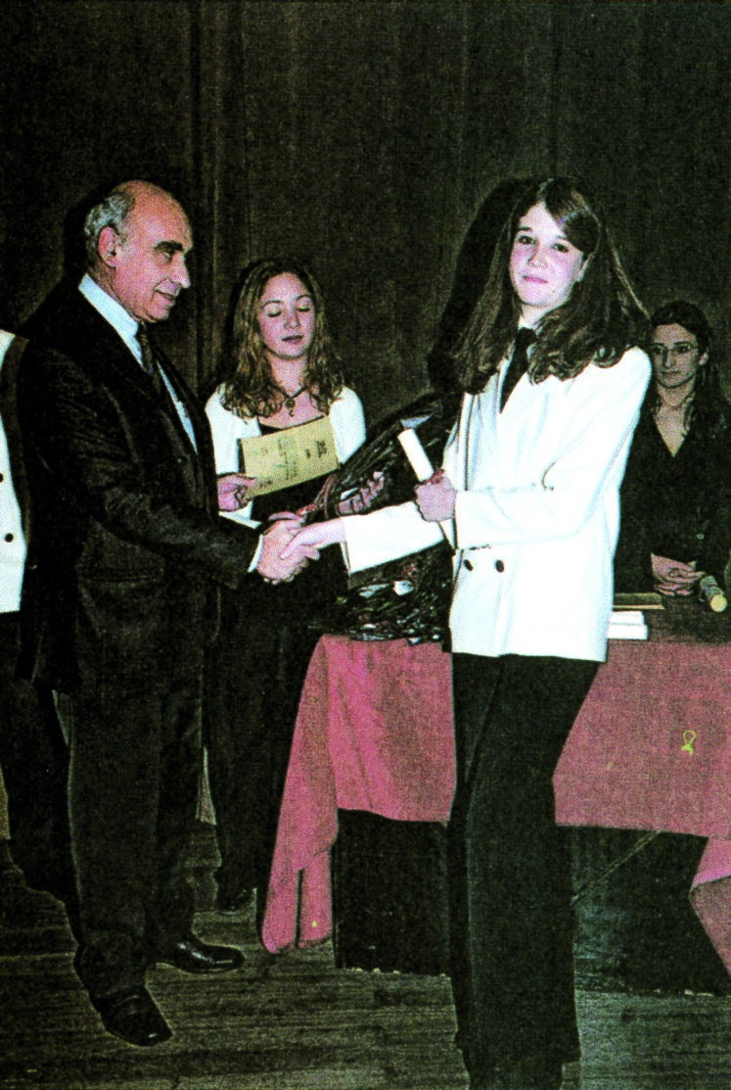
Εικ. 3. 10
Επιβράβευση μαθητών: μορφή τυπικού κοινωνικού ελέγχου (Φωτογραφικό Αρχείο Μουσικού Σχολείου Κέρκυρας).
121 / 65

Ο τυπικός κοινωνικός έλεγχος είναι ο θεσμοθετημέ-νος έλεγχος που ασκείται από το κράτος και τα εντεταλ-μένα όργανά του (π.χ. αστυνομία, δικαστήρια) και ταυτί-ζεται με την καταστολή και την τιμωρία. Οι ποινές προσδιορίζονται με ακρίβεια από τη νομοθεσία για κά-θε περίπτωση παραβίασης κανόνων. Ο τυπικός κοινω-νικός έλεγχος εφαρμόζεται σε περιπτώσεις παραβία-σης θεμελιωδών αξιών και κανόνων της κοινωνικής ζωής (π.χ. αφαίρεση ανθρώπινης ζωής, κλοπή, στέρη-ση της ελευθερίας κτλ.).
Ο άτυπος κοινωνικός έλεγχος είναι ο μη θεσμοθε-τημένος έλεγχος που ασκείται όταν κάποιος αποκλίνει από τα πρότυπα συμπεριφοράς της ομάδας. Τα σχόλια των συγγενών, η κριτική των συμμαθητών, οι μορφα-σμοί και οι χειρονομίες αποτελούν μερικά παραδείγμα-τα άτυπου κοινωνικού ελέγχου, αφού εκφράζουν την επιδοκιμασία ή την αποδοκιμασία μιας πράξης. Ο άτυπος κοινωνικός έλεγχος εφαρμόζεται κυρίως στις περιπτώσεις παραβίασης λιγότερο θεμελιωδών κανό-νων συμπεριφοράς.
Στις μορφές κοινωνικού ελέγχου εντάσσεται και ο αυτοέλεγχος, ο εσωτερικός έλεγχος του ατόμου. Πρό-κειται για την εσωτερίκευση των αξιών και των κανό-νων συμπεριφοράς που επιτυγχάνεται από την περίο-δο της πρώιμης κοινωνικοποίησης του ατόμου. Κάθε άτομο αξιολογεί πριν από κάθε ενέργεια τις πιθανές συνέπειες της πράξης του. Οι συνέπειες αυτές το ενθαρ-ρύνουν ή το αποτρέπουν να ενεργήσει, ανάλογα με το βαθμό εσωτερίκευσης των κοινωνικών αξιών. Για πα-ράδειγμα, η επιθυμία μας να αποκτήσουμε παράνομα ένα υλικό αγαθό προσκρούει στον εσωτερικευμένο κοι-νωνικό κανόνα που αφορά την κλοπή.
Εκτός από τις κυρώσεις (π.χ. ποινές, μορφασμοί απόδοκιμασίας) που λειτουργούν εξαναγκαστικά, είτε πρόκειται για τυπικό είτε για άτυπο κοινωνικό έλεγχο, υπάρχουν και οι επιβραβεύσεις, όπως είναι η εμψύχω-ση, η ανταμοιβή, η αναγνώριση (π.χ. αριστείο, κύπελ-λο, χειροκρότημα).
Στις μέρες μας η έννοια του κοινωνικού ελέγχου (του τυπικού ή του άτυπου) χρησιμοποιείται όλο και λιγότε-ρο και τείνει να αντικατασταθεί με τις έννοιες «κοινωνι-κή προσαρμογή», «ενσωμάτωση» ή «ένταξη».
Εικ.3.11 Χειρονομίες, νεύματα, γκριμάτσες: μορφές άτυπου κοινωνι-κού ελέγχου (Desmond Morris, Ανθρωποπαρατή-ρηση, εκδ. Αρσενίδη, 1977).
122 / 65-66
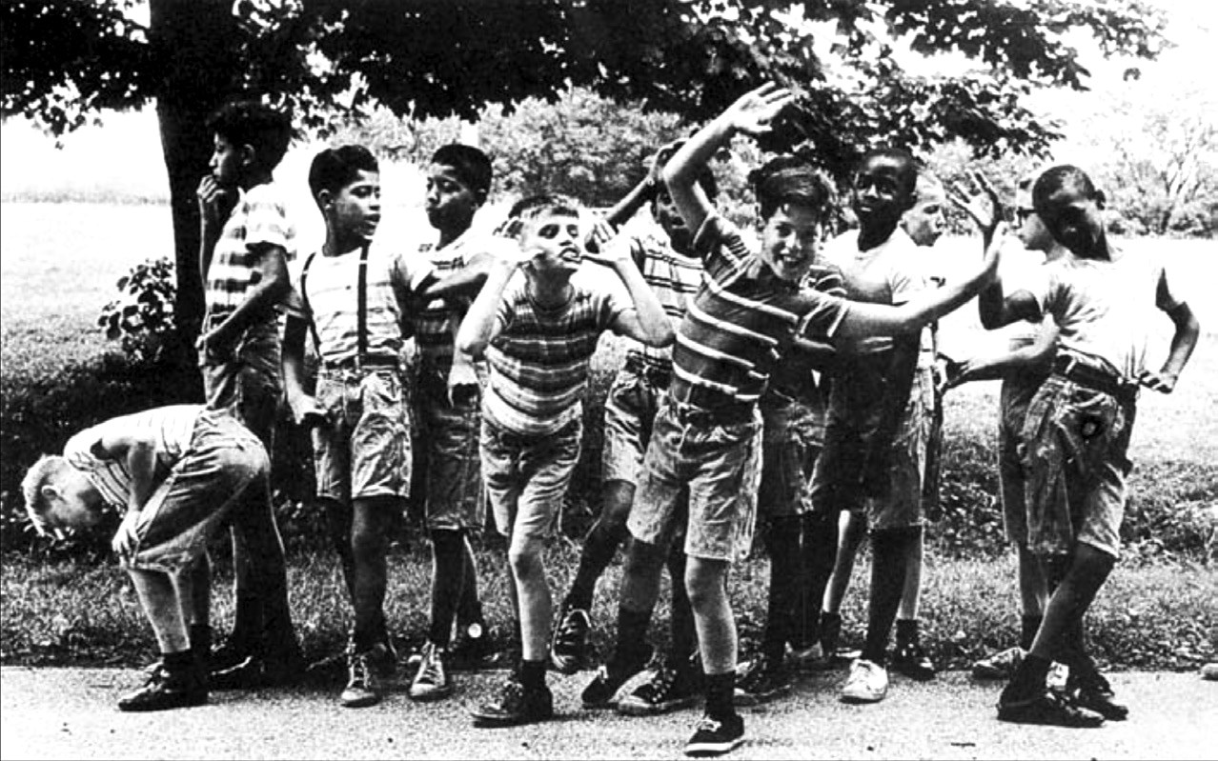
Εικ.3.11 Χειρονομίες, νεύματα, γκριμάτσες: μορφές άτυπου κοινωνικού ελέγχου (Desmond Morris, Ανθρωποπαρατήρηση, εκδ. Αρσενίδη, 1977).
123 / 66

3.5. Η κοινωνικοποίηση ως συνεχής διαδικασία κοι-νωνικής μάθησης

Η διαδικασία της κοινωνικοποίησης πραγματοποι-είται καθ' όλη τη διάρκεια της ζωής του ατόμου. Για το λόγο αυτό μπορούμε να πούμε ότι η κοινωνικοποίηση αποτελεί μια διά βίου κοινωνική μάθηση.
Στην πορεία της ζωής του το άτομο αναλαμβάνει πολλούς και διαφορετικούς κοινωνικούς ρόλους [το σύνολο των συμπεριφορών που αναμένονται από ένα άτομο το οποίο κατέχει μια συγκεκριμένη κοινωνική θέση* (βλ. γλωσσάριο)]. Επομένως η κοινωνικοποίηση δεν αφορά μόνο τα παιδιά, αλλά και τους ενηλίκους.
124 / 67
Αλλά και το άτομο επιτελεί μέσα στην οικογένεια κατά τη διάρκεια της ζωής του πολλούς και διαφορετι-κούς ρόλους: παιδί, σύζυγος, γονέας, γιαγιά, παππούς. Η πολιτική κοινωνικοποίηση του ατόμου ξεκινά ήδη από την οικογένεια (π.χ. ως παιδί συνοδεύει τους γο-νείς του στις κάλπες), συνεχίζεται στο σχολείο με τη συμμετοχή του στα μαθητικά συμβούλια και εντείνεται με την ενηλικίωσή του και τη συμμετοχή του σε εκλο-γές, σε πολιτικά κόμματα, σε ενώσεις ή σε συλλόγους κτλ.
Αντίστοιχα η επαγγελματική κοινωνικοποίηση του ατόμου ξεκινά από την οικογένεια (π.χ. επαγγελματικά πρότυπα των γονέων), συνεχίζεται στο σχολείο με τον επαγγελματικό προσανατολισμό και κλιμακώνεται με την είσοδο του ατόμου στο χώρο της εργασίας. Μέσω των διαφορετικών κοινωνικών ρόλων που αναλαμβάνει το άτομο εσωτερικεύει τα πρότυπα συ-μπεριφοράς που οριοθετούν τις ενέργειές του (π.χ. ο ρόλος του πατέρα μέσα στην οικογένεια, ο ρόλος του στο επαγγελματικό πεδίο, ο πολιτικός ή συνδικαλιστι-κός ρόλος κτλ.). Από τους ρόλους αυτούς απορρέουν διαφορετικές υποχρεώσεις, προσδοκίες, απαιτήσεις, δεξιότητες και δικαιώματα, τα οποία το άτομο θα πρέπει να γνωρίσει προκειμένου να είναι αποτελεσματικό και ευχαριστημένο.
Είναι επίσης πιθανόν στην πορεία της ζωής του το άτομο να αναλάβει κάποιους ρόλους υποχρεωτικούς ή έκτακτους, όπως για παράδειγμα φαντάρος στο στρα-τό, ασθενής σε νοσοκομείο, οικότροφος, καλόγερος ή ακόμη έγκλειστος σε ίδρυμα. Στις περιπτώσεις αυτές άτομα που είχαν συνηθίσει να ζουν για μεγάλο χρονικό διάστημα με κανόνες που ενδεχομένως είχαν διαμορ-φώσει οι ίδιοι καλούνται σε κάποια στιγμή της ζωής τους, να ζήσουν μέσα σε συνθήκες οργανωμένης δια-βίωσης, όπως είναι ο στρατώνας, ο θάλαμος νοσηλεί-ας, το δωμάτιο ενός οικοτροφείου, το κελί μιας μονής ή μιας φυλακής. Συχνά η είσοδος του ατόμου σε αυτού του είδους τα «κοινόβια» συνοδεύεται από τελετουργί-ες* (βλ. γλωσσάριο) μύησης, όπως είναι το κούρεμα, τα καψώνια ή τα ομοιόμορφα ρούχα. Στις περιπτώσεις αυτές οι απαιτήσεις και οι προσδοκίες συμπεριφοράς είναι διαμετρικά αντίθετες από αυτές που το άτομο είχε συνηθίσει μέχρι τότε στη ζωή του. Εύλογο είναι επομέ-νως το ερώτημα για το τι ακριβώς γίνεται όταν το άτομο τελειώσει με τη θητεία, τη νοσηλεία ή τον εγκλεισμό του και πρέπει να κάνει «μεικτές συναναστροφές». Τότε κα-λείται να επανασυνδεθεί με τους οικείους του, να ξεκι-νήσει ή να συνεχίσει την επαγγελματική του πορεία, να βρει τους παλιούς του φίλους ή να κάνει νέες γνωριμίες, με λίγα λόγια να επανενταχτεί στο κοινωνικό σύνολο. Αυτή η διαδικασία επανασύνδεσης με το κοινωνικό σύνολο ονομάζεται επανακοινωνικοποίηση.
125 / 67
Οι ρόλοι που καλούνται να αναλάβουν τα άτομα καθ' όλη τη διάρκεια της ζωής τους διαφοροποιούνται από μια κοινωνία σε μια άλλη, όπως είναι φυσικό, επιπλέον όμως κάθε άτομο «παίζει», «ερμηνεύει» το ρόλο του με ένα δικό του τρόπο. Σύμφωνα με τον κοινωνιολόγο Γκόφμαν, οι διάφοροι κοινωνικοί ρόλοι, όπως και οι προσδοκίες που έχουν οι άλλοι από τη συμπεριφορά μας σε συγκεκριμένες συνθήκες, μοιάζουν με σενάρια τα οποία καλούμαστε να ερμηνεύσουμε (γι' αυτό και πολλοί κοινωνιολόγοι, όταν μιλούν για κοινωνικούς ρόλους, χρησιμοποιούν ταυτόσημες έννοιες με αυτές της υποκριτικής και της ηθοποιίας). Υποδυόμαστε επο-μένως αυτούς τους ρόλους και διεκπεραιώνουμε την ερμηνεία τους σύμφωνα με την κοινωνική εκπαίδευση που έχουμε λάβει, αλλά και σύμφωνα με τις απαιτήσεις του κοινωνικού περιβάλλοντος μέσα στο οποίο διαδρα-ματίζονται οι κοινωνικές σχέσεις.
Είναι αυτονόητο ότι μέσα από την ανάληψη των νέων ρόλων πραγματοποιείται σταδιακά η εκμάθηση των νέων υποχρεώσεων και η επίγνωση των νέων δικαιωμάτων που σχετίζονται με τους ρόλους αυτούς. Για το λόγο αυτό οι κοινωνιολόγοι -σε αντίθεση με την κλασική ψυχαναλυτική προσέγγιση, που θεωρούσε ότι ο χαρακτήρας και η συμπεριφορά των ανθρώπων δια-μορφώνονται στην παιδική ηλικία- ισχυρίζονται ότι η κοινωνικοποίηση είναι μια συνεχής, αδιάλειπτη και ανοικτή διαδικασία, η οποία ξεκινά από τη γέννηση του ατόμου και συνεχίζεται σε ολόκληρη την πορεία της ζωής του. Οι απαιτήσεις των ρόλων στα μεταγενέστερα στάδια της ζωής του ανθρώπου και οι αντίστοιχες επιλογές του μπορούν σε κάποιες περιπτώσεις να ανατρέψουν προγενέστερες συμπεριφορές.
126 / 68
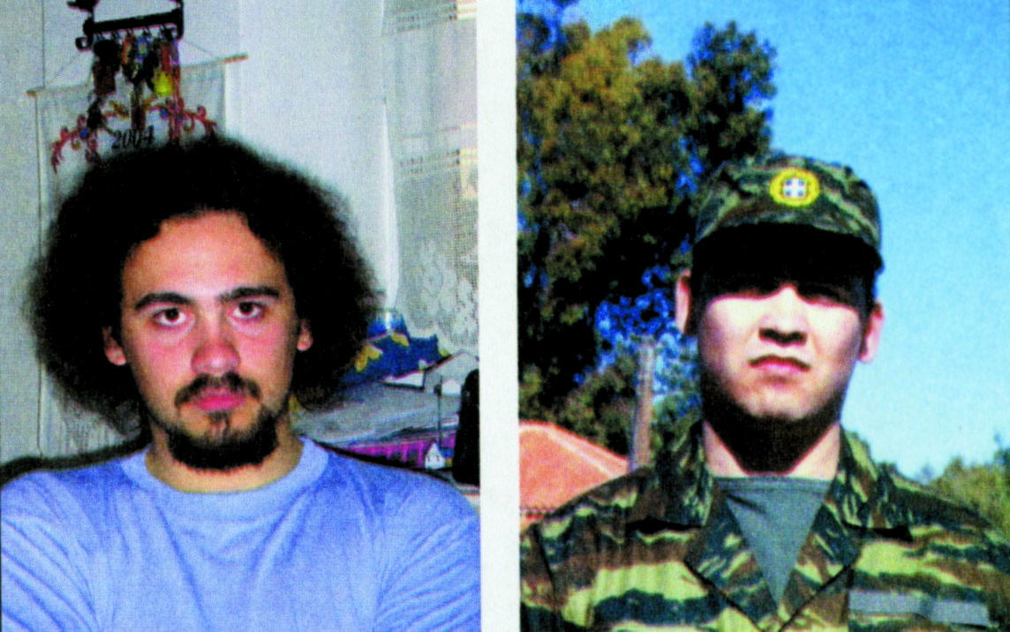
Η κριτική που ασκείται συνήθως στις θεωρίες των ρόλων αναφέρεται στο ότι δε λαμβάνονται υπόψη τα προσωπικά χαρακτηριστικά κάθε ατόμου, οι σχέσεις εξουσίας που συνδέουν το σύστημα των ρόλων, η συμ-βολή των κοινωνικών κινημάτων στη μεταβολή των κοινωνιών. Θα μπορούσαμε, για παράδειγμα, να πούμε ότι εξαιτίας των κοινωνικών κινημάτων που αναπτύ-χθηκαν στην Ευρώπη και τις Η.Π.Α. κατά τη διάρκεια του 20ού αιώνα το περιεχόμενο των ρόλων του άνδρα και της γυναίκας άλλαξε ριζικά.
Εικ.3.12 Η μετάβαση στη στρατιωτική ζωή απαιτεί προσαρμογή σε νέους κοινωνικούς κανόνες (Φωτογρα-φικό αρχείο Ε. Κουμάνταρη)

Ερωτήσεις

1. Τι ονομάζουμε κοινωνικοποίηση;
2. Να συγκρίνετε τις απόψεις των λειτουργιστών και των μαρξιστών για την κοινωνικοποίηση.
3. Να αξιολογήσετε τα χαρακτηριστικά της κοινωνικο-ποίησης. Ποιο θεωρείτε σπουδαιότερο;
4. Πώς πραγματοποιείται η εκμάθηση των κανόνων και των προτύπων συμπεριφοράς;
5. Γιατί θεωρούμε την κοινωνικοποίηση διαδικασία οι-κοδόμησης της ταυτότητας;
6. Ποιοι είναι οι σημαντικότεροι στόχοι της κοινωνικο-ποίησης;
7. Θεωρείτε ότι η προσέγγιση του Φρόυντ σχετικά με τη διαμόρφωση του ατόμου είναι σφαιρική;
127 / 67-68
8. Γιατί ο Μιντ θεωρείται εκπρόσωπος της κοινωνικής αλληλεπίδρασης;
128 / 68
9. Να δώσετε παραδείγματα ασυμφωνίας φορέων κοι-νωνικοποίησης ως προς τα προβαλλόμενα πρότυπα.
10. Να συγκρίνετε τους φορείς κοινωνικοποίησης ως προς τα μέσα που χρησιμοποιούν για την άσκηση του κοινωνικού ελέγχου.
11. Αφού διαβάσετε το παράθεμα (Αστρινάκης Α. σελ 108) στην υποενότητα 3.3.1, να εντοπίσετε τους μηχανισμούς κοινωνικοποίησης που αναφέρονται σ' αυτό.
12. Τι σημαίνει άκριτη, παθητική αποδοχή των προϊό-ντων των Μ.Μ.Ε.;
13. Να δώσετε παραδείγματα άσκησης κοινωνικού ελέγχου στο χώρο του σχολείου.
14. Ποιες είναι οι μορφές κοινωνικού ελέγχου;
15. Ποια είναι η σχέση κοινωνικών ρόλων και κοινωνικοποίησης;

ΓΛΩΣΣΑΡΙΟ

αποδιοπομπαίος τράγος: Η φράση προέρχεται από την παράδοση των Εβραίων, οι οποίοι κάθε 7 χρόνια φόρ-τωναν τελετουργικά όλα τους τα αμαρτήματα σε έναν τράγο, τον οποίο στη συνέχεια έδιωχναν μακριά από την πόλη, στην έρημο. Μαζί του συμβολικά έδιωχναν και τα αμαρτήματα. Σήμερα η φράση αποδίδεται σε ό-ποιον θεωρούμε υπεύθυνο για ό,τι κακό μας συμβαίνει.
129 / 217

αυτάρκης οικονομία (κοινωνία): Ονομάζεται η κοινω-νία η οποία μπορεί να καλύπτει επαρκώς τις ανάγκες της με ό,τι παράγει στο πλαίσιό της και δείχνει να μην εξαρτάται καθόλου από την αγορά.

βέτο: Άρνηση επικύρωσης μιας απόφασης.

γαμηλιότητα: Στατιστικός μέσος όρος που δείχνει τη συχνότητα των γάμων ανά 1.000 κατοίκους.

γενεαλογική γραμμή: Οι πρόγονοι από τη μεριά του πατέρα (γενεαλογική ανδρική γραμμή) ή οι πρόγονοι από τη μεριά της μητέρας (γενεαλογική γυναικεία γραμ-μή).

γκέτο: Παλαιότερα ο όρος προσδιόριζε την περιτειχι-σμένη και απομονωμένη εβραϊκή συνοικία των ευρω-παϊκών πόλεων. Σήμερα προσδιορίζει το τμήμα μιας πόλης στο οποίο ζει περιθωριοποιημένη μια μειονότη-τα.

γονιμότητα: Στατιστική αναλογία αριθμού γεννήσεων γυναικών αναπαραγωγικής ηλικίας σε δεδομένη χρο-νική περίοδο. Ο όρος «γονιμότητα» προτιμάται από τον όρο «γεννητικότητα» (ιδίως για συγκριτικές αναλύσεις), αφού ο τελευταίος, ο οποίος δείχνει τις γεννήσεις ανά 1.000 κατοίκους, επηρεάζεται σημαντικά από την ηλι-κιακή δομή ενός πληθυσμού.
130 / 217
δείγμα στρωματοποιημένο: Η κατηγοριοποίηση των μελών του πληθυσμού με βάση ένα ή περισσότερα χαρακτηριστικά (στρώματα) και η επιλογή δείγματος από κάθε επιμέρους ομάδα (στρώμα) του πληθυσμού χωριστά.

διάμεσο ισοδύναμο εισόδημα των νοικοκυριών: Η διάμεση τιμή του συνολικού εισοδήματος (από εργασία, περιουσία, κοινωνικές παροχές, συντάξεις κ.ά.) όλων των τύπων νοικοκυριών της χώρας σταθμισμένου ανά-λογα με το μέγεθος και τη σύνθεση των νοικοκυριών (ενήλικες, παιδιά κτλ.). Η διάμεση τιμή είναι η τιμή που χωρίζει την κατανομή του εισοδήματος των νοικοκυ-ριών σε δύο ίσα μέρη.

εκκοσμίκευση: Η απομάκρυνση της κοινωνίας από την κηδεμονία θρησκευτικών θεσμών και συμβόλων. Η εκ-κοσμίκευση περιλαμβάνει τη νομική, τη θεσμική και την πολιτισμική πλευρά της κοινωνίας και εκδηλώνεται με τα εξής χαρακτηριστικά: τη χειραφέτηση των πολιτών και των συλλογικών αναπαραστάσεών τους από κάθε θρησκευτική αναφορά, τη συγκρότηση τομέων γνώσης ανεξάρτητων από τη θρησκεία, την αυτονόμηση της συμπεριφοράς των ατόμων από τις θρησκευτικές επιταγές.

ερωτήσεις κλειστού και ανοικτού τύπου: Οι ερωτήσεις κλειστού τύπου είναι αυτές στις οποίες ο ερωτώμενος απαντά επιλέγοντας μεταξύ προκατασκευασμένων απαντήσεων (π.χ. Ναι/Όχι/Δε Γνωρίζω ή Συμφωνώ απόλυτα /Απλώς συμφωνώ/ Ουδέτερος/Απλώς διαφω-νώ /Διαφωνώ απόλυτα). Οι ερωτήσεις ανοικτού τύπου είναι αυτές στις οποίες ο ερωτώμενος είναι ελεύθερος να απαντήσει όπως εκείνος κρίνει.

ζάντρουγκα: Ο όρος αναφέρεται σε μια μεγάλη οικογέ-νεια σλαβικού τύπου (συναντάται σε πολλές περιοχές των Βαλκανίων) που διέπεται από συλλογικότητα, αλ-ληλοβοήθεια και ισονομία. Η ζάντρουγκα ήταν οργανω-μένη στο πρότυπο μιας ολοκληρωμένης μικροκοινωνί-ας που, χάρη σε έναν ιδιοφυή συνδυασμό γεωργίας, κτηνοτροφίας και οικιακής βιοτεχνίας, μπορούσε να προνοήσει για το σύνολο των αναγκών των μελών της.

θεσμοθετημένος φορέας: Ο φορέας που χρησιμοποιεί τυπικές στρατηγικές (π.χ. κράτος, δικαιοσύνη) για να ρυθμίσει τη συμπεριφορά των ατόμων.

ιμπεριαλισμός: Η επεκτατική πολιτική ενός ισχυρού κράτους έναντι άλλων χωρών, η οποία μπορεί να έχει τη μορφή είτε της εδαφικής κατάκτησης είτε ακόμη της οικονομικής, πολιτικής και πολιτιστικής κηδεμονίας.

καινοτομία: Στον καθημερινό λόγο η λέξη σημαίνει την εισαγωγή καινούργιων μεθόδων, καινούριων μορφών ενέργειας, καινούριων πρακτικών, καινούριων σχέσεων κτλ. Στη θεωρία του Μέρτον «καινοτομία» είναι μια μορ-φή κοινωνικής προσαρμογής, όπου το άτομο αποδέχε-ται τους κοινωνικά προσδιορισμένους σκοπούς (π.χ. της επιτυχίας), αλλά δεν ακολουθεί τους κοινωνικά αποδεκτούς τρόπους (π.χ. σκληρή εργασία κτλ.) προ-κειμένου να πετύχει τους σκοπούς αυτούς. Αντίθετα, ακολουθεί νέους, εναλλακτικούς τρόπους (π.χ. κλοπή) που τον οδηγούν σε παραβατική συμπεριφορά.

κεφαλοχώρι: Υποβαθμισμένη μορφή της παλιάς βαλ-κανικής κοινότητας* στο πλαίσιο της οποίας αναπτύ-χθηκαν από αιώνες παραδειγματικοί πολιτικοί και κοι-νωνικοοικονομικοί θεσμοί στη βάση μιας ευρείας διοι-κητικής αυτονομίας. Όμως η ανάπτυξη του συγκεντρω-τικού κράτους δεν επέτρεψε τη συνέχιση της διοικητι-κής αυτονομίας των κοινοτήτων. Κατ' αυτό τον τρόπο το κοινοτικό σύστημα ατόνησε και δεν μπόρεσε να εκ-πληρώσει τις βασικές λειτουργίες πάνω στις οποίες στήριζε ανέκαθεν τη δύναμή του: δηλαδή το συνδυασμό συλλογικής και ιδιωτικής παραγωγής αγ9θών, τη συ-ντονισμένη ανάπτυξη γεωργίας, βιοτεχνίας και εμπορί-ου και, τέλος, την αυτοδιαχείριση.
131 / 217-218
132 / 218

κλειστό ίδρυμα: Όρος που εισήγαγε ο Έρβιν Γκόφμαν, για να χαρακτηρίσει τον τόπο κατοικίας και απασχόλη-σης ενός μεγάλου αριθμού ατόμων που βρίσκονται στην ίδια κατάσταση και τα οποία, ξεκομμένα για μια σημαντική χρονική περίοδο από την ευρύτερη κοινωνί-α, ζουν μαζί υπό συνθήκες περιορισμένης και απόλυτα οργανωμένης διαβίωσης. Νοσοκομεία, οικοτροφεία, στρατώνες, φυλακές, μοναστήρια κτλ. είναι περιπτώ-σεις κλειστών ιδρυμάτων.

κοινό: Σύνολο ατόμων που εκδηλώνουν κοινά ενδιαφέ-ροντα ή συμφέροντα την ίδια χρονική στιγμή ή περίο-δο. Η φυσική γειτνίαση των ατόμων δεν είναι ουσιώδες γνώρισμα της έννοιας του κοινού.

κοινότητα - κοινωνία: Οι έννοιες καθιερώθηκαν, από τον Φ. Τάνις (F. Toennies) ο οποίος θεωρεί ότι αυτό που χαρακτηρίζει την κοινότητα είναι οι προσωπικές και συναισθηματικές σχέσεις μεταξύ των μελών της, ενώ αυτό που χαρακτηρίζει τις σχέσεις των μελών της κοινωνίας είναι το προσωπικό όφελος. Η εκβιομηχάνι-ση επιτάχυνε τη μετάβαση από την κοινότητα στην κοινωνία, από τις συναισθηματικές σχέσεις των ατόμων στις σχέσεις που ρυθμίζονται με βάση το συμφέρον.

κοινωνική ανθρωπολογία: Η κοινωνική ανθρωπολογία και η κοινωνιολογία είναι όροι που δεν προσδιορίζουν στην πραγματικότητα διαφορετικούς επιστημονικούς κλάδους. Η διαφορά τους είναι ότι η κοινωνική ανθρω-πολογία επικεντρώνεται στη μελέτη αγροτικών ή ελάχι-στα διαφοροποιημένων κοινωνιών, ενώ η κοινωνιολο-γία μελετά κοινωνίες σύνθετες ή κατά πολύ διαφορο-ποιημένες. Η πρώτη χρησιμοποιεί κυρίως ποιοτικές μεθόδους ενώ η κοινωνιολογία ποσοτικές μεθόδους βασιζόμενη στις εθνικές στατιστικές.

κοινωνική θέση: Η κοινωνική θέση ορίζεται από το βαθμό και το είδος της κοινωνικής δύναμης (σε πολιτι-κό, οικονομικό και πολιτισμικό επίπεδο) που το άτομο διαθέτει.

κοινωνική κινητικότητα: Η μετακίνηση ενός ατόμου από μια κοινωνική θέση σε μια άλλη, σημαίνει και μετα-κίνηση στο πλαίσιο της κοινωνικής ιεραρχίας. Η μετα-κίνηση, για παράδειγμα, ενός ατόμου από τη θέση του εμπόρου στη θέση του βιομηχάνου είναι μια περίπτωση ανοδικής κοινωνικής κινητικότητας.

κοινωνική πολιτική: Η διορθωτική ή προληπτική πα-ρέμβαση μιας κυβέρνησης στην κοινωνική πραγματι-κότητα με τη λήψη μέτρων που αποσκοπούν στην άμ-βλυνση των κοινωνικών ανισοτήτων και στην προαγω-γή της κοινωνικής δικαιοσύνης. Η κοινωνική πολιτική περιλαμβάνει την κοινωνική ασφάλιση, την παιδεία, την υγεία και πρόνοια, την απασχόληση και την κατοικία.

κουλτούρα: Το σύνολο της πνευματικής δημιουργίας μιας κοινωνίας. Όλες οι κοινωνικές ομάδες έχουν κουλ-τούρα. Είτε αυτή είναι λαϊκή, είτε λόγια. Στις ιεραρχημέ-νες κοινωνίες οι κουλτούρες των διαφορετικών κοινω-νικών ομάδων είναι και οι ίδιες ιεραρχημένες.
133 / 218-219
λόμπι: Ομάδα προσώπων που αναπτύσσουν την πολι-τική τους δράση στους προθαλάμους (lobby) του κοινο-βουλίου ή των γραφείων των πολιτικών και επηρεά-ζουν παρασκηνιακά τις πολιτικές αποφάσεις.

μαζική επικοινωνία: Η μεταβίβαση μηνυμάτων και πλη-ροφοριών από περιορισμένο αριθμό πηγών σε απεριό-ριστο αριθμό ανθρώπων.
134 / 219

μανιφακτούρα: Παραγωγική μονάδα στην οποία εργά-ζονταν επαγγελματίες χειροτέχνες. Χειροτεχνικός ήταν και ο τρόπος παραγωγής.

μιλιταρισμός: Πολιτική αύξησης της επιρροής της στρατιωτικής δύναμης στη σφαίρα της πολιτικής. Ο μι-λιταρισμός οδηγεί στην εγκαθίδρυση της κυριαρχίας των στρατιωτικών και στην υποταγή της πολιτικής, της οικονομίας και του πολιτισμού μιας χώρας σε πολεμι-κούς σκοπούς.

μύθος: Μια συμβολική κατά κανόνα ερμηνεία της πραγ-ματικότητας που προσπαθεί να δώσει ο άνθρωπος με προσφυγή σε αλληγορίες και υπερφυσικές δυνάμεις.

πολιτισμική σχετικότητα: Ο όρος δηλώνει ότι τα κοι-νωνικά φαινόμενα δεν μπορούν να κατανοηθούν και να ερμηνευτούν παρά μόνο στο πλαίσιο του συγκεκριμέ-νου κοινωνικού συστήματος που εμφανίζονται. Για πα-ράδειγμα, τα ήθη και τα έθιμα μιας κοινωνίας δεν μπο-ρούν να αξιολογηθούν με βάση κάποια γενικά κριτήρια. Η αξία τους είναι σχετική και καθορίζεται από την κοι-νωνία στην οποία εμφανίζονται και τις συγκεκριμένες λειτουργίες που επιτελούν εντός της.

πολιτισμός: Το σύνολο των αξιών, των προτύπων, των θεσμών, των εθίμων, των παραδόσεων, των υλικών και
των τεχνολογικών επιτευγμάτων μιας κοινωνίας.

πολυσθένεια: Ο όρος που καθιέρωσε ο καθηγητής κοι-νωνιολογίας Κ. Τσουκαλάς για να προσδιορίσει τους ανθρώπους που ασκούν περισσότερα του ενός επαγ-γέλματα τα οποία ανήκουν σε διαφορετικούς κλάδους της οικονομικής δραστηριότητας, όπως για παράδειγμα ένας αγρότης που καλλιεργεί τη γη και συγχρόνως εκ-μεταλλεύεται μια μικρή τουριστική επιχείρηση ενοικια-ζομένων δωματίων.

πρότυπα συμπεριφοράς: Τρόποι συμπεριφοράς που θεωρούνται αποδεκτοί και με τους οποίους τα άτομα εναρμονίζονται στην καθημερινότητά τους.

ρόμικης: «Αθίγγανοι», «Τσιγγάνοι», «Γύφτοι», «Κατσί-βελοι», «Τουρκόγυφτοι», «Ρομά» ή «Ρομ» είναι μερικοί όροι που χρησιμοποιούνται για να προσδιορίσουν το κομμάτι αυτό του πληθυσμού που διαφοροποιείται σε κάποιο βαθμό (και κυρίως ως προς τις γλωσσικές πρα-κτικές) από τους υπολοίπους κατοίκους της χώρας. Με-ρικοί από αυτούς τους όρους είναι ετεροπροσδιορισμοί (χρησιμοποιούνται ως ετικέτες από τους μη τσιγγά-νους), ενώ κάποιοι άλλοι είναι αυτοπροσδιορισμοί (χρησιμοποιούνται από τους ίδιους για να προσδιορί-σουν τους εαυτούς τους).

συλλογική συνείδηση: Η συνείδηση του κοινωνικού συνόλου, όπως αυτή εκφράζεται μέσα από τη συνείδη-ση των μελών του, την οποία διαμορφώνει. Σύμφωνα με τον Ε. Ντυρκέμ είναι η «συνείδηση των συνειδήσε-ων», που εξασφαλίζει την κοινωνική συνοχή, αποτελεί το θεμέλιο της ανθρώπινης γνώσης και καθορίζει την ατομική συμπεριφορά και τις κοινωνικές σχέσεις.
135 / 219-220
συμβολικό κεφάλαιο: Όρος που καθιέρωσε ο Γάλλος κοινωνιολόγος Π. Μπουρντιέ προκειμένου να προσδιο-ρίσει το σύνολο των δεξιοτήτων και των πολιτισμικών αγαθών που διαθέτει ένα άτομο. Τα πολιτισμικά αυτά αγαθά μπορεί να έχουν τρεις μορφές: α) προδιαθέσεις, κλίσεις, β) υλικά αγαθά (βιβλία, πίνακες, δίσκοι) γ) θε-σμικοί τίτλοι (διπλώματα σπουδών). Ο Μπουρντιέ διέ-κρινε το συμβολικό κεφάλαιο από το κοινωνικό κεφά-λαιο, το οποίο προσδιορίζεται από το δίκτυο των σχέ-σεων και των γνωριμιών που έχει ένα άτομο, αλλά και από το οικονομικό κεφάλαιο το οποίο προσδιορίζεται από το σύνολο των οικονομικών αγαθών και εισοδημά-των που κατέχει.
136 / 220
τελετουργίες μύησης: Τον όρο καθιέρωσε ο εθνολόγος Α. Βαν Ζενέπ (Arnold Van Gennep 1873-1957), προκει-μένου να προσδιορίσει τις πράξεις που συνοδεύουν τη μετάβαση ενός ανθρώπου από μια θέση σε μια άλλη. Όλες οι μεγάλες στιγμές της ζωής ενός ανθρώπου (γέν-νηση, εφηβεία, γάμος, θάνατος κ.ά.) συνοδεύονται από τέτοιου είδους τελετουργίες. Διακρίνει τρεις στιγμές σε κάθε τελετουργία μύησης α) τον αποχωρισμό ή την αποκοπή του ατόμου από την προηγούμενη θέση ή κα-τάσταση, β) το «περιθώριο», που αντιστοιχεί στο διά-στημα ανάμεσα στον αποχωρισμό και την ενσωμάτω-ση, και γ) την ενσωμάτωση κατά την οποία το άτομο επανεντάσσεται στο κοινωνικό περιβάλλον σε νέα κοι-νωνική θέση και με νέο ρόλο.

τσελιγκάτο: Παλιά μορφή συνεταιρισμού μεταξύ διαρ-κώς περιπλανώμενων ποιμένων (φερέοικων). Το τσε-λιγκάτο συγκροτείται στη βάση των αρχών της κοινο-τικής αμοιβαιότητας και υπό την εξουσία ενός αιρετού αρχιτσέλιγκα με ευρύτατες αρμοδιότητες.

τσιφλίκι: Συνδυάζει εκτεταμένες σιτοκαλλιέργειες και κτηνοτροφία χάρη στην εφαρμογή ενός ιδιαίτερου συ-στήματος αγρανάπαυσης. Οι άθλιες συνθήκες διαβίω-σης των κολίγων, η σκληρή εκμετάλλευσή τους και οι αυθαιρεσίες του τσιφλικά συνεργούν ώστε να περιορί-ζονται στο ελάχιστο οι δυνατότητες επέκτασης του σχηματισμού.

υπερπροϊόν: Το πλεόνασμα των προϊόντων που παρά-γονται και δε χρησιμοποιείται για τις ανάγκες του παρα-γωγού, αλλά διατίθεται στην αγορά.

φρυκτωρίες: Ήταν στην αρχαιότητα η μετάδοση σημά-των με πυρσούς (φρυκτούς) σε μακρινές αποστάσεις κατά τη διάρκεια της νύχτας.
137 / 220

χάκερ: Το άτομο που σπάζοντας τους κωδικούς ασφα-λείας εισέρχεται στα συστήματα πληροφόρησης εται-ρειών ή ηλεκτρονικών υπολογιστών διάφορων ατόμων, χωρίς αυτά να έχουν συναινέσει ή να το γνωρίζουν.

χωρικό σύστημα: Μικρογραφία της ζάντρουγκας, που έχει ως χαρακτηριστικό του την πολυκαλλιέργεια σε συνδυασμό με την οικόσιτη κτηνοτροφία. Οι συνθήκες κάτω από τις οποίες λειτουργεί το σύστημα είναι σα-φώς μειονεκτικές εξαιτίας του μικρού μεγέθους της αγροτικής εκμετάλλευσης.

138
ΠΕΡΙΕΧΟΜΕΝΑ

Σελίδα

1. Εισαγωγή στην κοινωνιολογία………………………………5

Εισαγωγή……………………………………………………….7
1.1. Η γέννηση της κοινωνιολογίας………………………..7
1.1.1 Αντικείμενο της κοινωνιολογίας……………………..9
1.2. Κοινωνιολογική θεώρηση…………………………….13
1.2.1 Ένα παράδειγμα εφαρμογής της «κοινωνιολογικής φαντασίας»……………………………13
1.2.2 Οι θεμελιωτές της κοινωνιολογίας…………………17
Α. Κοντ…………………………………………………………17
Κ. Μαρξ………………………………………………………...19
Ε. Ντυρκέμ…………………………………………………….22
Μ. Βέμπερ……………………………………………………..24
1.2.3 Κοινωνιολογικές σχολές…………………………….27
Η σχολή του λειτουργισμού……………………………….27
Η σχολή των συγκρούσεων……………………………….30
Η σχολή της συμβολικής αλληλεπίδρασης…………….32
1.3. Η διεπιστημονική προσέγγιση………………………35
1.4. Η χρησιμότητα της κοινωνιολογίας………………...38
1.5. Η κοινωνιολογία στην Ελλάδα……………………….40
Ερωτήσεις…………………………………………………….43

2. Μορφές κοινωνικής οργάνωσης - Ελληνική
κοινωνία………………………………………………………45
139

Εισαγωγή……………………………………………………..47
2.1. Από την αγροτική κοινωνία στην κοινωνία της πληροφορίας…………………………………………………48
Αγροτικές κοινωνίες………………………………………...48
Βιομηχανική κοινωνία………………………………………50
Μεταβιομηχανική κοινωνία………………………………..55
2.2. Σύγχρονες κοινωνίες…………………………………..57
2.2.1 Τα στάδια ανάπτυξης των σύγχρονων
κοινωνιών…………………………………………………….58
2.3. Βασικά χαρακτηριστικά της ελληνικής
κοινωνίας……………………………………………………..62
2.3.1 Κλάδοι οικονομικής δραστηριότητας στην ελληνική κοινωνία…………………………………………...62
Αγροτικός τομέας……………………………………………62
Βιομηχανικός τομέας………………………………………..66
Τομέας υπηρεσιών………………………………………….71
2.3.2 Δημογραφικά χαρακτηριστικά της ελληνικής κοινωνίας……………………………………………………...73
2.3.3 Κοινωνικές αξίες στη σύγχρονη ελληνική
κοινωνία………………………………………………………78
Ερωτήσεις…………………………………………………….82

3. Κοινωνικοποίηση και κοινωνικός έλεγχος………...85

Εισαγωγή……………………………………………………...87
3.1. Οι στόχοι της κοινωνικοποίησης και η σημασία
του κοινωνικού περιβάλλοντος για τον άνθρωπο…….87
3.2. Ανάπτυξη του κοινωνικού εαυτού - Οι διαφορετι-
κές προσεγγίσεις……………………………………………96
3.3. Φορείς κοινωνικοποίησης…………………………..106
3.3.1 Πρωτογενείς φορείς κοινωνικοποίησης………..108
Οικογένεια…………………………………………………...108
Παρέα συνομιλήκων………………………………….……111
3.3.2 Δευτερογενείς φορείς κοινωνικοποίησης………112
Σχολείο……………………………………………………….112
Θρησκεία…………………………………………………….113
Μ.Μ.Ε. ………………………………………………………..116
Κράτος………………………………………………………..118
140
3.4. Κοινωνικός έλεγχος – Μορφές κοινωνικού
ελέγχου………………………………………………………120
3.5. Η κοινωνικοποίηση ως συνεχής διαδικασία κοι-νωνικής μάθησης………………..…………………………124
Ερωτήσεις…………………………………………………...127

Γλωσσάριο………………………………………………….129

141

Βάσει του ν. 3966/2011 τα διδακτικά βιβλία του Δημοτικού, του Γυμνασίου, του Λυκείου, των ΕΠΑ.Λ. και των ΕΠΑ.Σ. τυπώνονται από το ΙΤΥΕ - ΔΙΟΦΑΝΤΟΣ και διανέμονται δωρεάν στα Δημόσια Σχολεία. Τα βιβλία μπορεί να διατίθενται προς πώληση, όταν φέρουν στη δεξιά κάτω γωνία του εμπροσθόφυλλου ένδειξη «ΔIΑΤΙΘΕΤΑΙ ΜΕ ΤΙΜΗ ΠΩΛΗΣΗΣ». Κάθε αντίτυπο που διατίθεται προς πώληση και δεν φέρει την παραπάνω ένδειξη θεωρείται κλεψίτυπο και ο παραβάτης διώκεται σύμφωνα με τις διατάξεις του άρθρου 7 του νόμου 1129 της 15/21 Μαρτίου 1946 (ΦΕΚ 1946, 108, Α').

Απαγορεύεται η αναπαραγωγή οποιουδήποτε τμήματος αυτού του βιβλίου, που καλύπτεται από δικαιώματα (copyright), ή η χρήση του σε οποιαδήποτε μορφή, χωρίς τη γραπτή άδεια του Υπουργείου Παιδείας και Θρησκευμάτων / IΤΥΕ - ΔΙΟΦΑΝΤΟΣ.

Οι αναπτυγμένες χώρες αναφέρονται συχνά και ως «Βορράς», ενώ οι αναπτυσσόμενες ως «Νότος», αν και δεν υπάρχει απόλυτη συσχέτιση μεταξύ γεωγραφικής περιοχής και ανάπτυξης.

